南京航空航天大学智能诊断与专家系统研究室（IDES）

科研成果介绍

南京航空航天大学
2026.7.7

目 录

1、 IDES负责人情况 1
2、 IDES概况 1
3、 IDES科研成果简介 3
3.1 含典型故障的航空发动机整机振动分析 3
3.1.1 概述 3
3.1.2 模型——新型叶片-机匣碰摩故障动力学模型 4
3.1.3 模型——转子支承不对中故障统一动力学模型 5
3.1.4 模型——转子装配不同心故障动力学模型 7
3.1.5 模型——叶片裂纹故障动力学模型 9
3.1.6 方法——航空发动机整机环境下的主轴承载荷分析 11
3.1.7 方法——主轴承非线性支承刚度诱发的转子-轴承系统振动突跳仿真分析 15
3.1.8 方法——耦合主轴承剥落故障的航空发动机整机振动传递路径分析 18
3.1.9 专著——《含典型故障的航空发动机整机振动分析》 21
3.1.10 软件——航空发动机整机振动分析系统EVDYNA 22
3.1.11 软件——旋转机械故障智能诊断系统RFIDS 23
3.1.12 软件——航空发动机振动健康监测系统AVHDS 24
3.1.10 软件——航空发动机整机振动可视化与转子弹性线测试技术 27
航空发动机整机振动可视化软件EVADS 29
3.1.11 文献成果 32
3.2 飞机管路振动与应力控制技术 34
3.2.1 概述 34
3.2.2 软件——管道振动分析系统PLVAS 35
3.2.3 方法——管道系统振动抑制技术 37
3.2.4 方法——管道系统密封性分析 40
3.2.5 方法——管道系统疲劳分析研究 43
3.2.6 方法——管道安装应力检测法 46
3.2.7 专著——《飞机管道振动与密封性能分析及控制技术》 48
3.2.8 文献成果 48
3.3基于油液分析的航空发动机磨损故障诊断 50
3.3.1 概述 50
3.3.2 软件——发动机滑油监控专家系统EOMES 51
3.3.3 软件——多功能智能磨粒检测系统MIDCS 51
3.3.4 软件——航空发动机滑油监控专家系统AEMES1.0 52
3.3.5 软件——民用航空发动机磨损检测专家系统CEWDS 53
3.3.6 飞机油液数据分析与自动化诊断系统ACOAD 54
3.3.7软件——附件传动与减速器磨损故障监测与诊断系统WMDSAR 56
3.2.8 专著—《飞机油液分析与状态监测专家系统原理及应用》 57
3.3.9 文献成果 58
3.4航空发动机智能孔探检测系统 60
3.4.1 概述 60
3.4.2 原理样机——智能孔探检测系统 61
3.4.3 文献成果 67
4、 IDES试验设备和工作条件 68
4.1带机匣的航空发动机转子故障试验器 68
4.2 含套齿轮联轴器的转子试验器 69
4.3多螺栓连接面高压转子模拟试验器简介 70
4.3 DC-300型通用型电动振动台 71
4.4液压动力源管路系统 72
4.5 PA-200型电液伺服动静万能试验机 73
4.6 滚动轴承疲劳加速试验器 75
4.7航空轴承失效监控试验系统 75
4.8含机匣的转子中介轴承故障模拟试验器 76
4.9带服役环境和机动载荷模拟的航空发动机球轴承试验器 77
4.10真实的航空发动机整机试验器 78
4.11传感器及数据采集系统 79
5、 IDES科研获奖 81

IDES负责人情况
陈果，男，四川武胜人，1972年11月出生，南京航空航天大学教授、博士生导师。一直从事航空器状态监测与故障诊断相关领域的研究工作，科研领域涉及到：转子动力学与航空发动机整机振动、航空发动机关键机械部件故障动力学建模与分析、飞机管路系统振动与密封控制技术、航空器智能诊断与专家系统。目前，在国内外核心期刊上发表学术论文250余篇，SCI检索40余篇，EI检索及重要核心期刊180余篇。主持了国家自然科学基金4项、国防973子项目1项、国家科技重大专项（两机专项）子课题2项、装备预先研究项目3项、中国航空发动机集团产学研合作项目1项、航空科学基金1项、民航总局项目1项，与企业研究所合作项目30余项。获国家科技进步一等奖1项，军队科技发明奖一等奖1项、中国民用航空协会科学技术一等奖1项、中国航空学会科学技术三等奖1项。授权国家发明专利15项。获软件著作权登记14项。编著教材3部、专著3部。入选2008年江苏省高校“青蓝工程”优秀青年骨干教师培养对象、2016年江苏省高校“青蓝工程”中青年学术带头人，现任中国航发科技委试验与测试专业委员会委员。2024-2025连续两年入选Elsevier全球前2％顶尖科学家榜单，2025年在航空航天领域，入围中国大陆地区“终身科学影响力排行榜”，排名15/132、入围“年度科学影响力排行榜”，排名18/373。

IDES概况
南京航空航天大学智能诊断与专家系统研究室IDES致力于航空器故障分析、检测与诊断技术研究，科研工作涉及到：航空发动机整机振动建模与故障动力学分析；飞机管路系统振动分析与抑制技术；以及航空器关键部件的故障预测、诊断与健康管理等领域。
目前IDES研究室拥有教授1人、副教授1人、讲师3人，博士生8人、硕士生4人。团队成员年富力强、思想活跃、富有创新力，研究成果丰硕，目前在国内已经形成了特色鲜明的学术团队。
研究室立足于相关技术的自主研发，核心科研工作体现在：（1）运用有限元分析方法建立含故障的航空发动机整机振动耦合动力学模型，利用时域数值积分方法获取系统动力学响应，进行振动故障机理研究，并建立试验器进行验证。（2）飞机管路系统振动与应力控制技术研究。建立飞机管路系统的复杂空间流固耦合动力学有限元模型，利用时域数值积分方法获取各种动静载荷下的管路动力学响应，并进行飞机管路系统卡箍位置和管形优化，对管路系统的设计合理性进行分析和校验；对真实管道进行疲劳试验，为制定飞机管道的应力控制标准提供依据；同时，开发各种型号的管路减振器，有效抑制管路系统振动。（3）研究航空器关键部件（以滚动轴承为主）的故障预测与健康管理技术；建立滚动轴承加速疲劳失效试验器，进行滚动轴承振动、磨损、载荷、温度等多源信息采集；利用现代信号处理方法提取振动信号故障特征，同时融合在线、离线油液监测数据；引入现代人工智能技术，实现早期故障智能诊断、状态评估和寿命预测；通过建立诊断知识库和案例库，利用机器学习和数据挖掘技术获取知识规则，并在此基础上开发基于规则推理和案例推理的智能诊断专家系统。
目前，在国内外核心期刊上发表学术论文300余篇，SCI检索50余篇，EI检索及重要核心期刊200余篇。主持国家自然科学基金7项、国防973子项目1项、国家科技重大专项（两机专项）子课题2项、装备预先研究项目3项、中国航空发动机集团产学研合作项目1项、航空科学基金1项、民航总局项目1项，与中国航发沈阳发动机研究所（原沈阳发动机设计研究所）、北京航空工程技术研究中心、太行国家实验室、中航工业成都飞机工业（集团）有限责任公司、中国航发商用发动机有限责任公司、中国航发哈尔滨东安发动机有限公司、中航工业成都飞机设计研究所、中航工业西安飞机工业集团股份有限公司、中国航天三院第31研究所等企业合作项目20余项。获国家科技进步一等奖1项，中国民用航空协会科学技术一等奖1项、中国航空学会三等奖1项。授权国家发明专利15项。获软件著作权登记14项。编著教材3部、专著3部。
主要研究方向如下：
（1）含典型故障的航空发动机整机振动分析
针对航空发动机转子系统典型故障，如转子不平衡、支承不对中、叶片裂纹、轮盘裂纹、转轴裂纹、轴承座松动、转静碰摩、主轴承故障、附件齿轮和轴承故障等，分别建立故障动力学模型，并进行试验验证和故障模型修正。针对典型的航空发动机整机模型，将所建立的故障模型导入整机模型，进行数值仿真分析，得到故障激励下的整机振动响应，以此模拟实际航空发动机在典型故障激励下的振动响应，提取机匣振动信号的故障特征，为有效实施转子系统故障诊断提供有效方法。
（2）飞机管路振动与应力控制
针对飞机复杂管道系统建模，进行振动分析，发现管道振动的薄弱环节；研究管道减振技术，包括减振器的设计和管道减振涂层材料的研制，有效降低管道在共振下的振动应力、保障管道良好的疲劳性能；建立管接头组件有限元模型，研究管接头摩擦系数、拧紧力矩、装配偏差、以及振动环境对管道密封性能和疲劳性能的影响规律；研究管道装配应力的检测方法，最终为有效控制管道装配质量提供技术手段和方法。
（3）航空发动机关键机械部件磨损故障智能诊断
通过分析润滑油中颗粒的数量、形貌、尺寸、颜色等信息，可得知发动机滑油系统是否发生异常磨损，如发生异常磨损，找出发生异常磨损的部位，进而分析异常摩擦磨损原因，为改进发动机滑油系统的设计、制造工艺的改进提供技术支撑。因此，构建知识库、规则库、案例库、以及推理机，开发航空发动机关键机械部件磨损故障诊断专家系统，实施包括轴承和齿轮在内的关键机械部件磨损故障诊断对于航空发动机关键机械部件故障的早期预警和故障诊断具有重要意义。
（4）航空发动机智能孔探检测技术
开发航空发动机智能孔探检测软件，与国产孔探仪接口，研制具有自主知识产权、且100%的国产化率的航空发动机孔探检测仪器。收集大量不同损伤类型的发动机孔探检测图片视频流，利用基于深度学习的方法，自动检测出缺陷的位置和类型、并利用双目视觉原理计算出缺陷的大小，并构建孔探检测智能诊断专家系统，根据损伤检测结果自动给出专家诊断结论，为进一步的发动机维修提供重要的参考和依据。

IDES科研成果简介

3.1 含典型故障的航空发动机整机振动分析

3.1.1 概述
依托两机专项第一批题“典型故障动力学建模和诊断方法研究”子课题——“转子系统典型故障机理及诊断方法”、两机专项第二批题“主轴承失效机理、故障演化规律与试验研究”子课题——“复杂服役环境下主轴承典型故障宏观动力学研究”、中国航空发动机集团产学研合作项目——地面燃机关键机械部件故障机理及诊断方法研究，针对航空发动机转子系统多故障诊断难题，结合实际发动机特点，建立发动机整机及转子不平衡、转/静不对中、转子支承不对中、转子热弯曲、转/静碰摩、转子叶片裂纹、转轴裂纹、主轴承剥落故障等故障动力学模型，以及考虑机动飞行条件下的整机振动模型等，突破了含多重复合故障的发动机整机振动建模、仿真分析、故障模拟与验证等关键技术。开发了具有自主知识产权的发动机整机振动故障仿真软件，填补了该领域的国内空白，通过转子典型故障模拟试验器和XXX10发动机实测数据进行了充分验证，已经应用于XXX10系列型号发动机改型优化及故障诊断，并得到行业认同。

3.1.2 模型——新型叶片-机匣碰摩故障动力学模型
航空发动机叶片-机匣碰摩故障经常发生，现有的碰摩故障研究存在几个不可回避的问题，其一是，模型未充分考虑由于机匣变形或转子中心偏移而导致的转静间隙不均匀的现象。因此，现有碰摩模型很难模拟出机匣上得单点、多点、局部、全周碰摩，以及转子上的单点、局部和全周碰摩现象，从而最终导致仿真出的碰摩故障特征与实际故障特征存在较大差异。其二是，碰摩模型未直接应用于转子-支承-机匣耦合模型，仿真碰摩故障在整机振动中所体现出得故障特征；其三是，现有碰摩故障特征多是基于转子振动位移提取的，而对静子机匣的加速度特征分析很少，然而，对于航空发动机，机匣加速度信号几乎是判断碰摩故障的唯一依据，因此，分析机匣加速度碰摩故障特征具有重要工程实用价值。
依托两机专项第一批题“典型故障动力学建模和诊断方法研究”子课题——“转子系统典型故障机理及诊断方法”研究项目，在现有弹性碰摩模型的基础上，提出一种新的叶片-机匣碰摩模型，新模型可以考虑叶片数目以及动态变化的转静间隙，能够实现机匣和转子上的单点、局部和全周碰摩故障仿真，并将该新模型运用于转子-支承-机匣耦合动力学模型，仿真碰摩故障下的整机振动响应，并利用带机匣的航空发动机转子试验器进行了试验验证。
图1为新型叶片-机匣碰摩模型，图2为带机匣的航空发动机转子试验器，图3为试验器涡轮机匣的叶片-机匣碰摩示意图，图4叶片-机匣碰摩故障的时域波形仿真和试验对比，表1为仿真和试验结果的碰摩故障特征值的对比结果，对比结果充分表明了新型叶片-机匣碰摩模型的正确有效性。
y
c
x
y
x
ω_{r}
F_{iN}
F_{iT}
θ_{bi}
2π
α
c
0
(a) 转静间隙分布 (b) 转静间隙 (c) 转静碰摩力
图1 新型叶片-机匣碰摩模型
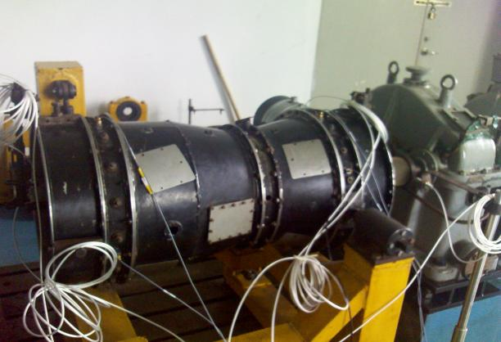  测转速  碰摩螺钉  涡轮机匣  压气机机匣 | 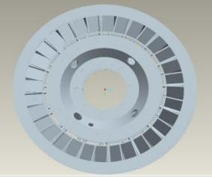  垂直下(CH3)  垂直上(CH1)  水平右  (CH2)  水平  左  水平左  (CH4)  碰上  碰右  碰下  碰左
图2 航空发动机转子试验器 | 图3 涡轮机匣径向测点周向分布
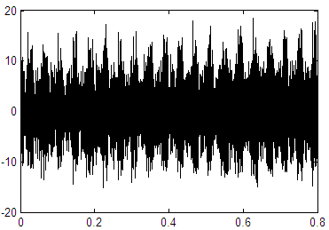  加速度/g  加速度/g  时间/s | 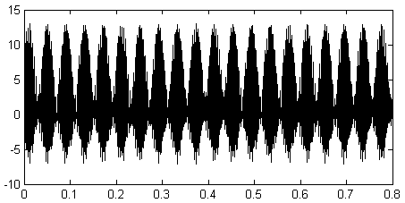  时间/s
（a）试验结果 | （b）仿真结果
图4 叶片-机匣碰摩故障的仿真和试验对比
表1 碰摩故障试验和仿真比较结果
特征 | 试验 | 仿真 | 准确率
特征  频率 | 794.2Hz | 793.8Hz | 99.95%
特征  频率 | 2382.3Hz | 2381.6Hz | 99.97%
特征  频率 | 3176.1Hz | 3175.9Hz | 99.99%
特征  频率 | 3970.4Hz | 3970.3Hz | 99.99%
边频特征 | 24.81Hz | 24.78Hz | 99.88%
有效值 | 8.5g | 7.5g | 88.2%

3.1.3 模型——转子支承不对中故障统一动力学模型
安装等误差产生的转子不对中故障主要由支承的不对中引发，故称为转子支承不对中。转子支承不对中故障的研究焦点是建立故障数学模型，针对刚性联轴器和柔性联轴器，以及平行、角度、复合不对中故障，国内外研究者做了很多的工作。总的来说故障建模方法可以分为三类：一是根据考虑不对中因素的几何关系和受力分析所给出联轴器环节的力和力矩激励公式；二是根据直接建立考虑具有不对中特征的联轴器环节在内的转子系统动力学方程；三是将联轴器环节视为包含平动和转动运动的6自由度节点所组成的单元、组集到转子系统中进行基于有限元的不对中动力学分析。目前相关研究工作所建立的转子不对中模型大多需要考虑联轴器的结构形式，不具有普适性，且未能很好地解释工程实际所出现的转子不对中故障现象。
依托两机专项第一批题“典型故障动力学建模和诊断方法研究”子课题——“转子系统典型故障机理及诊断方法”研究项目，在联轴器刚度等效（包括径向刚度和角向刚度等效）的基础上，建立统一的转子支承不对中故障动力学模型，并将故障模型导入转子动力学模型进行仿真分析，通过故障仿真结果解释实际不对中故障所出现的各种特征及规律，并利用与实际航空发动机低压转子结构和动力学相似的三支点转子不对中试验器进行了模型验证。
图5为联轴器等效模型；图6为平行不对中模型；图7为角度不对中模型；图8为含套齿联轴器的三支点转子模拟试验器；图9为基于含套齿联轴器的三支点转子试验器的试验和仿真对比；表2为角不对中故障仿真与试验振动特征频率和幅值对比，比结果充分表明了转子支承不对中模型的正确有效性。
φ_{i}

x

y

R_{b}

x

z

y

o

α
图5 联轴器等效模型
Δ
x
z
y
O₂

O₁

轴1
轴2
ω
图6 平行不对中
φ
ω
O₁
O₂
x
z
y
图7 角度不对中
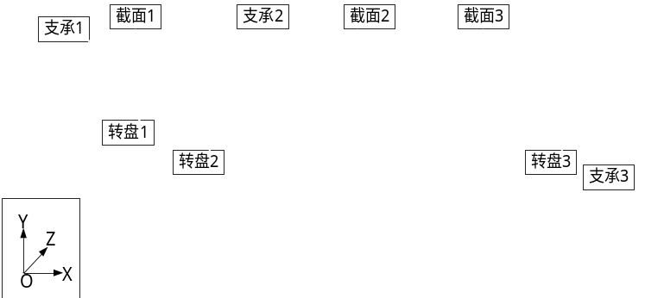
（a）转子不对中试验实物图 | （b）支承3平移机构
图8 含套齿联轴器的三支点转子模拟试验器
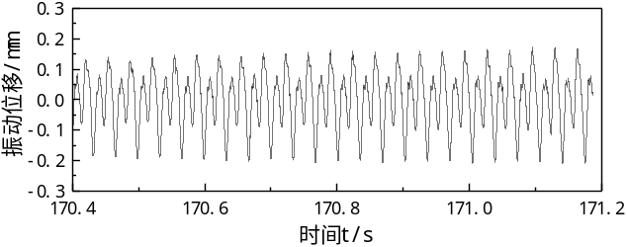 | 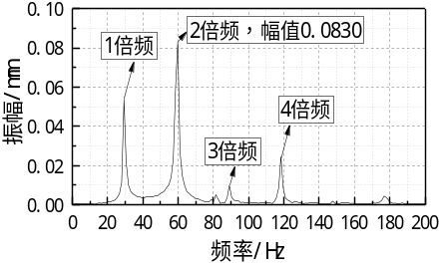
（a）时域波形（试验） | （b）频谱（试验）
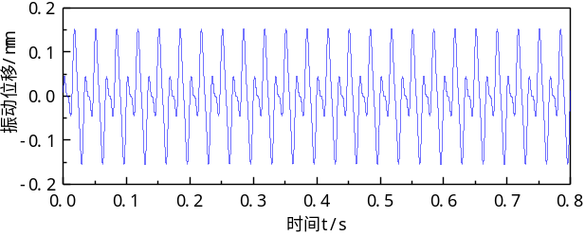 | 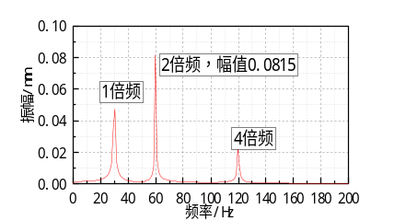
（c）时域波形（仿真） | （d）频谱（仿真）
图9 基于含套齿联轴器的三支点转子模拟试验器的试验和仿真对比
表2 角不对中故障仿真与试验振动特征频率和幅值对比
不对中工况 | 特征频率 | 试验特征幅值/mm | 仿真特征幅值/mm | 误差/%
0.15度不对中 | 1倍频 | 0.0538 | 0.0473 | 12.08
0.15度不对中 | 2倍频 | 0.0830 | 0.0815 | 1.81
0.15度不对中 | 4倍频 | 0.0245 | 0.0227 | 7.35
0.30度不对中 | 1倍频 | 0.0541 | 0.0472 | 12.75
0.30度不对中 | 2倍频 | 0.0985 | 0.1002 | 1.73
0.30度不对中 | 4倍频 | 0.0141 | 0.0132 | 6.38
0.45度不对中 | 1倍频 | 0.0462 | 0.0471 | 1.95
0.45度不对中 | 2倍频 | 0.1120 | 0.1135 | 1.34
0.45度不对中 | 4倍频 | 0.0221 | 0.0228 | 3.17

3.1.4 模型——转子装配不同心故障动力学模型
转子不同心定义为转子各截面的几何形心相对于旋转中心线的偏差，如图10所示。图中，旋转轴指的是两连接定位面圆心之间的连线。惯性轴指的是转子主要部件两端连接定位面圆心之间的连线。由于制造误差或者装配偏差将会导致转子各部件出现图10所示的装配状态，即：各部件惯性轴与转子旋转轴之间出现了偏差。显然，转子各盘轴的不同心将对转子产生类似于转子弯曲的振动。

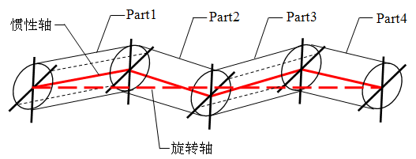
图10转子旋转轴与部件旋转轴的关系示意图
依托两机专项第一批题“典型故障动力学建模和诊断方法研究”子课题——“转子系统典型故障机理及诊断方法”以及装备预先研究项目—航空发动机不同心控制标准的制定方法研究，建立了多连接面转子装配不同心故障模型，分析了其故障振动机理，利用多螺栓连接面的高压转子模拟试验器对转子不同心故障动力学模型进行了试验验证。图11为转子不同心故障动力学模型；图12为多连接面转子试验器；图13和表3试验和仿真结果对比。可以看出仿真结果与试验结果达到了很好的一致性。
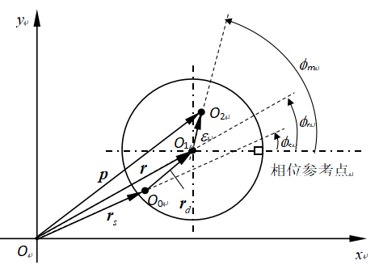 | 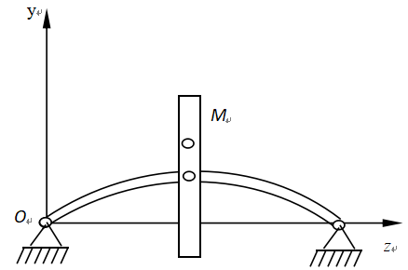
图11 转子不同心故障动力学模型
 |  | 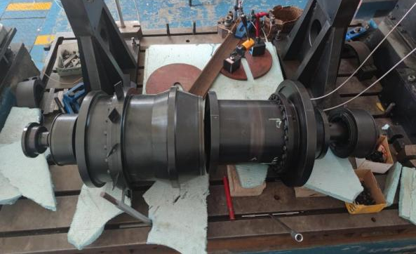
图12 多连接面转子试验器
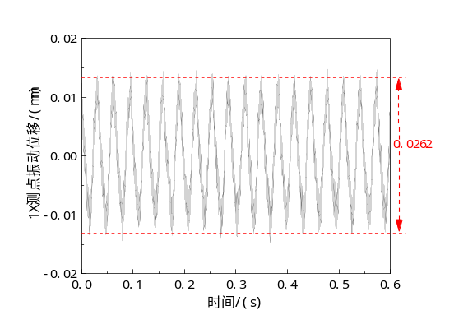（a）试验结果 |  | 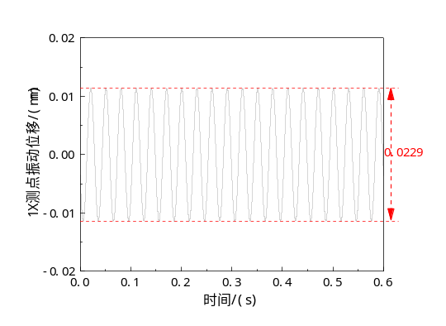（b）仿真结果
图13 试验和仿真结果对比
表3 0.1mm端面偏差下各特征转速时域波形峰峰值仿真与试验结果对比
转速（r/min） | 名称 | 测点1 | 测点2 | 测点3 | 测点4 | 测点5
2000 | 试验峰-峰值/mm | 0.0368 | 0.0806 | 0.1073 | 0.1299 | 0.0298
2000 | 仿真峰-峰值/mm | 0.0385 | 0.0745 | 0.1029 | 0.1276 | 0.0325
2000 | 误差/% | 4.62% | 7.57% | 4.10% | 1.77% | 9.06%
3000 | 试验峰-峰值/mm | 0.0690 | 0.1095 | 0.1357 | 0.1628 | 0.0649
3000 | 仿真峰-峰值/mm | 0.0644 | 0.1014 | 0.132 | 0.1539 | 0.0589
3000 | 误差% | 6.67% | 7.40% | 2.73% | 5.47% | 9.24%
4000 | 仿真峰-峰值/mm | 0.1545 | 0.1988 | 0.3155 | 0.3231 | 0.1891
4000 | 试验峰-峰值/mm | 0.1701 | 0.2123 | 0.2786 | 0.2967 | 0.1796
4000 | 误差/% | 10.10% | 6.79% | 11.70% | 8.17% | 5.02%

3.1.5 模型——叶片裂纹故障动力学模型
旋转叶片的共振以及其裂纹故障能否通过检测机匣振动来实现故障预警，一直是航空发动机/燃气轮机叶片健康监测的关键难题，因此亟需建立耦合旋转叶片裂纹的整机模型，基于机匣振动加速度提取叶片裂纹故障特征。
有鉴于此，依托中国航空发动机集团产学研合作项目——地面燃机关键机械部件故障机理及诊断方法研究，针对旋转叶片，基于Hamilton变分原理建立考虑离心刚化、旋转软化及科氏力效应的动力学方程，引入呼吸裂纹模型，通过裂纹开闭状态精确表征动态刚度；然后将单叶片模型拓展至叶片–盘–轴耦合系统，采用有限元法整合叶片–轮盘–转轴之间的运动学约束与动力学耦合，最后与航空发动机整机模型进行耦合，形成含叶片裂纹的航空发动机整机振动模型。在带机匣的航空发动机转子试验器上，搭建了一套集成可预制裂纹的模块化叶盘、可控气流激励装置、旋转叶片动态应力实时监测系统，对旋转叶片裂纹故障进行了深入分析和试验验证。结果表明：在机匣振动信号中，裂纹在各类工况中主要表现为引起叶片固有频率下降，叶片固有频率的持续下降可作为在线监测裂纹扩展的关键指标。
图14为旋转单叶片示意图；图15为转子-叶盘耦合系统模型示意图；图16为裂纹表面位移基本形式；图17为叶片裂纹模型示意图；图18为旋转叶片气流激励原理图；图19为旋转叶片应力测量示意图和实物图；图20和图21分别为健康/裂纹叶片共振下机匣加速度频谱的试验和仿真结果，试验和仿真的结果均表明，当叶片在高压气流激励下发生共振时，机匣加速度响应频谱中会出现微弱的叶片共振频率与转速频率相关的组合频率成分，该现象表明，叶片振动特征能够通过叶片—转子—机匣结构耦合传递至机匣响应中，并在外部测量信号中得到体现，这一结论为通过机匣加速度诊断叶片裂纹故障奠定了重要理论基础。
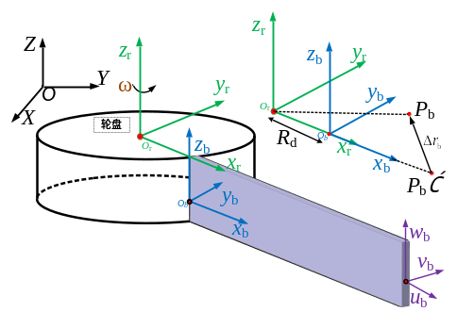 | 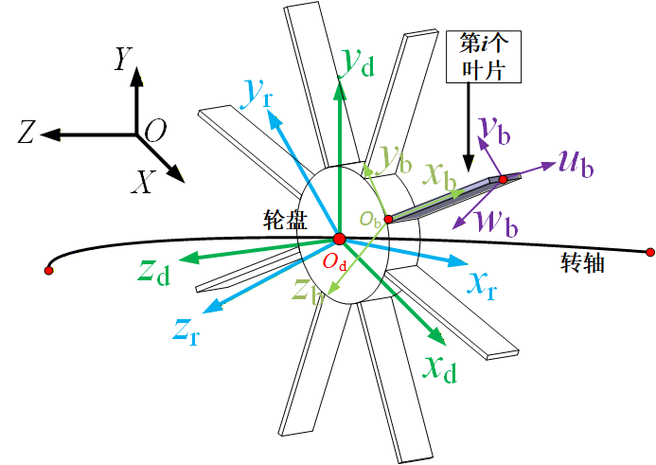
图14旋转单叶片示意图 | 图15转子–叶盘耦合系统模型示意图
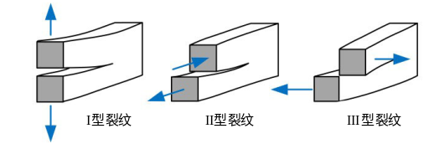 | 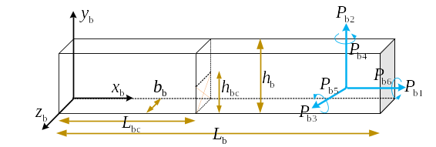
图16裂纹表面位移基本形式 | 图17叶片裂纹模型示意图
图18 旋转叶片气流激励原理图
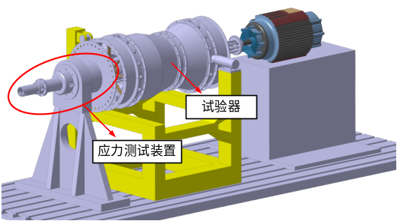
（a）应力测量装置整机装配三维模型 | （b）应力测量装置整机装配实物图
图19 旋转叶片应力测量
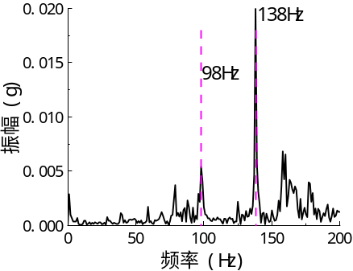 | 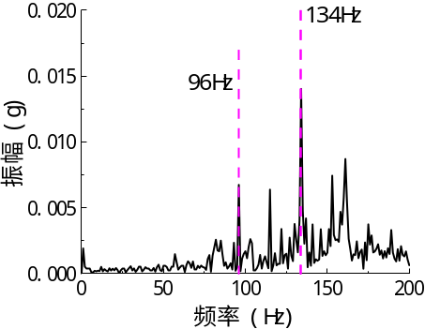
（a）健康叶片共振机匣加速度频谱（试验） | （b）裂纹叶片共振机匣加速度频谱（试验）
图20 健康/裂纹叶片共振下机匣加速度频谱（试验）
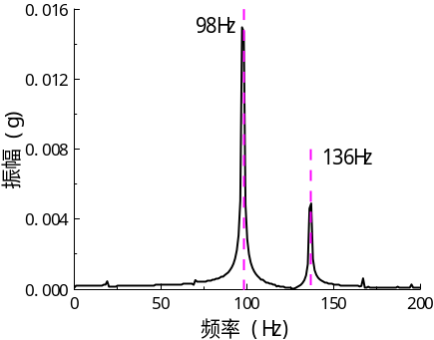 | 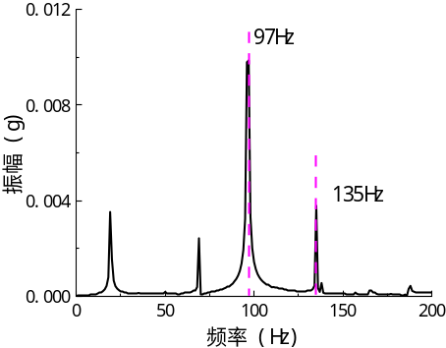
（a）健康叶片共振机匣加速度频谱（仿真） | （b）裂纹叶片共振机匣加速度频谱（仿真）
图21 健康/裂纹叶片共振下机匣加速度频谱（仿真）

3.1.6 方法——航空发动机整机环境下的主轴承载荷分析
现有的航空发动机载荷研究通常未充分考虑非稳态工况（例如频繁起飞、着陆以及急加速/减速）对主轴承的复杂载荷影响，这些非稳态工况会导致主轴承频繁承受较大的轴向和径向过载冲击作用。过载冲击等非稳态工况虽然持续时间短，但给主轴承的运转和润滑带来非常不利的影响，会导致轴承性能下降甚至早期失效，给主轴承的可靠性设计带来了极大的困难。
航空发动机运行中的主轴承通常承受复杂的动态载荷，其载荷特性不仅受到发动机自身结构与运行参数的影响，还与飞行任务和环境条件密切相关。例如，现代航空作战强调飞行器的快速反应和高机动性能，这导致主轴承频繁处于高温、高转速和多变载荷的恶劣环境中。同时，非稳态工况中诸如极端加速、减速、剧烈转弯或舰载机弹射起飞和拦阻着舰等操作，都会显著加剧主轴承的载荷波动，增加其失效风险。传统的主轴承设计方法通常以典型特征点的稳态载荷作为设计依据，难以有效覆盖这些复杂非稳态载荷特性，因此，难以对轴承设计提供准确的输入条件。
然而，实际航空发动机主轴承载荷很难实现飞行条件下的实测，为此，依托两机专项第二批题“主轴承失效机理、故障演化规律与试验研究”子课题——“复杂服役环境下主轴承典型故障宏观动力学研究”，研究提出了基于耦合主轴承和飞参数据的航空发动机整机振动模型，充分考虑了实际机动飞行参数对转子-支承-机匣耦合系统的振动响应影响，基于整机振动模型，结合实际飞行参数，利用整机耦合动力学模型、气动轴向力计算代理模型、机匣振动代理模型，真实再现了全飞行包线范围内的主轴承轴向、法向和侧向的非稳态载荷，统计分析了典型飞行任务剖面下主轴承的时变冲击载荷，按飞行任务得到了主轴承典型非稳态载荷谱。通过数值仿真得到不同飞行任务下的主轴承载荷，从而为航空发动机主轴承载荷谱非稳态编制提供重要的输入。
图22为机动飞行下的主轴承载荷的整机振动仿真模型；图23和图24分别为气动轴向力和机匣振动代理模型；图25和图26分别为气动轴向力和机匣振动代理模型的预测精度；图27、图28、图29分别为起飞、连续加减速、以及着陆状态下的主轴承载荷仿真结果。按照主轴承的非稳态载荷的整机振动仿真结果，针对某型航空发动机No.3主轴承（双半内圈角接触球轴承），编制了时变冲击载荷谱，并应用于主轴承的可靠性设计和疲劳试验考核的输入条件。
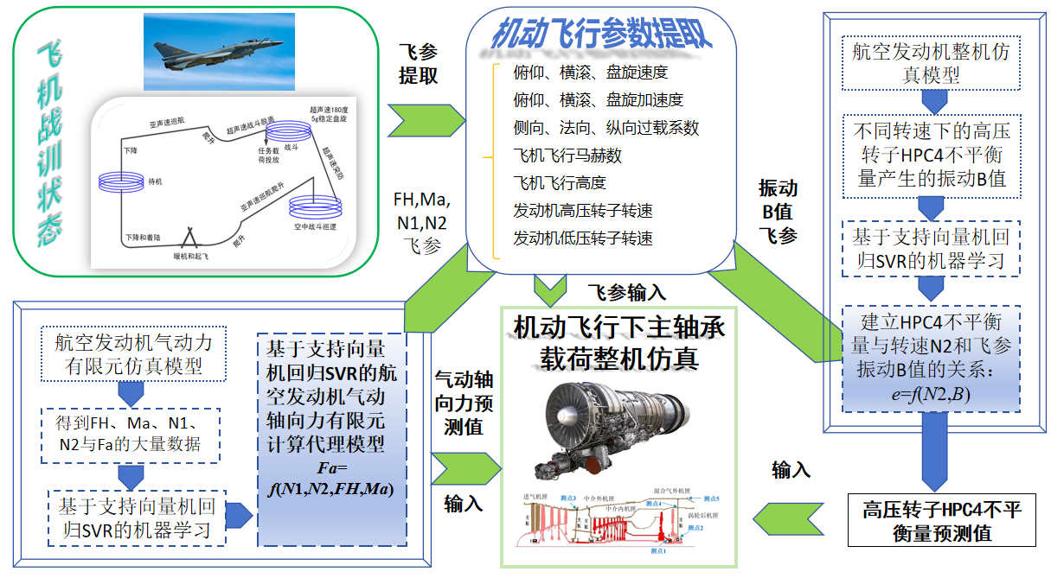
图22 机动飞行下的主轴承载荷的整机振动仿真模型
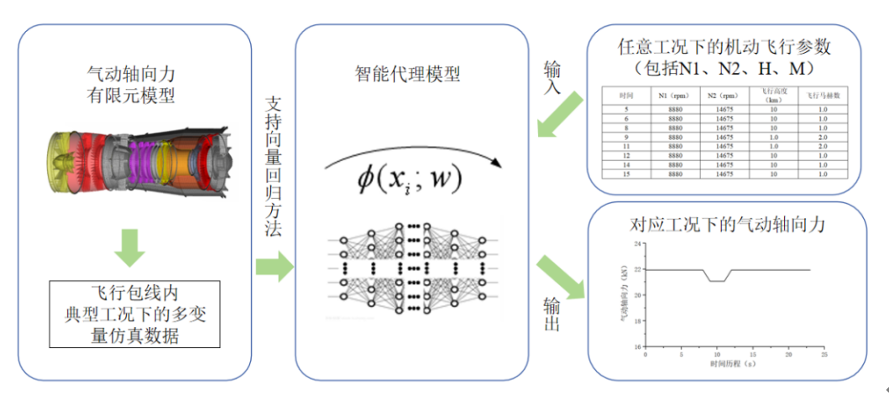
图23 气动轴向力代理模型
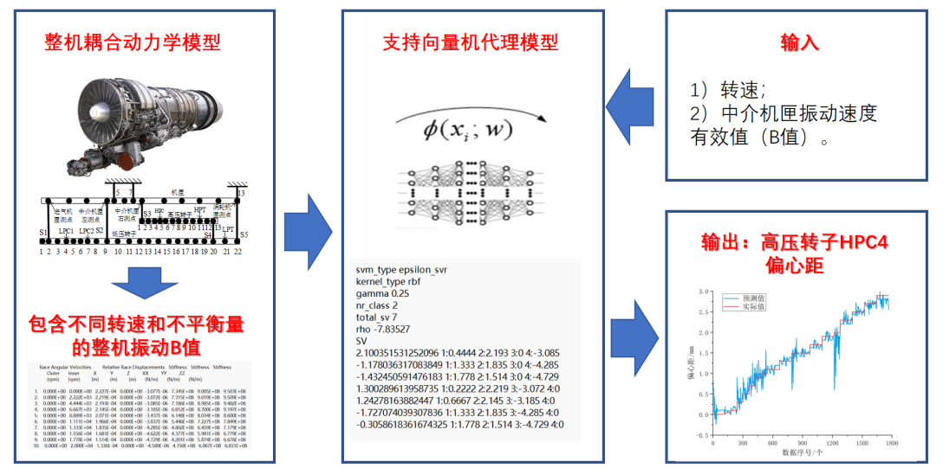
图24机匣振动代理模型
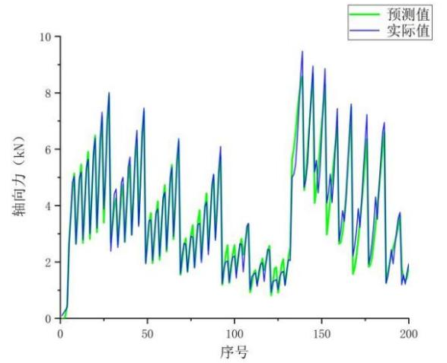 |  | 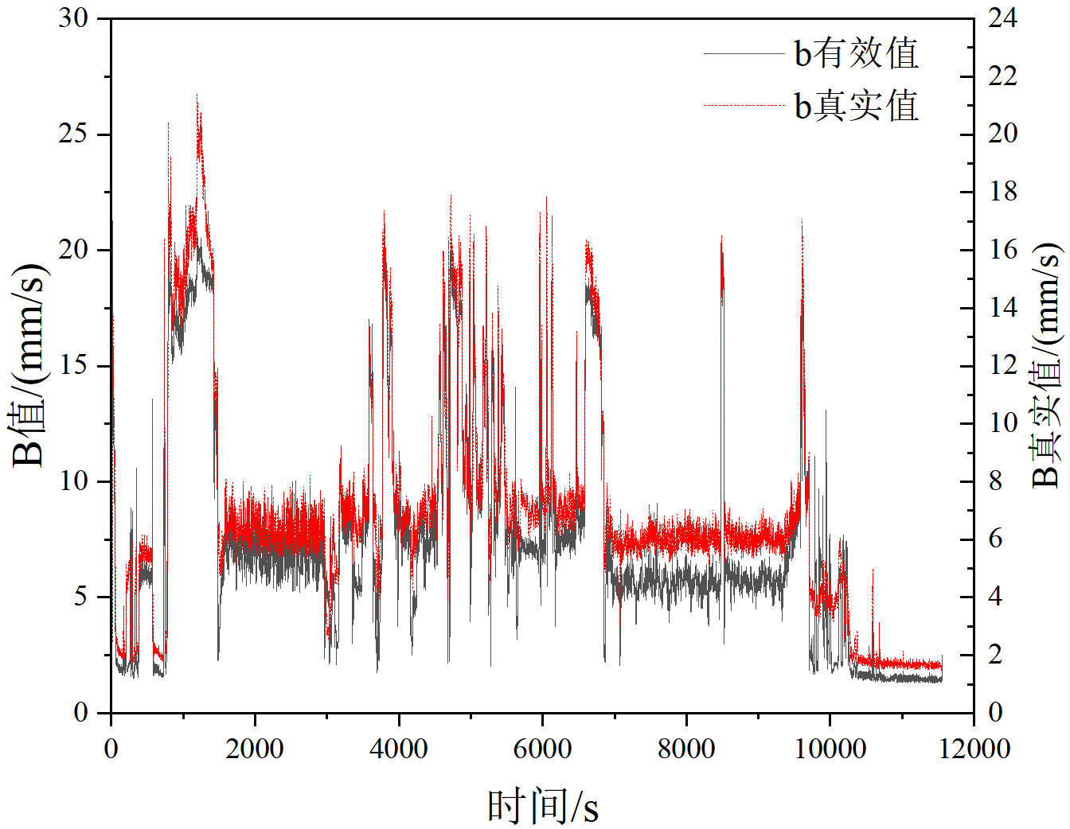
图25气动轴向力代理模型的预测精度 |  | 图26机匣振动代理模型的预测精度
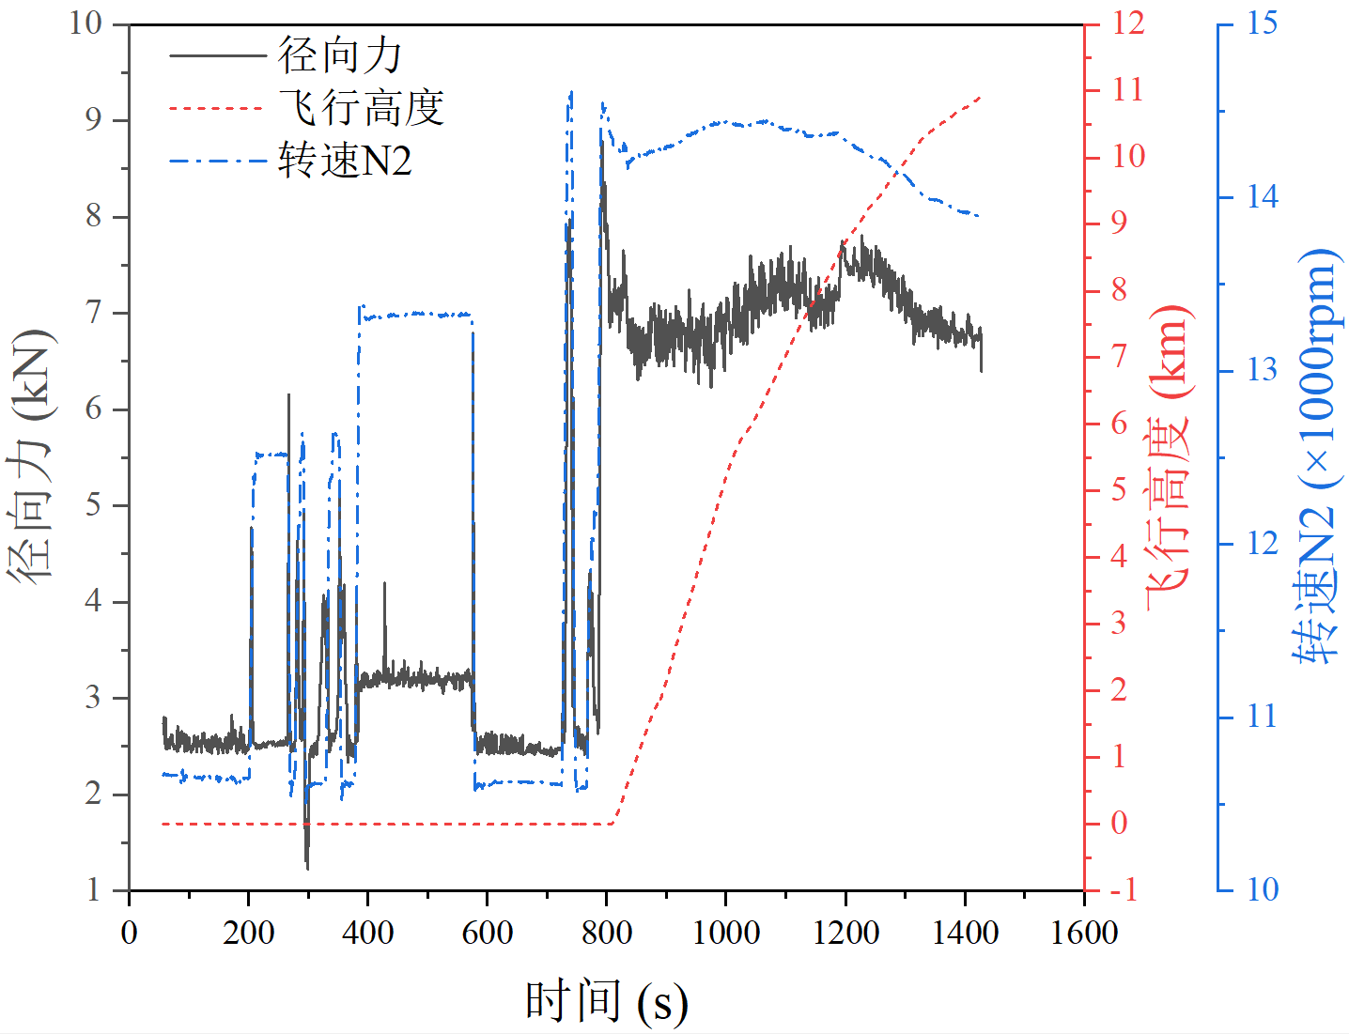 |  | 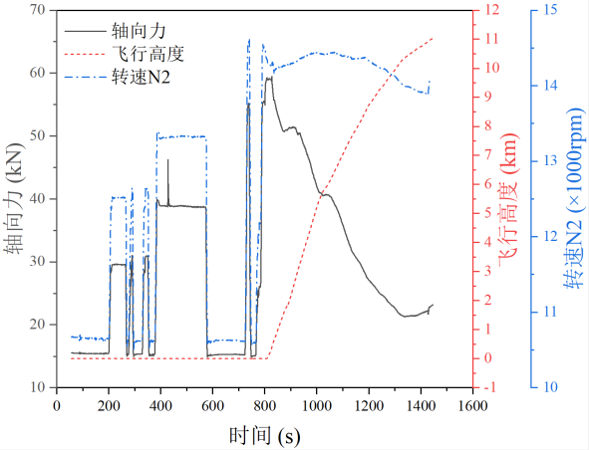
（a）支点3球轴承径向载荷 |  | （b）支点3球轴承轴向载荷
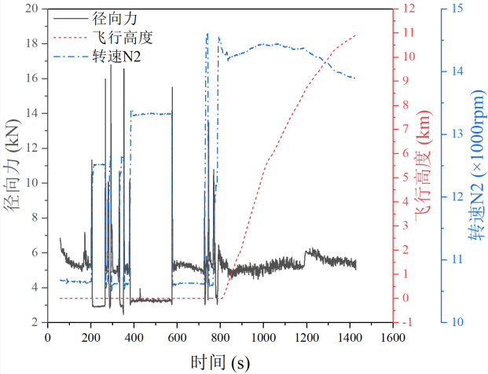 |  | 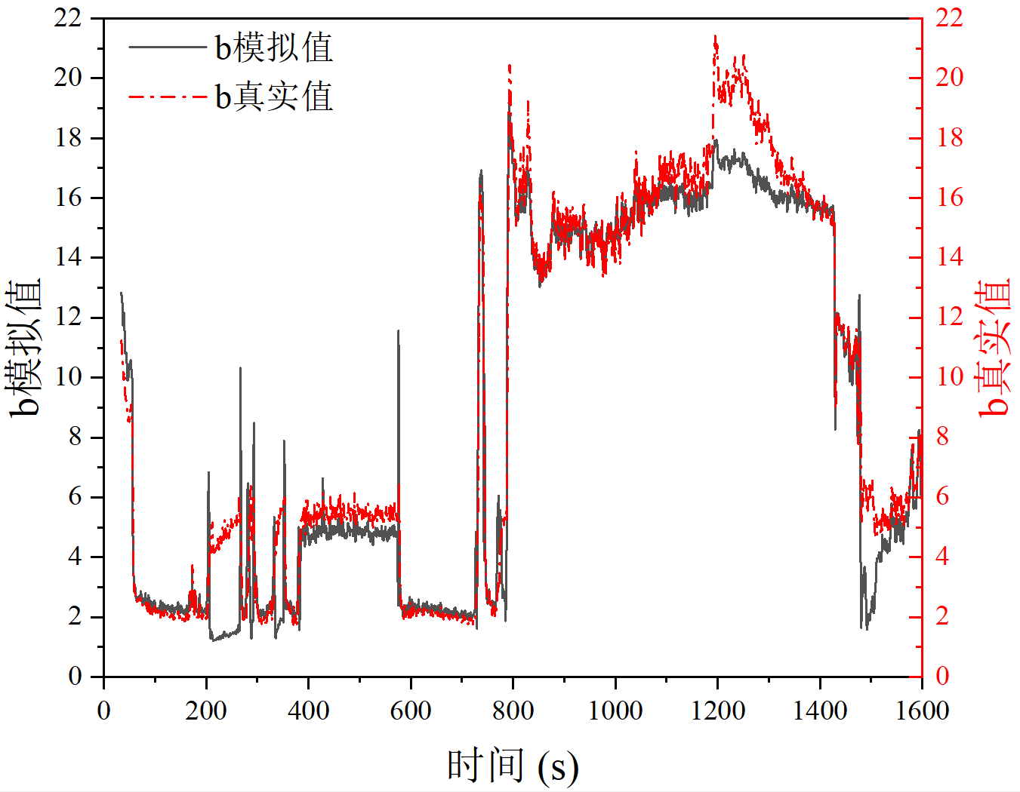
（c）支点4中介轴承径向载荷 |  | （c）机匣振动B值仿真结果比较
图27 起飞状态下的主轴承载荷及整机振动仿真
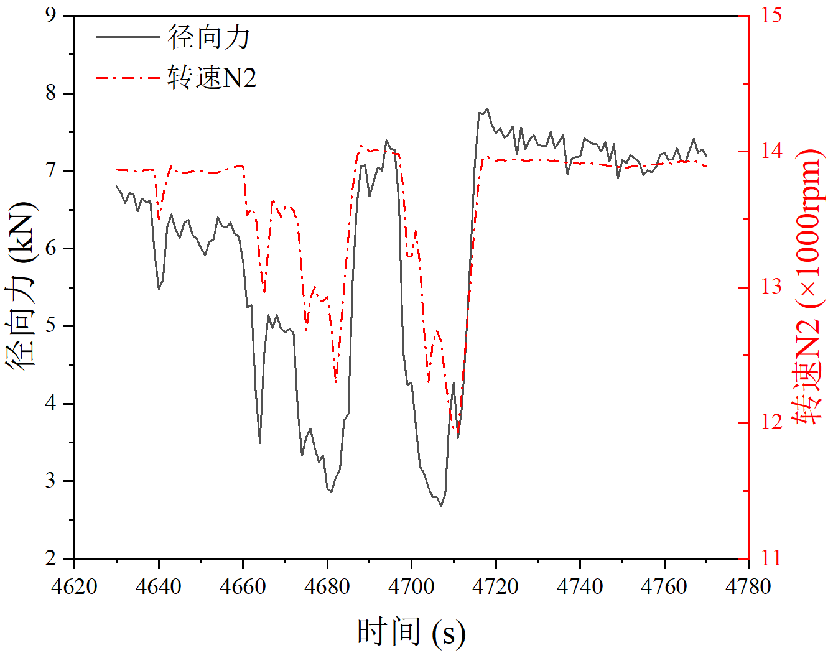 | 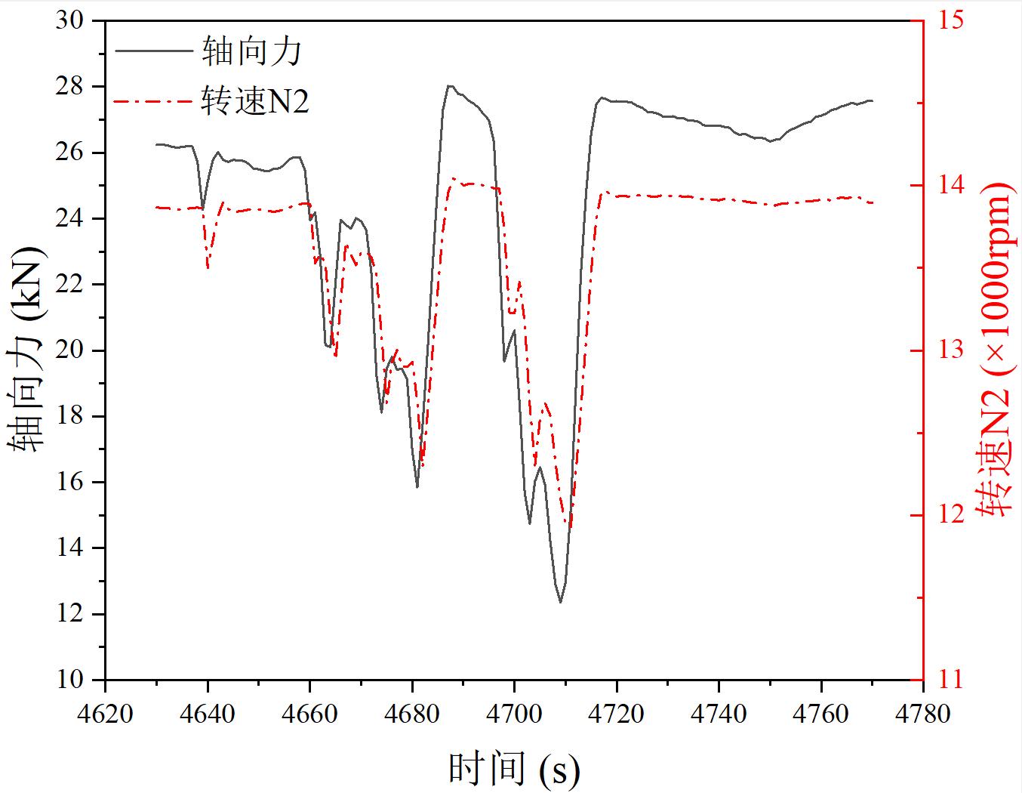
（a）支点3球轴承径向载荷 | （b）支点3球轴承轴向载荷
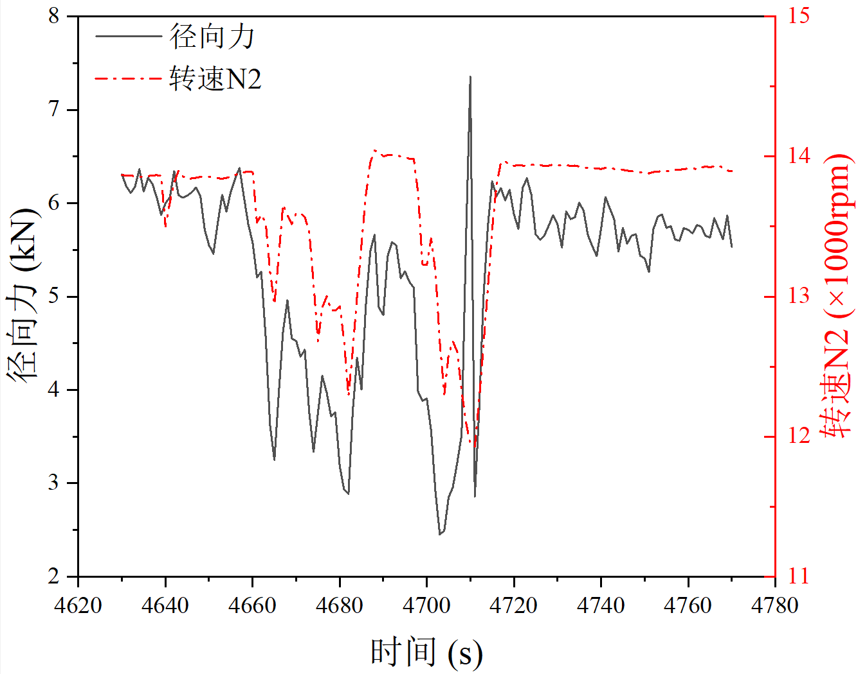 | 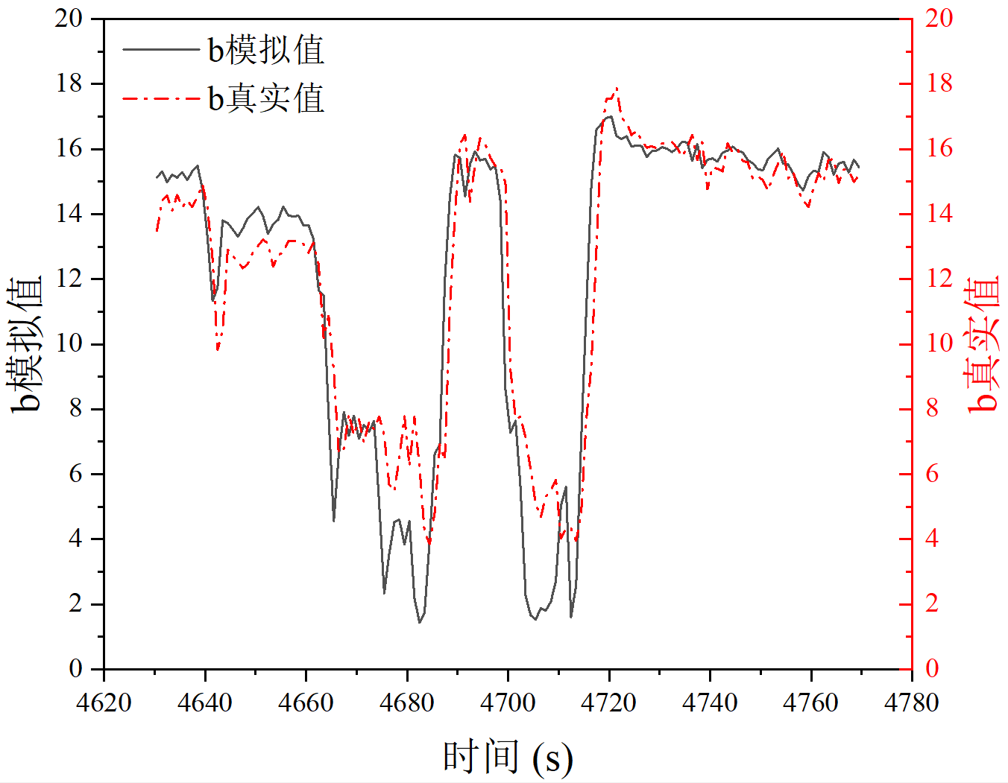
（c）支点4中介轴承径向载荷 | （d）机匣振动B值仿真结果比较
图28 连续加减速状态下的主轴承载荷
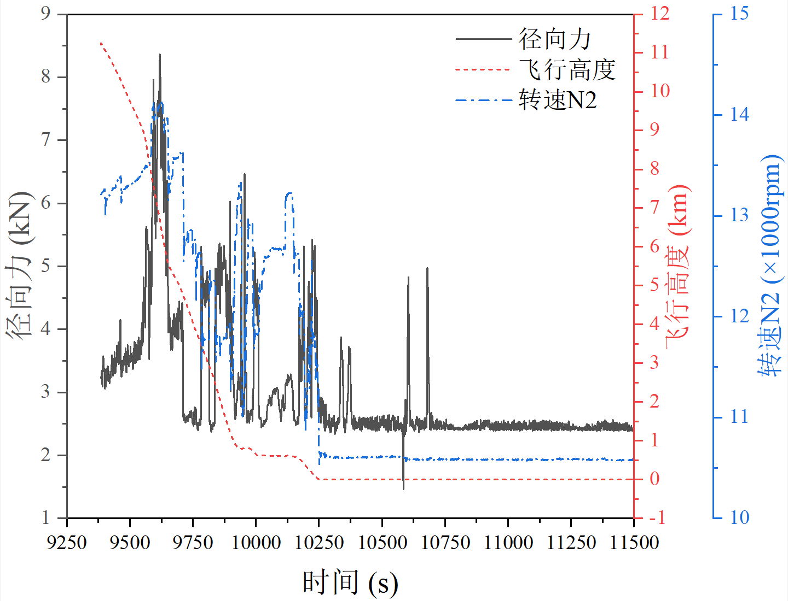 |  |  | 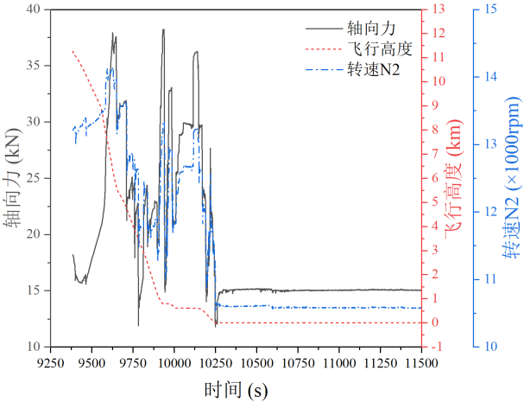
（a）支点3轴承径向载荷 |  |  | （b）支点3主球轴承轴向载荷
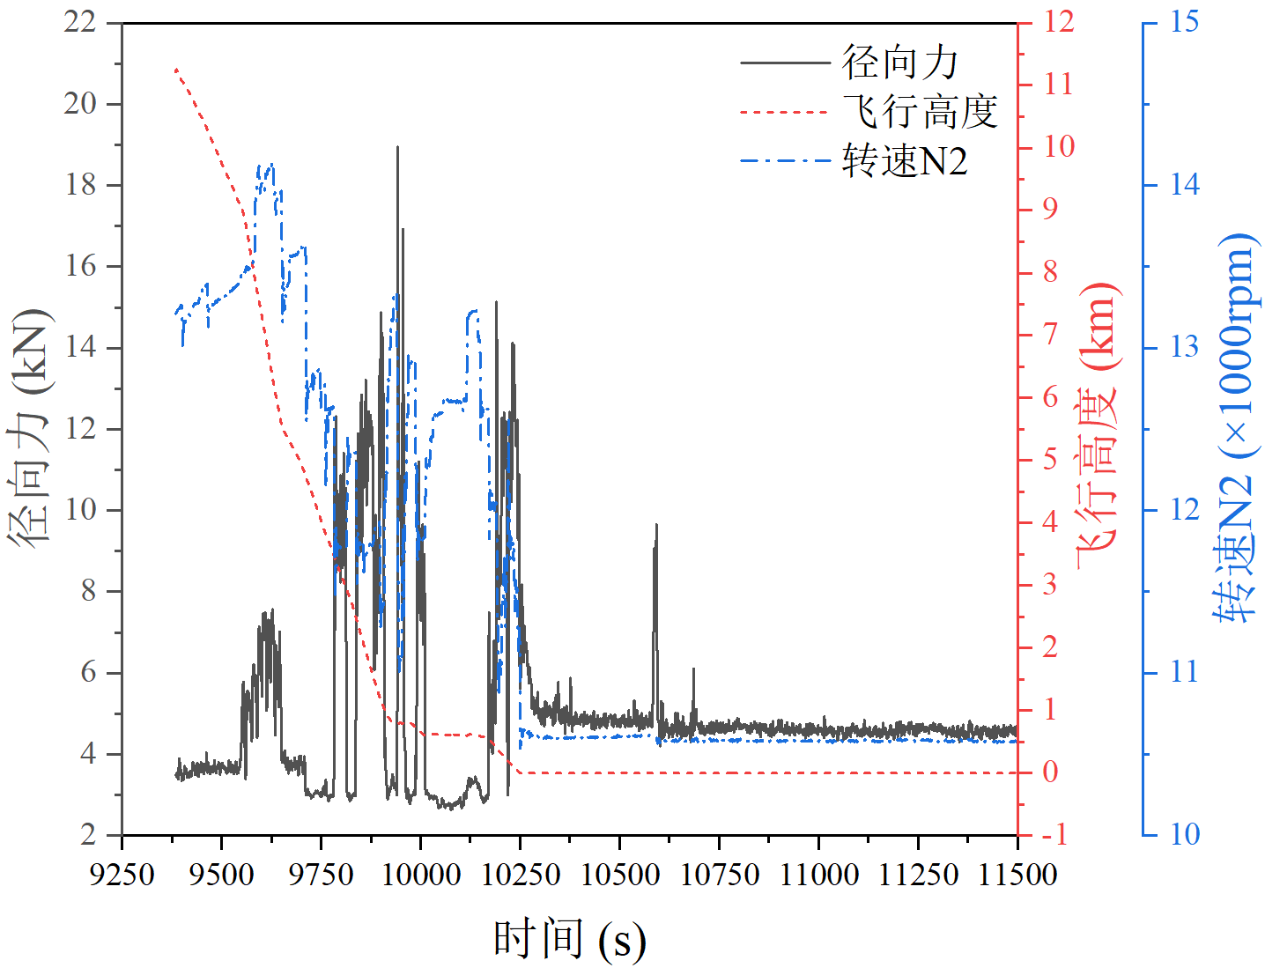 |  |  | 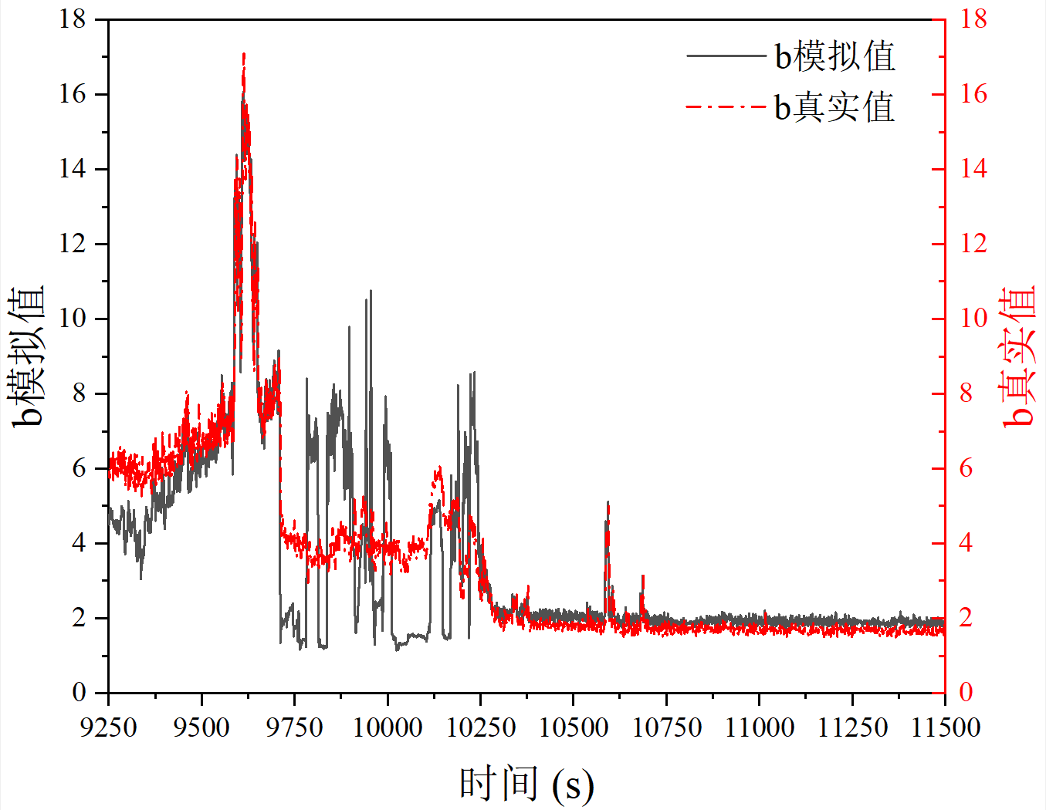
（c）支点4中介轴承径向载荷 |  |  | （d）机匣振动B值仿真结果比较
图29 飞机着陆状态下的主轴承载荷

3.1.7 方法——主轴承非线性支承刚度诱发的转子-轴承系统振动突跳仿真分析
某型航空发动机高压转子振动超标和突跳问题是长期困扰该型航空发动机的重要故障，某型发动机典型振动问题的宏观振动特征是发动机在慢车时振动有一定概率的小幅突升，之后振动值跟随转速的升高而大幅增加，振动以高压基频成分为主，当到达某个高转速区间时，振动值会突然下降；此后振动会保持较小的量值，不再跟随转速变化而大幅变化。发动机同一转速存在两种振动状态，从历程上看，振动突变过程非连续变化。整机的振动响应在同一个转速下出现了两种振动状态，具有突变和阶跃非连续特征，如图30所示。显然，该振动现象用常规的线性振动理论难以解释。
为此，依托两机专项第二批题“主轴承失效机理、故障演化规律与试验研究”子课题——“复杂服役环境下主轴承典型故障宏观动力学研究”，提出了利用耦合非线性主轴承的整机振动模型来进行真实主轴承支承下的某型航空发动机高压转子非线性振动分析的方法，通过数值仿真再现了高压转子振动振动突跳现象，解释其突跳的振动机理，为有效地抑制此类振动提供有效的方法和措施。
图31为高压振动振动超标和双稳态问题；图32为高压转子试验器试验结果；图33为轴向力为0的情况下高压转子试验器的振动突跳仿真结果，对比实验结果，可以看出仿真和试验达到了很高的相似度，再现了高压转子的振动突跳现象，为进一步研究整机条件下的振动突跳和振动控制奠定了重要基础。
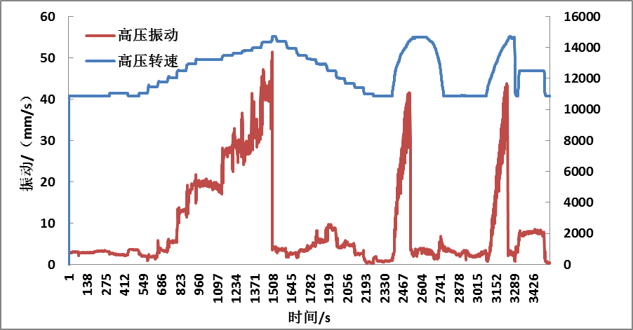
（a）振动突跳
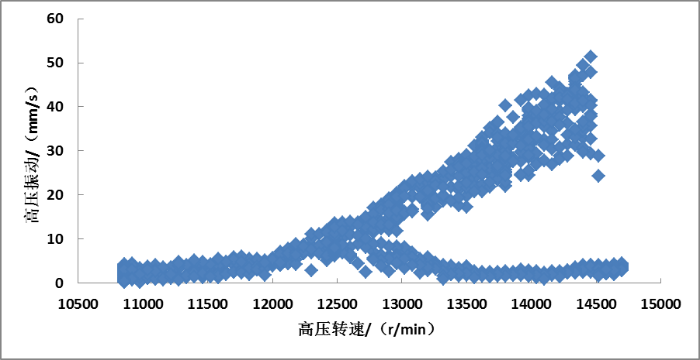
小振动状态
大振动状态
（b）双稳态振动状态统计
图30 高压振动振动超标和双稳态问题

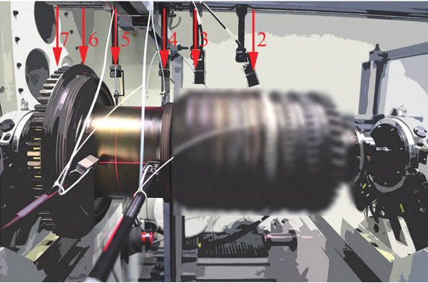
（b） 高压转子试验器实物图
图31高压转子试验器试验结果
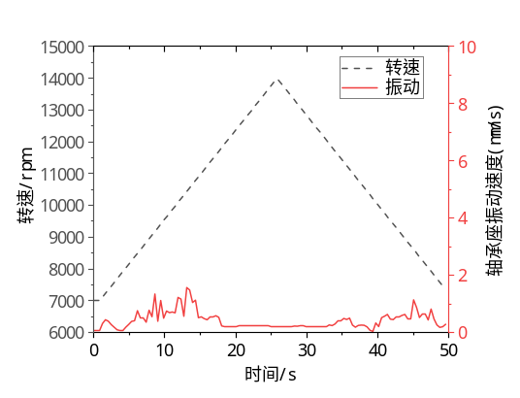 | 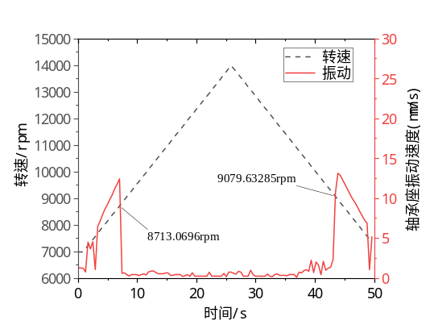
（a）偏心距0.02mm | （b）偏心距0.05mm
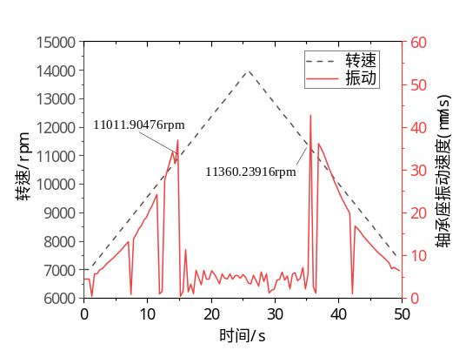 | 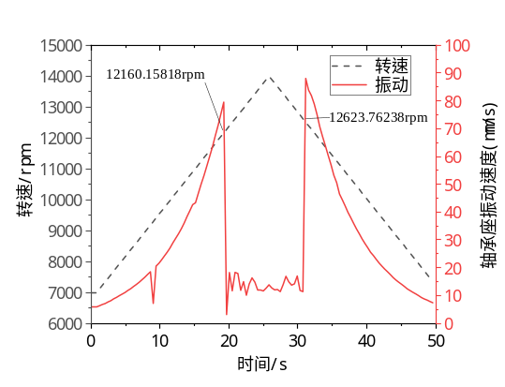
（c）偏心距0.1mm | （d）偏心距0.2mm
图32轴向力为0时不同不平衡状态下的振动响应

3.1.8 方法——耦合主轴承剥落故障的航空发动机整机振动传递路径分析
针对航空发动机主轴承剥落故障演化的动力学仿真问题，提出一种可用于剥落故障演化仿真的新型滚动轴承剥落故障宏观动力学模型。该模型将滚动轴承的剥落故障分为滚道剥落和滚动体剥落损伤两种情况，其中，在内外圈滚道剥落故障建模中，根据损伤的大小将轴承损伤分为“三角形”和“梯形”两种损伤冲击形式，其中早期剥落故障主要引发“三角形”冲击，而中晚期故障则引发“梯形”冲击，根据损伤的几何形状，推导了故障所引发的轴承接触变形的变化量，以及由此所引发的轴承力变化量。将所建立的滚动轴承故障宏观动力学模型导入某典型双转子航空发动机整机振动模型，形成耦合主轴承故障的航空发动机整机振动模型，利用数值积分方法直接获取了滚动轴承故障引发的整机振动响应，并在此基础上仿真分析了主轴承剥落故障的传递路径，最后基于整机试车数据对仿真模型进行了试验验证。
图33为耦合主轴承故障的整机振动模型的建模过程；图34为考虑故障演化的主轴承剥落故障动力学模型；图35为支点3主轴承剥落故障传递路径分析；图36为支点4主轴承剥落故障传递路径分析；图37为主轴承传递路径分析结果，表明支点3主轴承剥落故障利用特征频率提取的方法可以实现故障诊断，但是支点4主轴承（中介轴承）不具有可诊断性；图38为整机试车试验中的支点3和支点4主轴承初始剥落故障实物图，图39为主轴承故障频率特征分析结果（增强型小波包络分析法），结果表明了支点3主轴承剥落故障的特征比较明显，而支点4主轴承的特征很不显著，充分验证了主轴承的传递路径分析结果；图40为中介机匣V2测点的支点3主轴承外圈故障特征比较，结果表明了仿真模型的正确有效性。
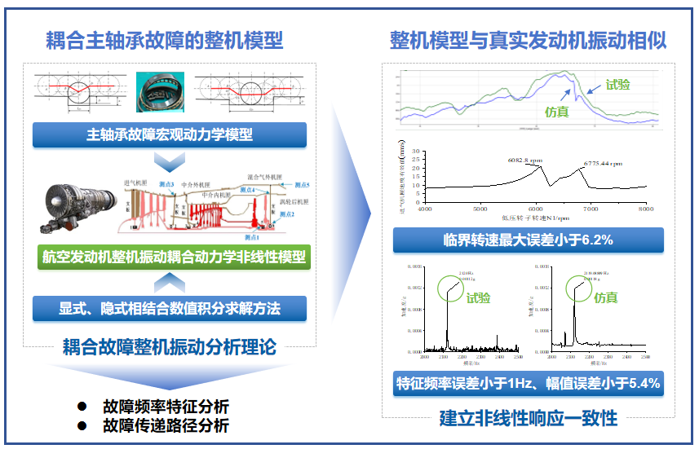
图33 耦合主轴承故障的整机振动模型的建模过程
EDCB

B

a
L_{D}
A
CB
DCB
r_{B}
δ
（a）轴承剥落故障早期的“三角形”冲击形式
O

L_{D}
a

A
B
C₁
C₂
D
E
（b）轴承剥落故障中晚期的“梯形”冲击形式
图34 考虑故障演化的主轴承剥落故障动力学模型
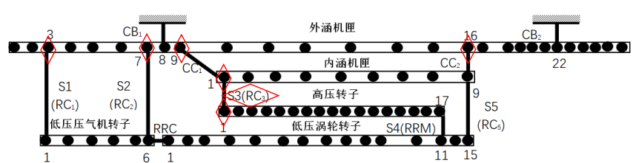
图35 支点3主轴承剥落故障传递路径分析
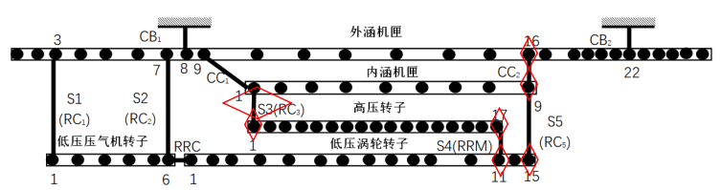
图36 支点4主轴承剥落故障传递路径分析
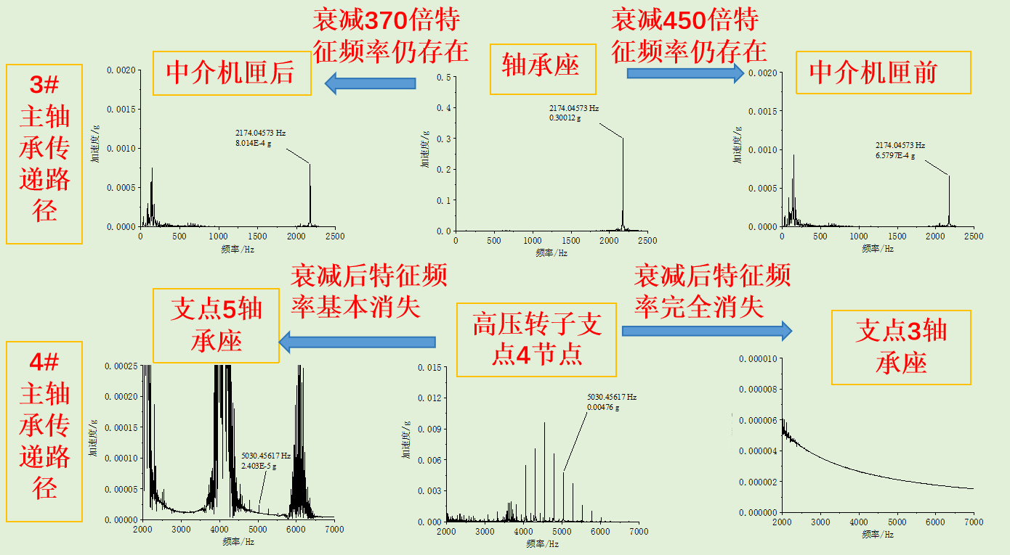
图37 主轴承传递路径分析结果
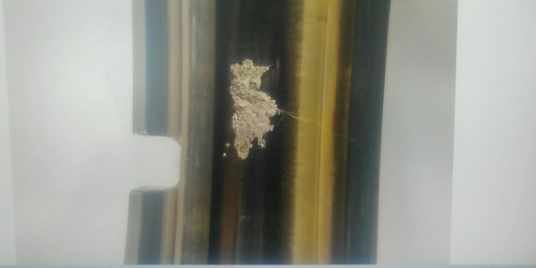 |  |  | 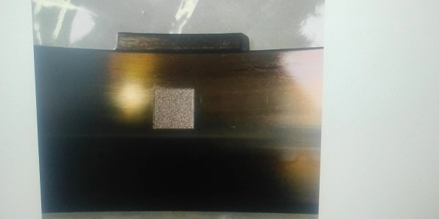
（a）3#支点主轴承外圈 |  |  | （b）4#支点主轴承外圈
图38主轴承的初始剥落故障实物图
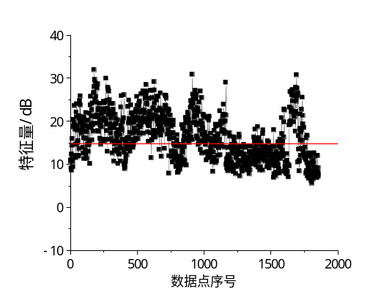 |  | 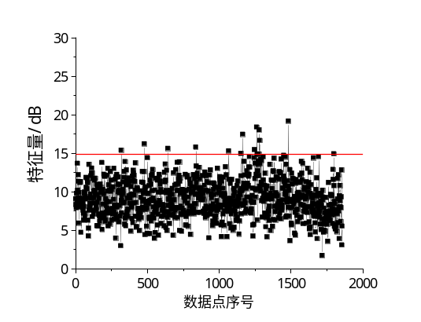
（a）3#支点 |  | （b）4#支点
图39 主轴承故障频率特征分析结果（增强型小波包络分析法）
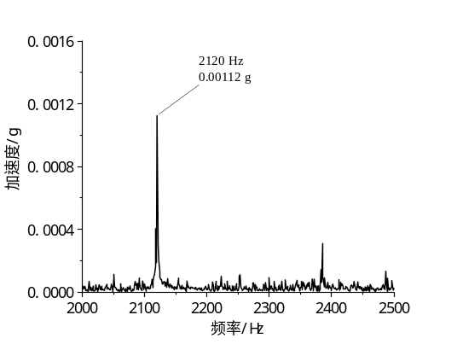 | 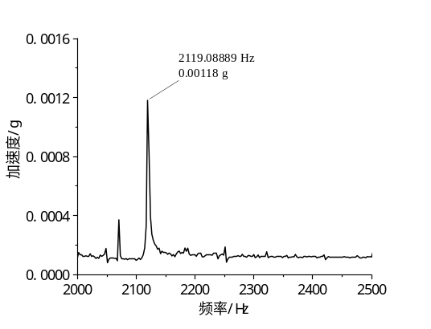
（e）小波第2层细节信号包络谱（试车数据） | （f）小波第2层细节信号包络谱（仿真数据）
图40 中介机匣V2测点的支点3主轴承外圈故障特征比较

3.1.9 专著——《含典型故障的航空发动机整机振动分析》
关于耦合典型故障的航空发动机整机振动建模和故障分析相关内容，于2024年由科学出版社出版了专著——《含典型故障的航空发动机整机振动分析》，如图42所示。该书针对现代航空发动机在研制、生产和使用过程中所出现的典型故障展开研究，首先引入耦合动力学思想，建立航空发动机整机振动的转子-支承-机匣耦合动力学模型，并利用Newmark-β法和翟方法相结合的数值积分法进行模型求解；然后，针对各种典型故障建立故障动力学模型，并导入航空发动机整机振动模型中，利用时域数值积分方法获取机匣测点的振动信号，并进行故障特征分析；最后，建立考虑航空发动机实际结构特征的转子试验器进行故障模拟，并以此验证航空发动机整机振动建模方法和典型故障动力学模型的正确有效性。该书可以作为航空宇航推进理论与工程学科、航空发动机维修专业的本科生、研究生和具有一定专业知识的科技工作者的参考书。
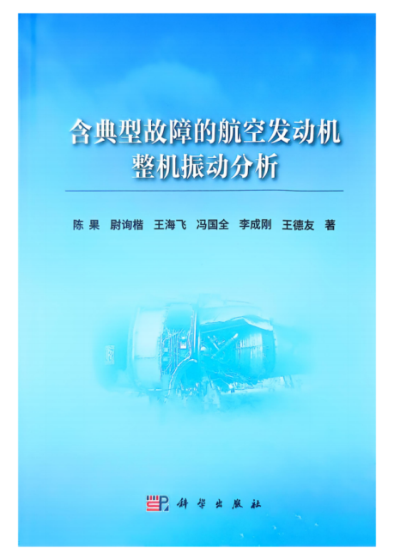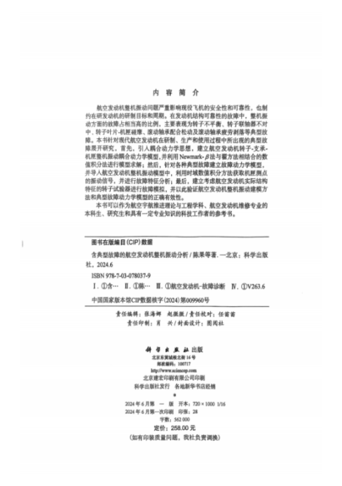
图42 专著—《含典型故障的航空发动机整机振动分析》

3.1.10 软件——航空发动机整机振动分析系统EVDYNA
航空发动机整机振动分析软件EVDYNA（Aero-engine Vibration Dynamic Analysis）软件是专门针对航空发动机整机振动分析而开发的转子-支承-机匣-附件-安装节耦合系统动力学通用软件。EVDYNA软件采用有限元法对转子和机匣系统进行建模，充分考虑系统的非线性因素，如滚动轴承的赫兹非线性接触和轴承游隙、挤压油膜阻尼器的非线性阻尼力以及各种非线性故障所产生的非线性因素等。利用Newmark法和改进的Newmark法（翟方法）进行数值仿真分析，直接获取系统的时域响应。转子系统故障模式涵盖转子不平衡、支承不对中、转静碰摩、转子不同心、转子弯曲、叶片裂纹、转轴裂纹等；支承系统涵盖滚动轴承轴承剥落故障、保持架打滑、支承松动、挤压油膜阻尼器故障等；附件传动故障涵盖附件轴承故障和附件齿轮故障等。软件还考虑了机动飞行下的转子系统附加力和力矩，能够仿真飞行条件下的主轴承载荷。
EVDYNA软件采用Microsoft Visual C++6.0进行程序开发，采用工程管理的方式，可同时保存多种结构形式的发动机动力学模型，并分别进行模型建立和求解分析；后台数据库采用Microsoft ACCESS系统，保存转子、机匣、支承以及各种故障设置的信息参数，与前台应用程序的接口采用ODBC技术。与OPENGL接口，实现了动力学计算的可视化。该软件功能全面、使用方便、维护容易、界面友好，同时，具有很好的移植性，可以在更高的Windows操作系统上运行。软件界面如图43，软件著作权登记如图44。
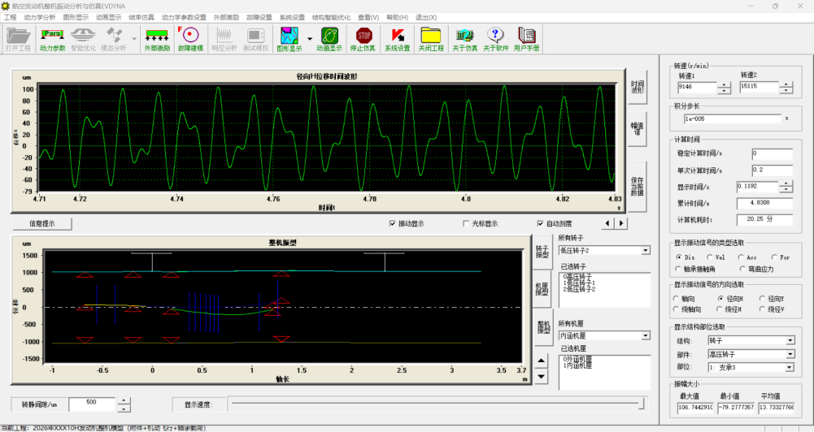 | 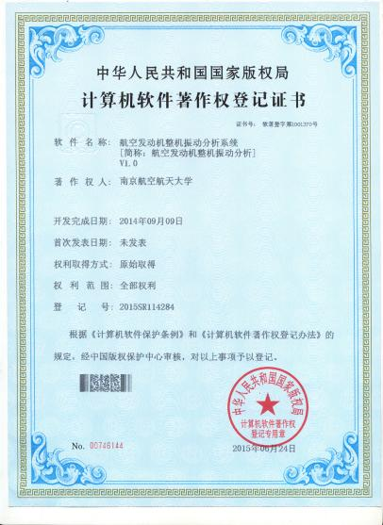
图43 软件界面 | 图44 软件著作权登记

3.1.11 软件——旋转机械故障智能诊断系统RFIDS
旋转机械故障智能诊断系统RFIDS1.0利用频谱分析技术、倒频谱分析、多重相关分析、时域同步平均分析、时域统计量分析、倍频分析、轴心轨迹分析以及专家系统智能诊断方法，构建了集旋转机械转子和滚动轴承故障信号采集、特征提取、状态监测与故障诊断为一体的智能诊断系统。RFIDS1.0软件是在Windows 7/Windows 10/Windows 11平台下，由VC++6.0作为前台开发工具，Microsoft Access 2000作为后台数据库支承的Windows应用软件。软件功能全面、使用方便、维护容易、界面友好。
主要功能包括：
（1）实时动态数据采集。与多种型号数据采集器接口，实现转速、振动位移、速度与加速度、应变、以及力等的采集，最多能够实现32个通道信号的同步采集、实时保存和在线处理。；
（3）利用加速度、速度及位移互相转换技术实现振动参数的相互转换，可以仅仅利用振动加速度传感器来实现振动加速度、速度和位移的测量；
（4）利用频谱分析和频谱校正技术，准确提取频谱图上的转频信号及其各倍频分量，从而实现各分量振动值的动态监测；
（5）利用频谱分析和频谱校正技术，准确提取频谱图上的转频信号及其各倍频分量，绘制提纯轴心轨迹、合成轴心轨迹以及滤波轴心轨迹等，同时，能够进行转速跟踪，绘制BODE图和瀑布图；
（6）利用倒频谱分析技术提取振动信号中的调制边频成分；
（7）利用多重自相关技术和时域同步平均技术实现信号滤波，从而有效检测出转子系统中信号中所蕴含的微弱周期成分，以及提取出所感兴趣的频率成分及其倍频成分；
（8）利用专家系统诊断方法，依据所建立的知识规则，进行专家诊断。并生成诊断报告。
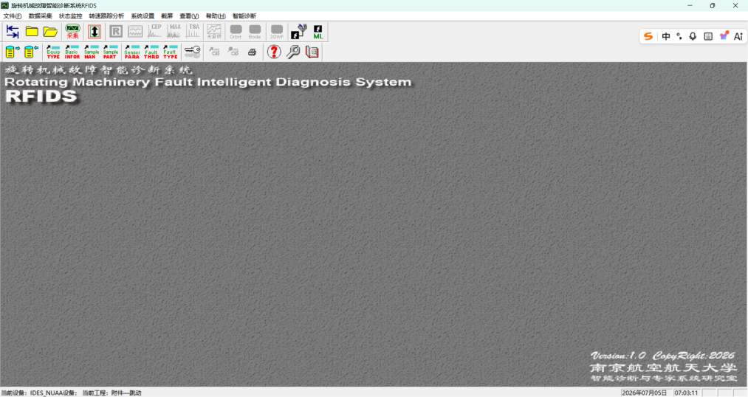 | 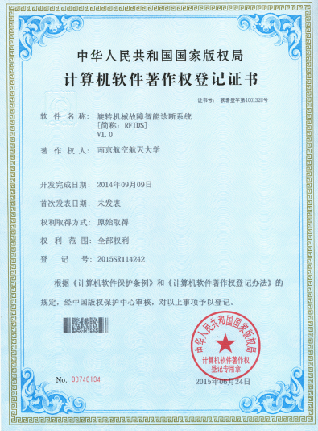
图45 RFIDS软件著作权登记 | 图46 软件著作权登记

3.1.12 软件——航空发动机振动健康监测系统AVHDS
（1）AVHDS硬件
航空发动机振动健康监测系统的硬件部分是一款适用于航空发动机振动检测的高性能、一体式的手提型数采设备，该设备达到100%全国产化率，主要由军标级坚固型笔记本电脑、高性能动态数据采集系统、电荷放大器等部分组成，如图47所示为系统实物图。该硬件系统应该具有可携带方便、坚固耐用、抗震等实用的特点。硬件系统功能指标：
- 通道数：8
- AD位数：24 bits
- 采样速率：最高256kHz/CH，多档可设置
- 动态范围：不低于100dB
- 输入信号类型：DCV、ACV、IEPE可设置
- 输入信号接口：航空插头
- 程控增益：*1、*3、*10、*30、*100、*300、*1000软件可设置
- 输入电压范围：±10V
- IEPE供电：24V/4mA
- 低通滤波器：800Hz、4kHz、20kHz、pass四挡可设置
- 高通滤波器：0.2Hz、1Hz、5Hz三档可设置
- 硬件系统具有可携带方便、坚固耐用、抗震等性能
- 处理器：英特尔酷睿i7-4610M处理器，3.0GHz
- 内存：8GB DDR4
- 硬盘：1TB
- 电池：10.8V, 9240mAh, 99.8Wh
- 供电：DC19V/4.74A
- 工作温度范围：-20℃~70℃
- 电池续航能力：6h
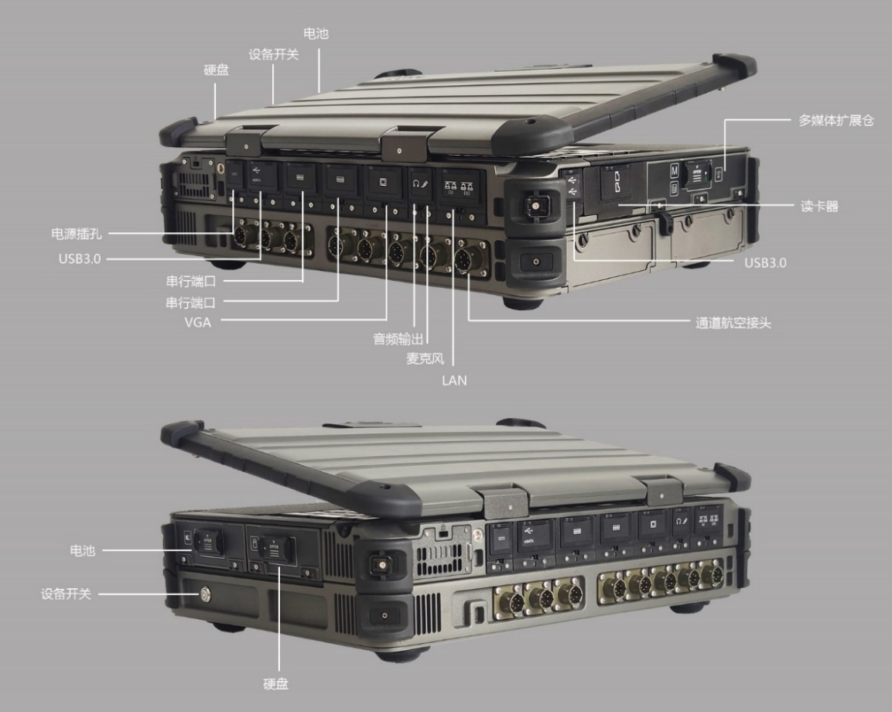
航插接口
图47 航空发动机振动健康监测系统AVHDS硬件
（2） 软件部分
航空发动机振动健康诊断系统AVHDS（Aero-engine Rolling Vibration Health Diagnosis System ）是专门用于航空发动机振动信号数据采集和转子、主轴承、附件传动系统故障诊断的专业软件。AVHDS软件采用Microsoft Visual C++6.0进行程序开发，采用工程管理的方式，可在线采集和保存高采样频率的试验数据，既可以在线采集分析，也可以进行离线数据回放和分析；后台数据库采用Microsoft ACCESS 软件，用于存储传感器、采样部位、通道设置、诊断阈值、以及诊断结果等信息，与前台应用程序的接口采用ODBC技术。软件具有界面美观，操作方便等优点。
软件具有如下功能：
（1）数据采集：在线采集并动态存储航空发动机整机振动的多个测点的监测数据，并动态显示振动数据的时域波形和频谱图；
（2）转子系统诊断：在线或离线分析航空发动机振动数据，提取出转子振动基频及其倍频，以及反映航空发动机整机振动状态的监测量，即A1、A4、V2、V5、B值、发附、飞附、1N2、2N2、3N2等，能够实现单一数据和批量数据的诊断，并将诊断结果存储于数据库，同时能够实时显示批量计算得到的振动状态量的趋势图，进行故障诊断，并打印诊断报告；
（3）主轴承故障诊断：在线或离线分析航空发动机振动数据，利用离散随机分离方法及小波包络分析方法提取出发动机支点3的主轴承外圈剥落故障特征频率分量以及反映航空发动机主轴承剥落故障演化的监测量，即各频段的包络能量值，能够实现单一数据和批量数据的诊断，并将诊断结果存储于数据库，同时能够实时显示批量计算得到的振动状态量的趋势图，进行故障诊断，并打印诊断报告；
（4）附件传动系统故障诊断：在线或离线分析航空发动机振动数据，利用频谱分析获取中央传动齿轮、发动机机匣齿轮及飞附机匣齿轮的啮合频率分量，利用小波包络分析方法提取中央传动齿轮、发动机附件机匣、飞机附件机匣中的小轴承外圈、内圈、滚动体及保持架故障特征频率，利用监控阈值进行齿轮和小轴承故障的诊断。能够针对航空发动机发附和飞附的监控数据实现齿轮和小轴承故障的综合诊断，并打印诊断报告；
（5）外场诊断：集成转子系统、主轴承、附件传动系统故障诊断核心功能，一键式批量提取转子振动基频及其倍频，主轴承状态监测量，即FBEE1-6、3#主轴承外圈特征、4#支点转差频率特征及保持架频率特征、时域特征、FC、MSF、VF等，附件齿轮状态监测量，即时域特征、FM0、SER、NA4、NB4、FM4、M6A、M8A、ER、EA、AA等，附件轴承状态监测量，即时域特征、BPFO、BPFI、FTF、BSF、FBEE、EA、AA等，并将诊断结果存储于数据库，同时能够实时显示批量计算得到的振动状态量的趋势图，进行故障诊断，并打印诊断报告。
（6）趋势分析：选择待分析的发动机编号，发动机转速、以及监控参数，可以按日期和发动机工作时间进行发动机监测数据的趋势分析；
（7）数据导出：将原始的二进制文件或文本文件，根据设置的数据范围，按照通道或时间顺序，导出成统一的文本文件。
本软件要求的硬件配置推荐如下：
（1）Pentiuml 3.0GHz 以上的CPU，500GB以上的可用磁盘空间；
（2）在Windows7.0/Windows10/Windows11操作系统环境下，推荐使用16GB及以上的内存，不少于8GB；
本软件要求的软件环境如下：
（1）Windows7.0/Windows10/Windows11操作系统环境；
（2）Microsoft Access 2007以上版本。
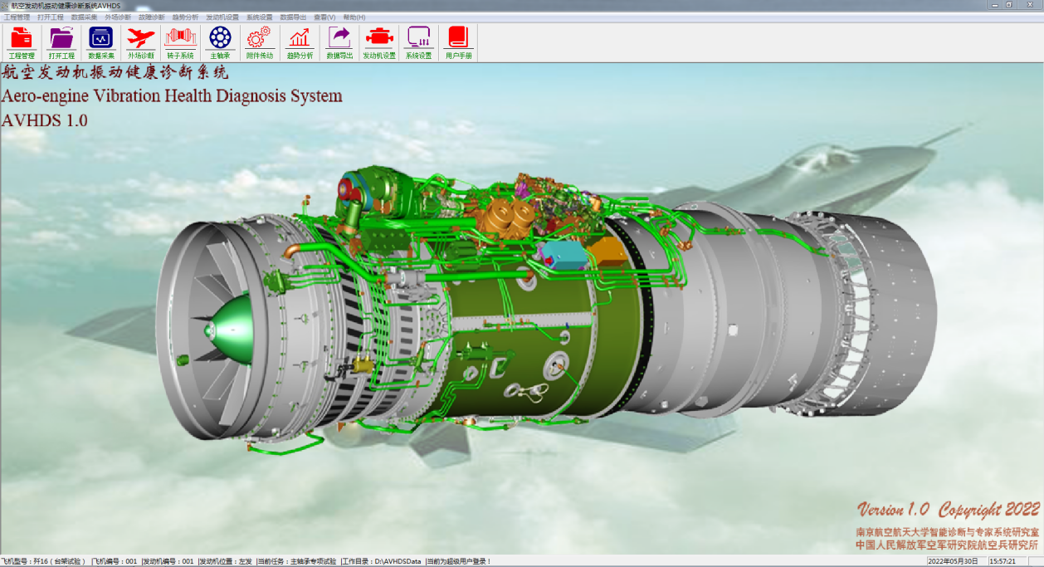
图47 航空发动机振动健康检测系统AVHDS软件主界面

3.1.10 软件——航空发动机整机振动可视化与转子弹性线测试技术
针对某型航空发动机进行了整机可视化建模，开发了航空发动机整机振动可视化建模与动态显示系统EVADS，且取得了软件著作权。如图48所示。该软件采用Microsoft Visual C++6.0进行Windows应用程序开发，动态数据库采用Microsoft Access 数据库。可以实现航空发动机转静结构的参数化建模，进行转子、机匣、叶片、盘、滚动轴承等部件建模，实现转子弹性线、轴心轨迹和转静间隙的动画显示。
航空发动机整机振动可视化建模与动态显示系统EVADS (Aero-Engine Vibration Visual Modeling And Dynamic Show System)，是针对航空发动机整机振动分析开发的可视化仿真软件，EVADS软件采用图形可视化技术对航空发动机各部件以及整机进行建模，可以实现航空发动机转子、机匣、叶片、盘、滚动轴承等部件的参数化建模，对振动数据进行分析和处理，实现航空发动机整机振动过程的动态显示，包括转子弹性线、轴心轨迹和转静间隙的动画模拟。
EVADS软件采用Microsoft Visual C++6.0进行程序开发，采用工程管理的方式，可同时保存多种结构形式的发动机动力学模型，并分别进行模型建立和求解分析；后台数据库采用Microsoft ACCESS 系统，存储转子、机匣、支承以及各种故障设置的信息参数，与前台应用程序的接口采用ODBC技术。与OPENGL接口，实现了动力学计算的可视化。该软件功能全面、使用方便、维护容易、界面友好，同时具有很好的移植性，可以在更高的Windows操作系统上运行。
EVADS软件主要功能包括：
- 数据采集：调用转子弹性线测试软件，对转子多个截面的振动位移进行测试，得到截面轴心轨迹，并进一步合成转子弹性线。转子弹性线测试软件RSDT可以同步对相互垂直的振动位移传感器进行振动位移测试，在显示截面轴心轨迹的基础上，将转子各个截面的轴心轨迹进行样条函数插值，形成转子弹性线，直观显示出转子系统工作模态。
- 数据导入：自动导入由自行开发的航空发动机整机振动分析软件EVDYNA仿真计算得到的各个节点的振动位移，用以驱动EVADS软件的三维动画模型，实现振动数据的可视化；
- 部件建模：对航空发动机的部件进行计算机图形学建模，模型参数编辑以及显示，包括转子、滚动轴承、轴承座、以及机匣等部件，这些部件的三维模型数据信息可以从EVDYAN软件中自动导入；
- 动画显示：将航空发动机转子、机匣、滚动轴承、轴承座等部件组装成整机模型，然后，利用自动导入的振动数据驱动模型，实现振动数据的可视化；
- 转子弹性线显示：利用仿真和试验得到的各个截面的振动位移，通过软件合成转子的实际运行轨迹，利用计算机图形学方法，通过与OPENGL语言接口编程，实现转子弹性线的动画显示，直观地再现转子运行轨迹；
- 转静间隙：可以改变转静间隙，实现叶片-机匣的转静碰摩动画显示，首先对转子和机匣的振动数据进行分析和处理，驱动叶片和机匣运动；然后，实时检测转静碰摩部位，并采用粒子系统对碰摩火花进行实时模拟；最后，实现转静碰摩动画显示；
- 系统设置：进行机匣模型、转子模型、轴承模型、轴承座模型、截面模型（包括叶片-机匣截面和支点截面）、流水号设置、转子弹性线设置、静子弹性线设置、支承变形测试等信息进行设置。
EVADS软件安装环境为：
- Pentiuml 2GHz 以上的CPU，500G以上的可用磁盘空间；
- 在Windows7.0/Windows10/Windows11操作系统环境下，推荐使用8G以上的内存；
- 基于ZT-3转子试验台转子弹性线重构
为了验证转子弹性线的动态显示功能，搭建了基于ZT-3转子试验台的单跨多盘转子实验系统，利用电涡轮传感器测取转盘振动X向和Y向的振动位移，用光电转速传感器测取转子转速。图49为基于ZT-3转子试验器的转子弹性线测试和仿真分析结果，可以看出弹性线测出了转子的前两阶临界转速，与仿真结果达到了很好的一致性。

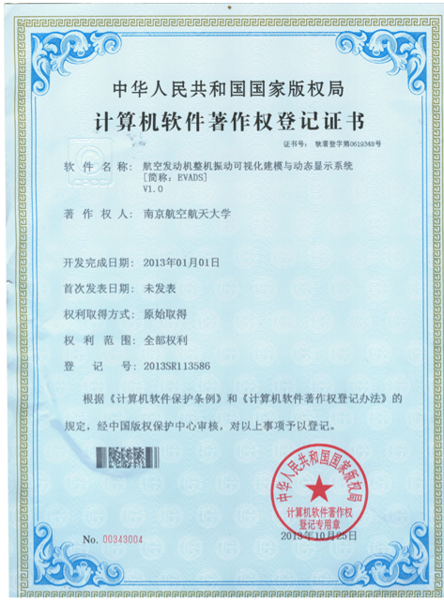 | 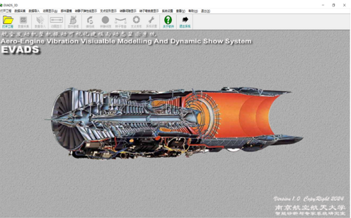  航空发动机整机振动可视化软件EVADS

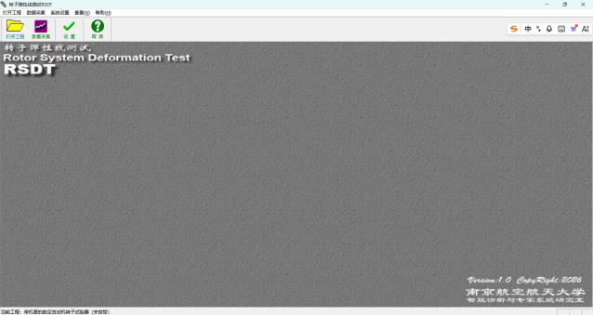
转子弹性线测试软件RSDT
（a）软件著作权 | （b）软件界面
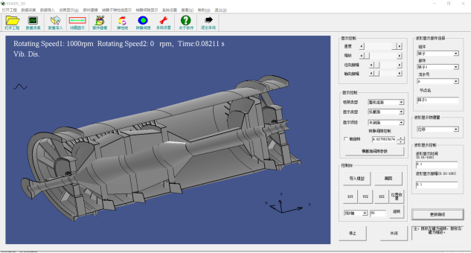 | 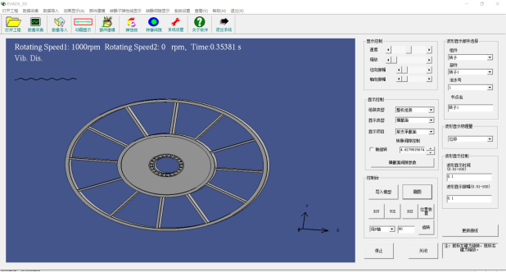
（c）整机组装振动可视化界面 | （d）整机组装下的支承截面动画显示
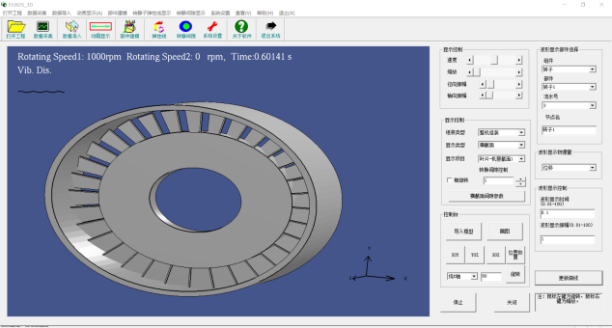 | 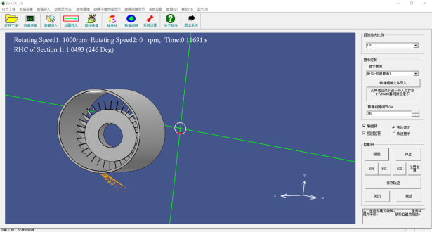
（e）整机组装下的叶片-机匣截面动画显示 | （f）整机组装下的转静碰摩动画显示
图48航空发动机整机振动可视化建模与动态显示系统EVADS

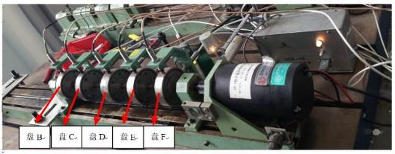 | 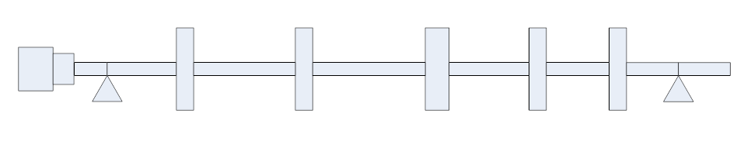  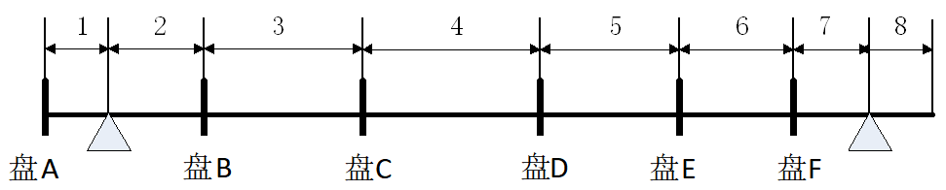
（a）试验现场 | （b）有限元模型
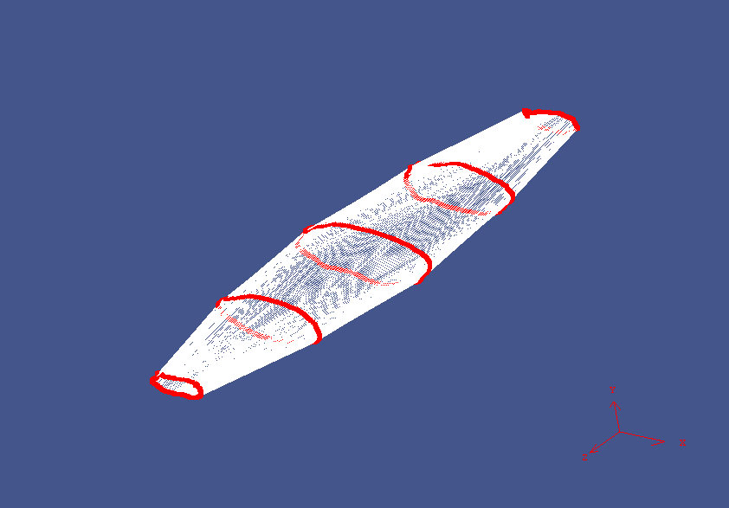 | 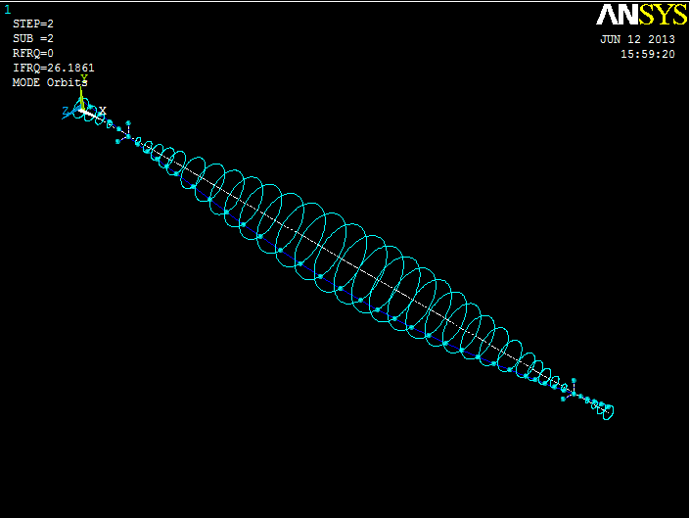
（c）测试得到的1阶临界转速振型 | （d）仿真得到的1阶临界转速振型
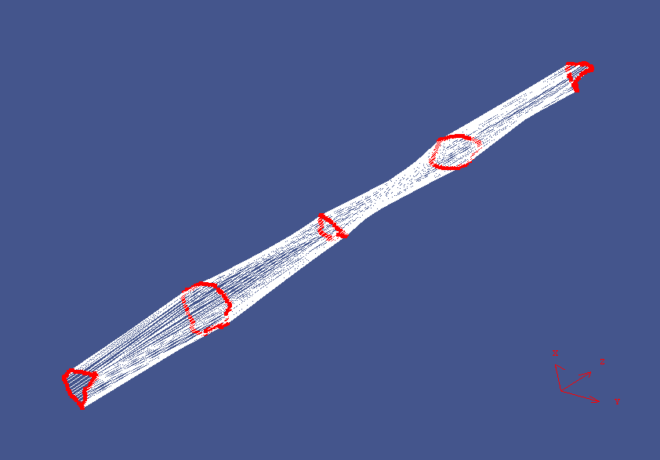 | 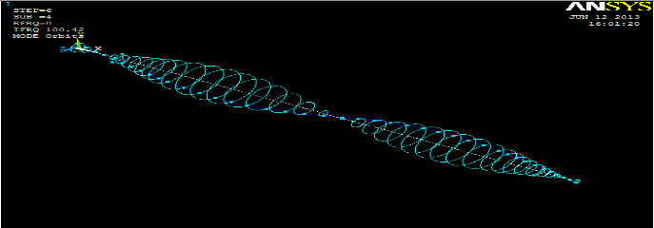
（e）测试得到的第2阶临界转速振型 | （f）仿真得到的第2阶临界转速振型
图49 基于ZT-3转子试验器的转子弹性线测试和仿真分析
- 叶尖间隙数据重构轴心轨迹
在带机匣的航空发动机转子试验器上进行基于叶尖间隙数据的轴心轨迹重构试验研究，基于电涡流传感器测得叶尖间隙数据和转轴振动数据，比较了基于叶尖间隙数据重构出的轴心轨迹，达到了一定程度的相似性，如图50所示。
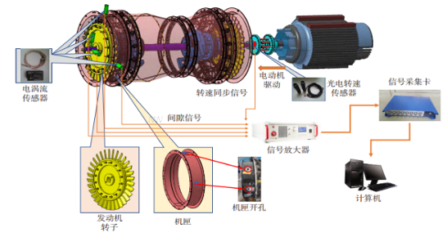 | 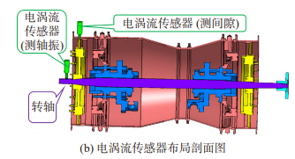
（a）叶尖间隙测试系统示意图 | （b）电涡流传感器布局示意图
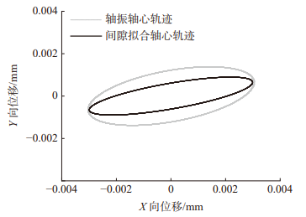 | 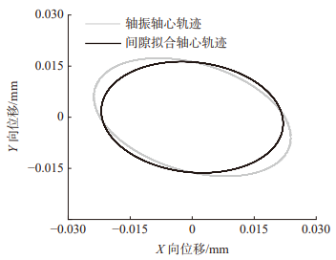
（c）轴心轨迹比较（转速1038 r/min） | （d）轴心轨迹比较（转速2000r/min）
图50基于叶尖间隙的转子轴心轨迹提取试验结果
- 基于高速动平衡试验机的弹性线重构
在某型航空发动机高速动平衡试验过程中测试高压转子弹性线，试验采用德国申克大型卧式转子高速动平衡试验机。分别得到了高压转子动平衡前后的转子弹性线，从弹性线的测试结果中表明了转子动平衡的效果结合该转速下转子表现出的振型，如图51所示。
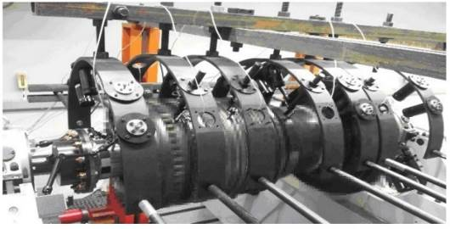 | 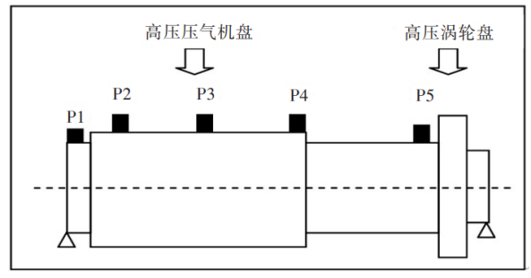
（a）试验现场 | （b）测点示意图
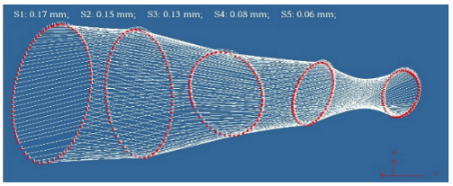 | 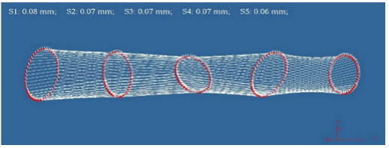
（c）转子平衡前的弹性线 | （d）转子平衡后的弹性线
图51某型发动机核心转子弹性线测试结果

3.1.11 文献成果
1）重要论文
（1）关于动力学建模
- 陈果. 双转子航空发动机整机振动建模与分析, 振动工程学报 [J], 2011, 24(6):619-632
- 陈果. 航空发动机整机振动耦合动力学模型及其验证,航空动力学报 [J],2012,27(2):241-254
- Chen Guo. Vibration Modeling and Verification for Whole Aero-engine, Journal of Sound and Vibration [J], 2015, 349(4):163-176
- 陈果, 王海飞, 刘永泉, 冯国全, 姜广义, 李成刚, 王德友. 新型叶片-机匣碰摩模型及其验证, 航空动力学报 [J], 2015, 30(4):952-965
- 陈果.含复杂滚动轴承建模的航空发动机整机振动耦合动力学模型[J].航空动力学报,2017,32(09):2193-2204.
- Chen Guo, Qu Meijiao. Modeling and analysis of fit clearance between rolling bearing outer ring and housing[J]. Journal of Sound and Vibration,2019,438.
- Shen Xiangxiang, Chen Guo. Rotor vibration characteristics considering nonlinear stiffness of spigot bolts[J]. Journal of Vibration Engineering & Technologies, 2024, 12(4): 6703-6721.
- Sheng Xiangxiang, CHen Guo. Study on the nonconcentricity of the high-pressure rotor of the aero-engine[J], Journal of Mechanical Science and Technology, 2023, 37(10):4989-5002
- Shen Xiangxiang, Chen Guo, Liu Fuhai, Zhang Rui, Chi Yixin. Study on dynamic characteristics of blade-casing rub-impact coupling fault considering breathing crack [J]. Nonlinear Dynamics, 2025, 113:32091-32115
（2）关于故障诊断
- 陈果. 转子-滚动轴承-机匣耦合系统的滚动轴承故障的动力学分析, 振动工程学报 [J], 2008, 21(6):577-587
- 陈果. 滚动轴承早期故障的特征提取与智能诊断[J]. 航空学报, 2009, 30(2): 362-267.
- 高斌, 陈果. 一种滚动轴承故障特征的时频综合分析法 [J]. 机械科学与技术. 2009, 28(4): 517-521
- 乔保栋, 陈果, 曲秀秀. 基于小波变换和盲源分离的滚动轴承耦合故障诊断方法, 机械科学与技术[J], 2012, 31(1):53-58
- 王晶, 陈果, 郝腾飞. 强噪声背景下的滚动轴承故障微弱信号检测新方法, 轴承 [J], 2012, (3):42-46
- 刘丽娟, 陈果, 郝腾飞. 基于流形学习与一类支持向量机的滚动轴承早期故障识别方法, 中国机械工程 [J], 2013, 24(5):628-633
- 王晶, 陈果, 郝腾飞. 滚动轴承多源多方法融合诊断技术研究, 振动、测试与诊断 [J], 2013, 33(5):868-874
- 陈果，郝腾飞，程小勇，赵斌，王海飞。基于机匣测点的滚动轴承早期故障诊断灵敏性分析及实验研究，航空动力学报[J], 2014, 29(12): 2874-2884
- CHEN G, HAO T F, WANG H F, ZHAO B, WANG J, CHENG X Y. Sensitivity Analysis and Experimental Research on Ball Bearing Early Fault Diagnosis Based on Testing Signal from Casing，Journal of Dynamic Systems, Measurement and Control[J], 2014, 136:061009-1—061009-10
- 郝腾飞, 陈果, 廖仲坤, 程小勇, 赵斌, 王海飞. 基于正则化多核判别分析的航空发动机滚动轴承早期故障融合诊断方法, 航空动力学报 [J], 2013, 28(12):2759-2770
- 汪瑾, 陈果, 王洪伟. 基于后验概率SVM的航空发动机滚动轴承状态评估, 轴承 [J], 2015, (5):55-59
- 林桐, 陈果, 欧阳文理, 张全德, 王洪伟, 陈立波. Hyper-spherical distance discrimination: A novel data description method for aero-engine rolling bearing fault detection, Mechanic Systems and Signal Processing [J], 2018, 109, 330-351
- 林桐, 陈果, 滕春禹, 王云, 欧阳文理. 基于机匣振动信号的滚动轴承故障协同诊断技术, 航空动力学报 [J], 2018, 33(10):2376-2384
- He, Zhiyuan; Chen, Guo; Hao, Tengfei; Liu Xiyang, Teng, Chunyu. An optimal filter length selection method for MED based on autocorrelation energy and genetic algorithms[J]. ISA Transactions, 2021, 109: 269-287.
- LIN T, CHEN G, OUYANG W L, ZHANG Q D, WANG H W, CHEN L B. Hyper-spherical distance discrimination: A novel data description method for aero-engine rolling bearing fault detection[J]. Mechanic Systems and Signal Processing, 2018, 109, 330-351.
- 张向阳, 陈果, 郝腾飞, 贺志远, 李栩进, 成震杰. 基于机匣信号的滚动轴承故障卷积神经网络诊断方法[J]. 航空动力学报, 2019, 34(12): 2729-2737.
- 康玉祥,陈果,尉询楷,周磊.深度残差对冲网络及其在滚动轴承故障诊断中的应用[J].航空学报2022,43(08):63-74.
- 康玉祥,陈果,尉询楷,潘文平,王浩.基于残差网络的航空发动机滚动轴承故障多任务诊断方法[J].振动与冲击, 2022,41(16):285-293.
- 康玉祥, 陈果, 王浩, 潘文平, 尉询楷. Fault anomaly detection method of aero-engine rolling bearing based on distillation learning[J], ISA Transactions, 2024, 245, 387-398
- 康玉祥, 陈果, 王浩, 潘文平, 尉询楷. Dual-input anomaly detection method based on deep reinforcement learning[J], Structural Health Monitoring, 2024, 23(3):1578-1591
- 康玉祥, 陈果, 王浩, 尉询楷. A New Dual-Input Deep Anomaly Detection Method for Early Faults Warning of Rolling Bearings[J], Sensors, 2023, 23(18):8013
- Liu Xiyang, Chen Guo, Hao Tengfei, Pan Wenping. A combined deep learning model for damage size estimation of rolling bearing[J]. International Journal of Engine Research, 2022, 24(4): 1362-1373.
- Xiyang Liu, Guo Chen, Zhenjie Cheng, Xunkai Wei, Hao Wang. Convolution neural network based particle filtering for remaining useful life prediction of rolling bearing[J], Advances in mechanical Engineering, 2022, 14(6): 1-15
- 刘西洋, 陈果, 郝腾飞, 潘文平. 基于卷积双向长短期记忆网络的轴承故障尺寸估计[J], 航空动力学报, 2024, 38(4):1005-1016
- 盛嘉玖, 陈果, 康玉祥, 贺志远, 王浩, 尉询楷. 一种用于滚动轴承故障诊断的改进EWT方法[J].航空动力学报,2024,39(9):371-383
- 盛嘉玖, 陈果, 贺志远, 康玉祥, 王浩, 尉询楷. 一种齿轮故障协同诊断与预警方法[J], 噪声、振动与控制, 2024, 44(6):111-115
- 盛嘉玖, 陈果, 贺志远, 刘曜宾, 王浩, 尉询楷. 一种选取最优解调频带新方法——Multigram[J].推进技术,2024,45(7):242-254

- 重要专利
- 陈果, 于明月, 李爱, 姜广义, 李成刚. 利用倒频谱分析的航空发动机转静碰摩部位识别方法, ZL 2013 1 0015326.7
- 陈果, 宋培培, 屈美娇. 转子空间弯曲轴线测试系统及其测试方法, ZL 2016 1 0238056.X
- 陈果, 屈美娇, 李成刚, 李铁, 宋培培, 王德友. 一种旋转机械转静间隙场的测试系统及测试方法, ZL 2016 1 0902073.9
- 陈果, 林桐, 滕春禹, 王云, 欧阳文理. 一种针对机匣振动信号的滚动轴承故障协同诊断方法, ZL 2017 1 0683448.1
- 杨默晗, 陈果, 于平超, 张凯勇. 一种航空发动机转子叶片丢失的模拟试验装置, ZL 2020 1 0751671.7
- 于平超, 杨默晗, 陈果. 一种航空发动机套齿连接结构的刚度测试装置, ZL 2020 1 0806730.6
- 于平超, 李伦绪, 陈果, 杨默晗. 一种含多个止口螺栓连接面的航空发动机高压转子模拟试验器, ZL 2020 1 0894269.4
- 沈响响,乔保栋,高强,池奕辛,张瑞,陈果.一种轴向力加载装置及轴向力可调的转动装置, ZL 202511178794.5
- 沈响响,娄金伟,高涵宇,米江,刘海,胡伟,刘富海,陈果.一种航空发动机叶尖间隙测试系统及试验方法， ZL 202211471814.4
- 沈响响,陈果,张瑞,池奕辛.一种航空发动机旋转叶片碰摩故障模拟试验系统及方法, ZL 202510681741.9
- 沈响响,陈果,张瑞,池奕辛,冯佳佳.一种航空发动机转子试验器双向轴向力加载装置, ZL 202510792522.8
- 沈响响,陈果,刘富海,陈智超.一种碰摩力可测的转静碰摩装置及试验方法, ZL 202311177411.3
- 沈响响,陈果,刘富海,陈智超.一种多参数叶片裂纹萌生与扩展监测试验系统及试验方法, ZL 202311057614.9
- 沈响响,刘海,米江,高涵宇,娄金伟,刘富海,陈果.一种旋转机械扭转振动测试系统及试验方法, ZL 02211471924.0
- 沈响响,高涵宇,娄金伟,刘海,米江,胡伟,刘富海,陈果.一种航空发动机叶片振动测试装置及试验方法, ZL 202211471803.6

- 重要软著
- 陈果. 航空发动机整机振动分析系统, 登记号：2015SR114284
- 陈果. 旋转机械故障智能诊断系统, 登记号：2015SR114242
- 陈果, 李旭鹏. 航空发动机整机振动可视化建模与动态显示系统, 登记号：2013SR113586
- 陈智超, 陈果. 基于叶尖间隙数据的转子振动弹性线重构软件V1.0，登记号：2024SR2029612
- 沈响响,陈果. 转子扭转振动测试系统, 登记号：2023Sr0233340
- 沈响响,陈果. 转子叶片振动测试系统, 登记号：2023SR0233339
- 沈响响,陈果. 转静间隙测试系统, 登记号：2023SR0233338

- 重要专著
- 陈果, 尉询楷, 王海飞, 冯国全, 李成刚, 王德友. 含典型故障的航空发动机整机振动分析, 北京：科学出版社，2024

3.2 飞机管路振动与应力控制技术

3.2.1 概述
针对国产主型战机液压管道泄漏、断裂、以及磨碰等严重故障问题，在管道振动环境、管路密封性能、疲劳断裂机理，以及初始安装应力等方面展开了深入研究，创新性地建立了飞机复杂管路系统的流固耦合动力学模型，提出了飞机液压管道的振动和泄漏的抑制技术，发明了基于锤击法的管道安装应力检测技术以及多种管路减振器，开发了具有自主知识产权的复杂管道振动分析软件。相关软件和技术已经应用于成都飞机工业（集团）有限责任公司、西安飞机工业（集团）有限责任公司、成都飞机设计研究所，为飞机液压管道的优化设计和故障诊断提供了重要的理论支撑和仿真工具。为了分析飞机复杂管路系统的振动特性，发现由于振动而导致的管路系统故障，需要建立合适的振动分析模型。但是目前关于管路系统流固耦合振动的研究工作主要是基于简单的直管，对于复杂的空间载流管道研究较少，而实际的管路系统往往是有多根导管组成的复杂管路系统，其模型更为复杂，现有的商用有限元软件可用于分析复杂的管路系统，但是其针对性不强，流固耦合计算效率较低。

3.2.2 软件——管道振动分析系统PLVAS
依托成都飞机工业（集团）有限责任公司和成都飞机设计研究所委托项目进行了复杂管道振动及应力研究，提出了一种复杂空间管道系统流固耦合动力学模型，在模型中用梁单元对管道进行了离散，每个节点考虑了X、Y、Z三个方向的平动以及绕X、Y、Z三个方向的转动，共计6个自由度；在单元中考虑了流固耦合效应，计及了流体流速的管道振动的影响；建立了管道与基础、管道与管道间的弹性连接，以适应多个管道之间的耦合振动分析；模型采用Newmark-β法进行直接数值积分获取系统响应，能够分析基础激励下的管道振动、压力脉动引起的管道振动以及流固耦合作用下的管道系统固有振动等。并开发了具有自主知识产权的软件——管道振动分析系统PLVAS，软件界面如图52所示，软件著作权登记如图53所示。针对实际液压试验台的空间管路系统，利用锤击法进行试验模态分析，仿真和试验结果达到了很好的一致性，如图54（a）和图54（b）。最后，仿真计算了流固耦合作用下流速对管道系统固有频率的影响规律。将商用有限元软件Ansys Workbench的计算结果和PLVAS软件的仿真计算结果进行比较，验证了PLVAS软件仿真结果的正确性，如图54（c）和图54（d）。结果充分表明了自主开发的管道振动分析软件PLVAS不仅结果可信，而且计算效率很高，具有很强的工程应用潜力。
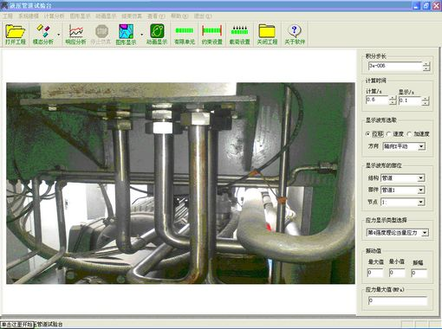 | 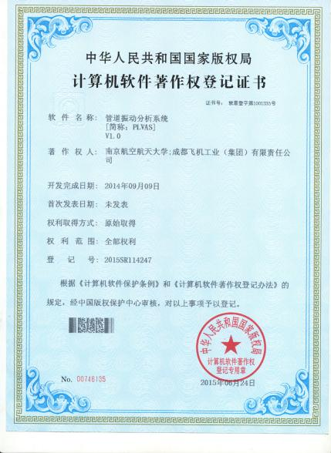
图52 PLVAS软件界面 | 图53 PLVAS软件著作权登记
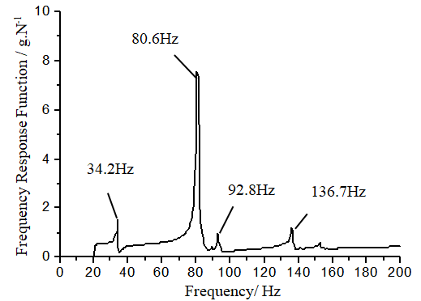 | 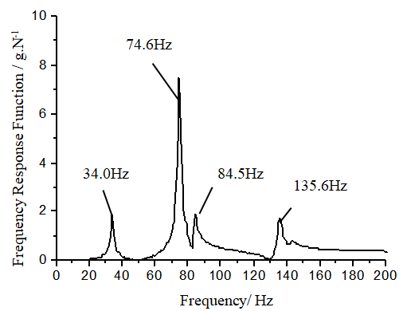
（a）试验频响函数 | （b）PLVAS软件的仿真频响函数
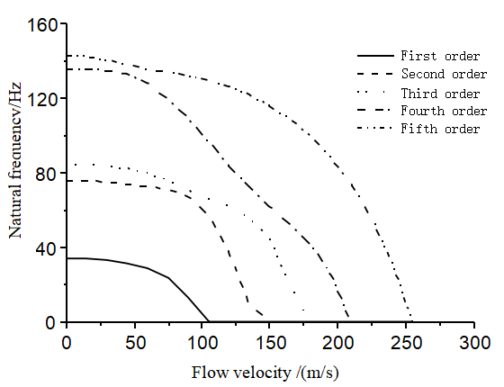  Natural frequency/Hz  (a) Calculate results of this paper | 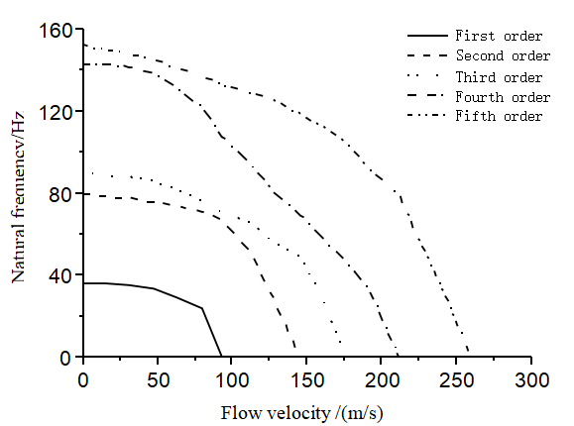
（c）流速对管道系统固有频率的影响（PLVAS） | （d）流速对管道系统固有频率的影响（ANSYS）
图54 PLVAS软件验证
在工程应用方面，利用PLVAS软件对飞机某吸油模块进行了振动故障分析，该吸油模块主要功能为汇集液压系统各路回油，供液压油泵吸油使用。吸油模块通过支架与结构侧壁板进行连接。油泵A吸油管路3R5A与3R54通过扩口式直通管接头相连，最终固定于发动机推力销安装所在的框上，中间有两个带垫卡箍固定导管，如图55（a）所示。该吸油模块的故障现象是，吸油模块与扩口式直角接头连接处螺纹损坏，接头脱出，导致液压系统漏油，报油位低故障。模块共有6个螺纹孔，其中1个螺纹孔的螺纹存在损伤，螺纹损伤不均匀，一侧损伤严重，对称的另一侧则未见明显损伤，如图55（b）所示。利用PLVAS软件进行了管道振动分析，发现了某阶模态的频率与发动机工作频率接近，振型表现为与吸油模块相连接的固定支承部位产生沿管轴向的振动位移。共振时将在管道与吸油模块相连接的支承处产生很大的振动位移，导致管道与直角管接头之间产生很大的作用力，从而可能导致吸油集油接头螺纹疲劳损伤，以及支架的疲劳裂纹破坏。如图55（c）所示；最后，通过改变卡箍刚度，利用PLVAS软件仿真后得到的模态如图55（d）所示，可以看出，改进后的管道模态在管道与吸油模块相连接的支承处振动位移很小，因此将有效地避免该处的螺纹损伤。
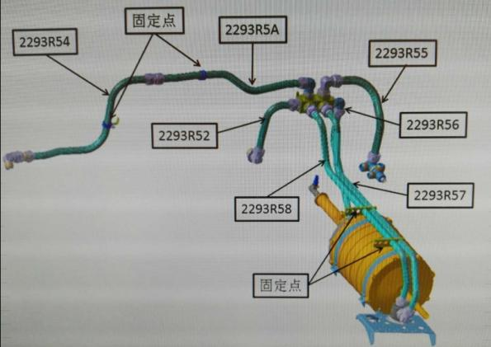  故障管道 |  | 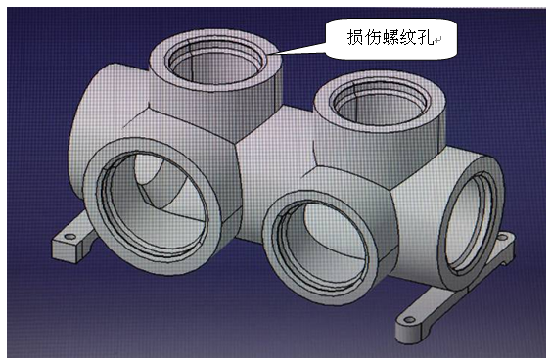
（a）某吸油模块相连的管道结构 |  | （b）吸油模块损伤部位
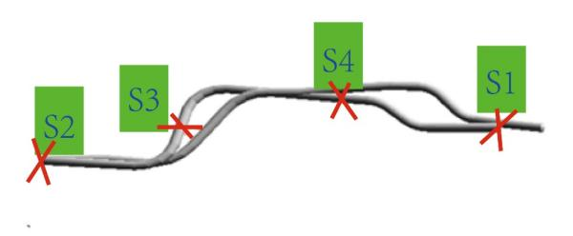 | 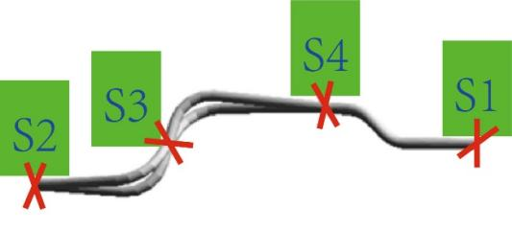
（c）故障管道的危险模态 | （d）故障管道的改进后的模态
图55 某飞机吸油模块的管道故障诊断及设计改进措施

3.2.3 方法——管道系统振动抑制技术
在对管道的振动进行控制的时候，被动控制的方式被广泛使用。被动控制的主要方法有：合理的设计管道，控制管道的固有频率，以避免共振；在液压系统管道与基础之间安装阻尼器，减小外界激励对管道系统的影响，使液压管道系统处于稳定状态；采用挠性接管道和弯头，降低应力波在管壁内的传递，减小管道系统承受的应力；管道加工时使用吸振材料来增强管壁对声波的吸收；在液压系统管道中装置脉动压力衰减器，增加管道转弯角度和弯曲半径，并减少弯头数目，降低管道内流体的压力脉动。
依托成都飞机工业（集团）有限责任公司委托项目进行了复杂管道振动及应力研究，针对管道系统振动控制问题，研制了两型管道减振器，首先，利用动力吸振原理，研制了管道吸振器，该吸振器加持在管道上实施减振，设计了具有周向特性且便于安装的动力吸振器，主要由质量块，弹簧，阻尼器组成。根据管道振动频率，通过设计弹簧片的刚度和质量块的质量，使管道的振动能量被质量块吸收而减小，而质量块的振动增加，并以此达到管道减振动的目的，该管道吸振器的实物图和减振效果如图56（a）和图56（b）所示。然后，根据颗粒碰撞消耗能量的原理，设计研制了管道颗粒减振器，该减振器也是夹持带管道上使用，与管道动力吸振器相比更为安全，图56（c）和图56（d）为该管道颗粒减振器的的实物图和减振效果。可以看出，该两型减振器的减振效果很好，其共同的缺点在于，相对于飞机管道系统而言，减振器成为了多余物，其自身的脱落将对飞机的安全性造成很大的影响，因此，难于应用于飞机管路系统的工程实际使用中。
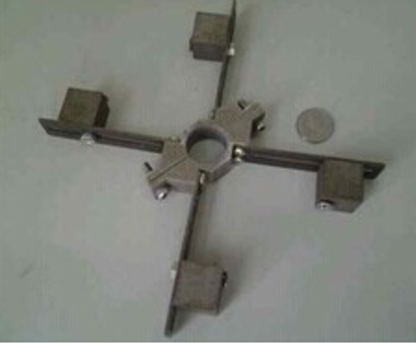 | 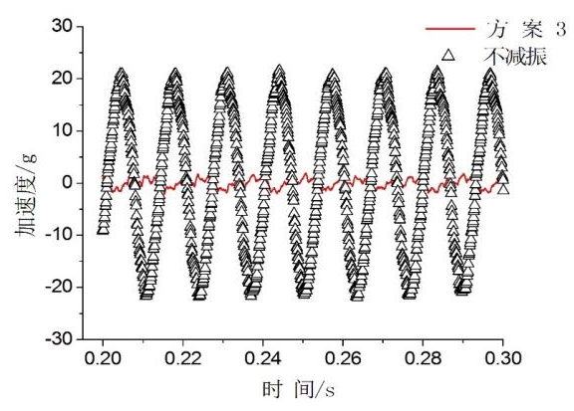
（a）管道动力吸振器实物 | （b）管道动力吸振器减振效果
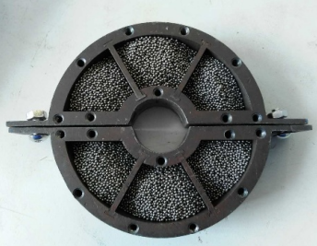 | 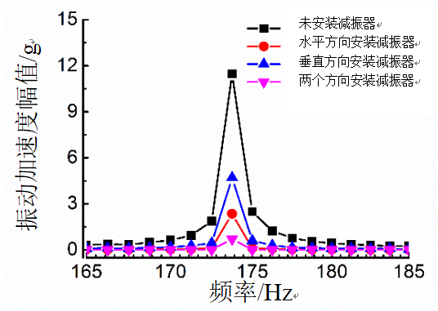
（c）管道颗粒减振器实物 | （d）管道颗粒减振器减振效果
图56 自主研制的管道减振器
鉴于飞机管道系统由于其特殊性，目前采用的振动抑制技术仍是优化管型和施加卡箍。优化管型主要应用在最初的设计阶段，大多数情况只能凭借经验设计管道而没有一套成熟的设计规范，这使得如果在实际飞行中发现振动过大，需要消耗极大的人力物力来重新设计生产。而施加卡箍是当前管道系统振动抑制技术中运用最广泛的方式，但是这无可避免的造成管道系统重量的增加，从而造成导致经济性的降低，更重要的是，在某些狭窄空间中都难以找到卡箍适合的位置，且由于安装因素或外界环境振动的影响，管道系统中卡箍松动的可能性较大。因此亟需寻求另外的减振方法。
材料阻尼技术是近几十年来发展的新技术，不仅是控制结构共振最有效的方法，同时也是解决减振问题的重要手段。对于解决工程中的振动问题的十分有效。近年来，水性阻尼材料逐渐应用到航空领域，国内外学者指出涂层减振是管道被动减振的重要方法，在管体外部粘贴粘性阻尼可有效抑制管道的振动。
依托成都飞机工业（集团）有限责任公司委托项目进行了相关研究，创新设计了一种应用于飞机液压管道的绿色减振涂层，尤其适合飞机中复杂且间隙较小的管道，此外，绿色环保以及易施工也是一大优势。该减振材料以水性丙烯酸聚氨酯为溶液，云母粉作为填料，配以流平剂、消泡剂、成膜助剂等多功能试剂。制备过程如图57所示；通过片状试验件对绿色减振涂层材料在不同配方下的减振性能进行了试验研究，结果表明了所制备的减振涂层材料具有良好的减振性能，如图58（a）和图58（b）所示；将制备的绿色减振涂层应用于真实航空液压管道，进行了航空液压管道的减振性能与研究，结果表明航空液压管道的振动得到了有效抑制，进一步证明了所研制的减振涂层材料具有较大的工程实用价值和应用潜力，如图58（c）和图58（d）所示。
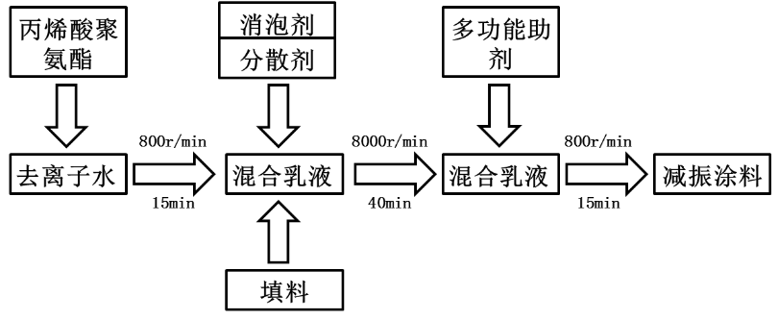
图57 绿色减振涂料制备工艺流程
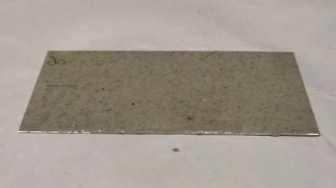 | 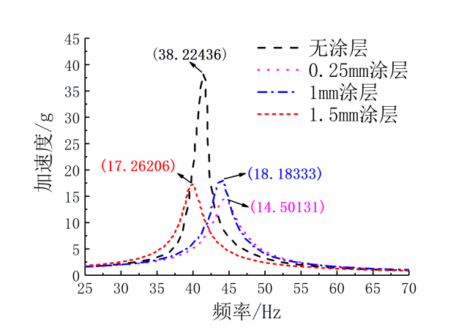
（a）片状带涂层的试验件 | （b）片状带涂层的试验件减振试验效果
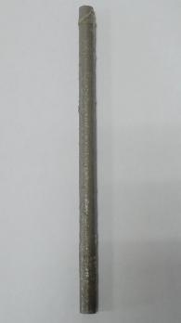 | 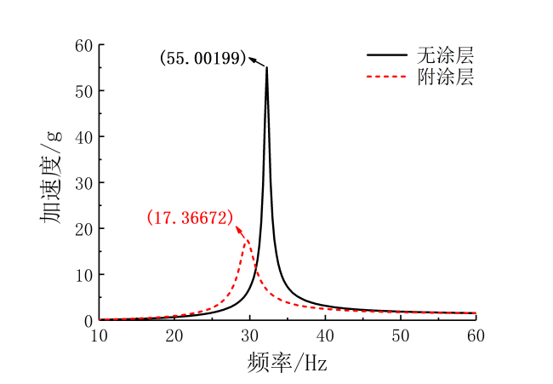
（c）带涂层的真实管道试验件 | （d）带涂层的真实管道试验件减振试验效果
图58 减振涂层材料的减振效果

3.2.4 方法——管道系统密封性分析
在内压作用和其他载荷下，管路连接最基本的失效模式是泄漏．因此，研究管路系统连接件的泄漏机理，对于有效地控制管路泄漏故障、提高管路可靠性具有重要意义。目前，关于管路连接件密封性的研究中均未深入考虑装配偏差所带来的管道系统连接件装配应力对连接件密封性能的影响。而在工程实际中，由于装配偏差所带来的管路连接件装配应力是飞机导管渗漏的关键因素，因此，研究装配应力对导管密封性能的影响具有重要的工程实际意义和价值。
依托成都飞机工业（集团）有限责任公司和西安飞机工业（集团）有限责任公司委托项目进行了复杂管道系统密封性研究，针对装配偏差对管道密封性能的影响展开了深入研究]，自主设计了管道装配偏差试验台，如图59（a）所示；进行了密封性能有限元建模和仿真分析，如图59（b）所示。根据标准HB6999-2002进行了管道密封的最小拧紧力矩探究试验，图59（c）为管道密封试验，图59（d）为管道泄漏过程中压力的变化曲线；图59（e）、图59（f）、图59（g）分别为不同轴向偏差、径向偏差、角向偏差下，为了保证管道密封所需要的最小拧紧力矩。可以看出，轴向偏差的管道密封径向最大，径向和角向偏差影响较小，仿真和试验结果取得了较好一致性，同时表明现有的航标规定的最小拧紧力矩仅能保证负轴向偏差及无偏差下的管道密封性；基本可以保证在0.1mm左右径向偏差下进行装配的管路连接件的密封性能；仅可保证在0.5°左右角向偏差下进行装配的管路连接件的密封性能。当偏差继续增大，无法保证管路密封可靠性，由此可见现有标准由于没有考虑到实际的装配偏差，从而导致其规定的最小拧紧力矩由于偏小而可能产生密封不可靠。通过大量仿真可以得到不同尺寸规格的管道在不同的摩擦系数、轴向偏差以及拧紧力矩下的密封面宽度数据，通过支持向量机回归SVR方法可以得到密封面宽度和摩擦系数、轴向偏差以及拧紧力矩之间的函数关系，如图59（h）所示。根据该函数关系可以对管道密封性能进行评估。图59（i）和图59（j）表明，在轴向偏差一定的情况下，振幅越大，管路连接件的预紧力衰退的更快，密封性能越差；在相同振幅下，轴向偏差的增加会加剧预紧力的衰退，从而导致密封性能变差。图59（k）和图59（l）表明，在径向偏差一定的情况下，振幅越大，管路连接件的预紧力衰退的更快，密封性能越差；在相同振幅下，径向偏差的增加会加剧预紧力的衰退，从而导致密封性能变差。因此在实际装配过程中，对于靠近振动源的管路连接件，应当尽量减少装配偏差。

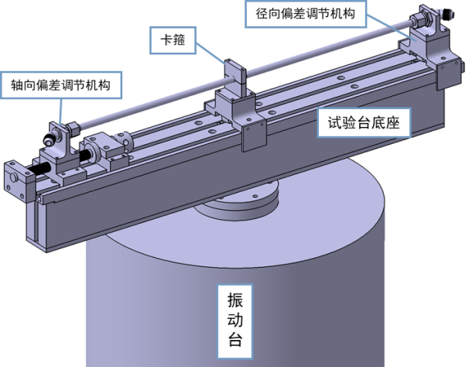 | 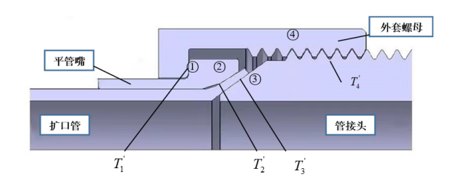
（a）管道装配应力试验台 | （b）扩口式导管连接件模型
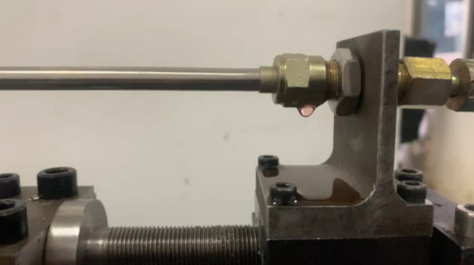 | 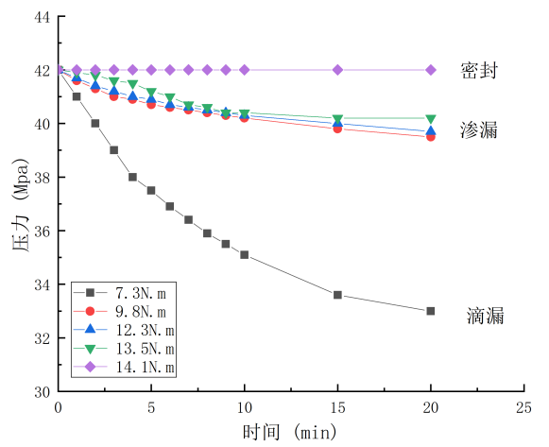
（c）管道密封性能试验 | （d）管道泄漏过程中的压力变化
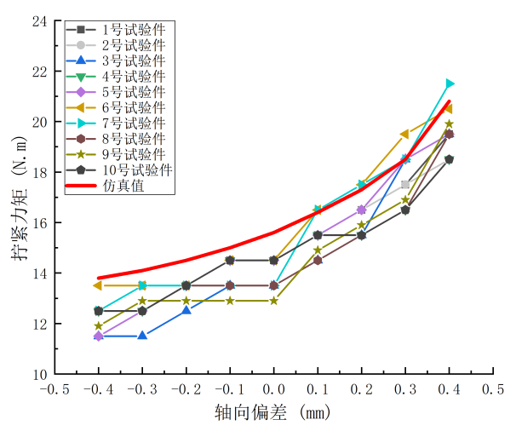 | 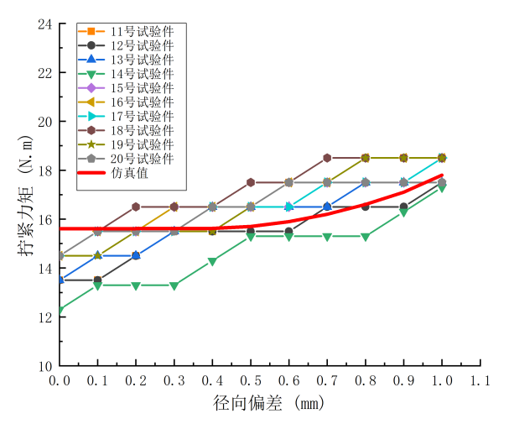
（e）管道轴向偏差与最小拧紧力矩之间的关系 | （f）管道径向偏差与最小拧紧力矩之间的关系
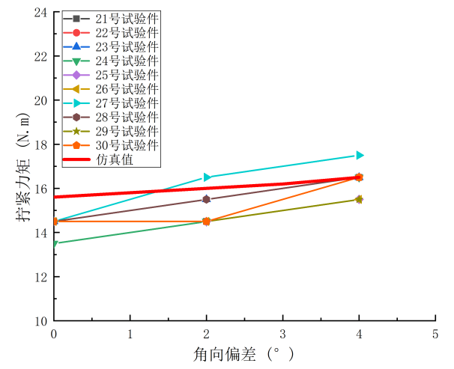 | 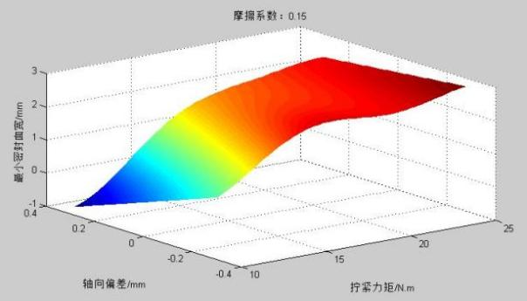
（g）管道角向偏差与最小拧紧力矩之间的关系 | （h）管道密封性能评估模型
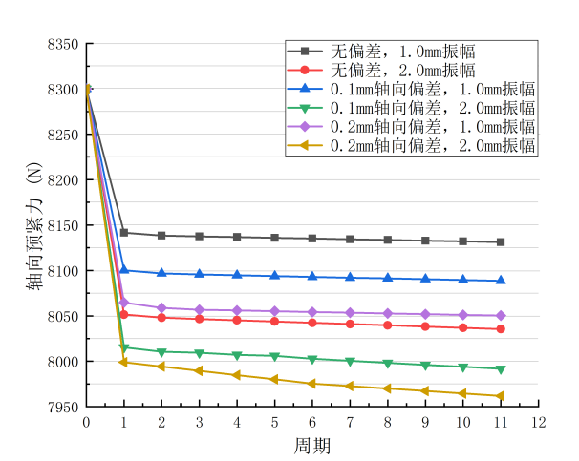 | 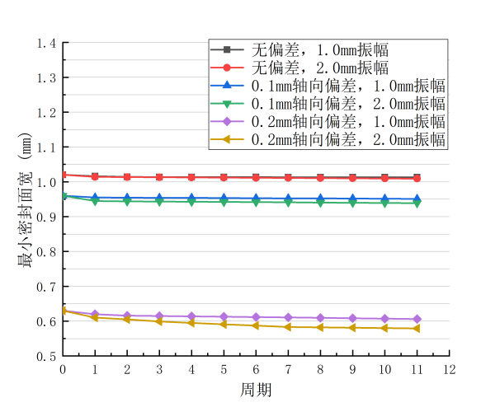
（i）不同振幅及轴向偏差下管路轴向预紧力衰退曲线 | （j）不同振幅及轴向偏差下最小密封面宽随振动周期变化
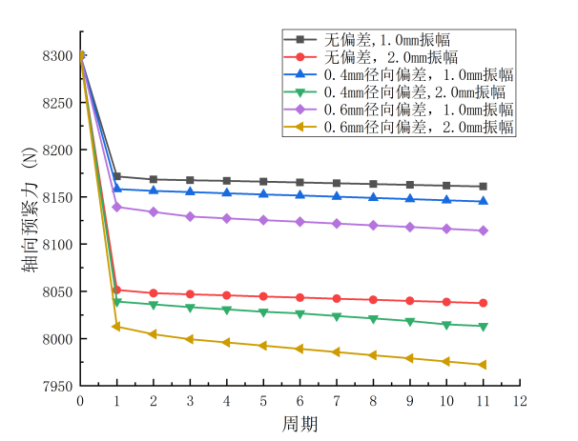 | 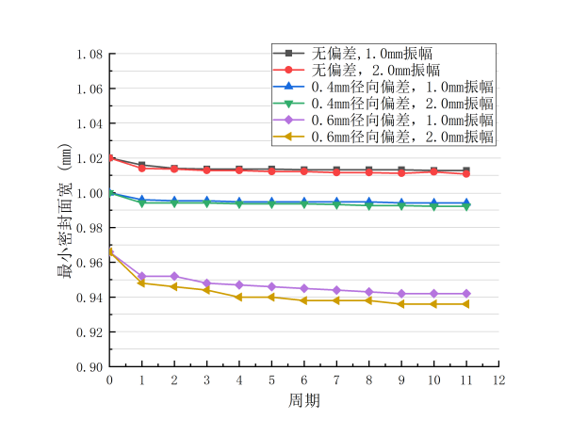
（k）不同振幅及径向偏差下管路轴向预紧力衰退曲线 | （l）不同振幅及径向偏差下最小密封面宽随振动周期变化
图59 管道装配偏差和振动环境对密封性能的影响

3.2.5 方法——管道系统疲劳分析研究
目前，关于管路连接件疲劳寿命预计方法均未考虑装配偏差所带来的管道系统连接件装配应力对连接件初始损伤、裂纹萌生及裂纹扩展的影响。而在工程实际中，由于装配偏差所带来的管路连接件装配应力是飞机导管疲劳破坏的关键因素之一，因此，研究装配应力对导管疲劳寿命的影响具有重要的工程实际意义和价值。
依托成都飞机工业（集团）有限责任公司委托项目进行了复杂管道系统密封性研究，针对带安装应力的管道疲劳寿命仿真和试验展开研究。首先针对管材1Cr18Ni9Ti 进行了S-N曲线测定，其结果如图60（a）所示。然后，首先根据谐响应分析结果确定的危险点位置的应力响应幅值，考虑在一定装配偏差下，在静力学分析模块提取危险点位置的最大主应力作为管道的应力均值，然后根据式Goodman公式将应力响应幅值等寿命转换为对称循环下的应力水平，将等寿命转换得到的应力代入式S-N曲线拟合出的公式，即可得到相应的疲劳寿命，图60（b）、图60（c）、图60（d）分别为轴向、径向和角向偏差对疲劳寿命的影响规律。轴向偏差的存在会使得管道疲劳寿命快速下降，轴向偏差从0mm增加到0.8mm，导管疲劳寿命下降了87.8%，已经严重影响到管路连接件的使用寿命，因此在实际安装过程中应避免正轴向偏差的产生。随着径向偏差的增加，管道的疲劳寿命不断下降，但下降幅度较小，径向偏差从0 mm增加到3.6mm，导管疲劳寿命从190.8h下降到了174.8h，下降率为8.3%，随着角向偏差的增大，扩口管的疲劳寿命不断下降，在角向偏差从0°增加到3°，疲劳寿命下降速度较为平缓，总共下降了10.9%；而当角向偏差继续增加到4°，疲劳寿命下降速度急剧增加，下降率达到28.6%，对管路连接件的使用寿命产生比较大的影响，因此在实际装配过程中应当避免超过3°的角向偏差。最后，以800mm管路连接件为对象展开试验研究，通过对不同安装应力下航空液压管道进行共振疲劳试验，获取真实条件下管道疲劳寿命数值，图60（e）为带安装应力的管道疲劳试验，试验结果明，轴向偏差0-0.4mm、径向偏差0-3.6mm、角向偏差2°及4°下的管道振动达107均未产生裂纹。0.6mm轴向偏差下的前两根管道仅有磨损但未产生裂纹，第三根管道产生裂纹，0.8mm和1.0mm下的管道均有裂纹产生。将发生断裂的0.6mm、0.8mm、1.0mm轴向偏差下管道疲劳寿命进行仿真和试验结果的对比，如图60（f）所示，图60（g）、图60（h）、图60（i）分别为在0.6mm、0.8mm、1.0mm轴向偏差下试验出现的管道裂纹，可以看出，随着轴向偏差的增大，裂纹萌生位置右管体部分逐渐向扩口根部移动。仿真和试验结果的详细比较如表4、表5和表6所示，可以看出，仿真和试验结果达到了很好的一致性。

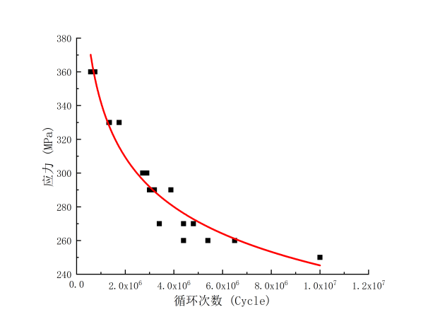 |  | 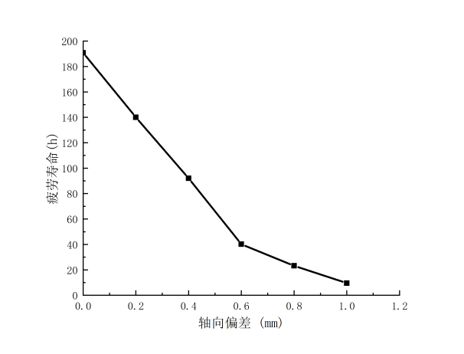
（a）管材1Cr18Ni9Ti 的 S-N 曲线 |  | （b）轴向偏差对疲劳寿命的影响
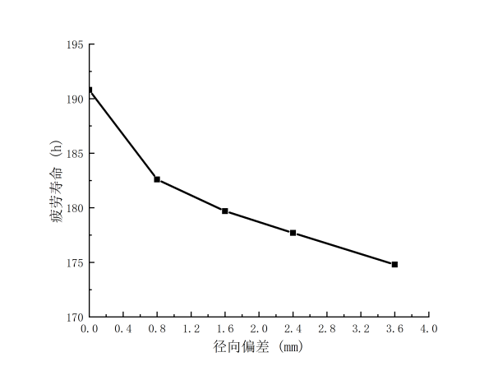 |  | 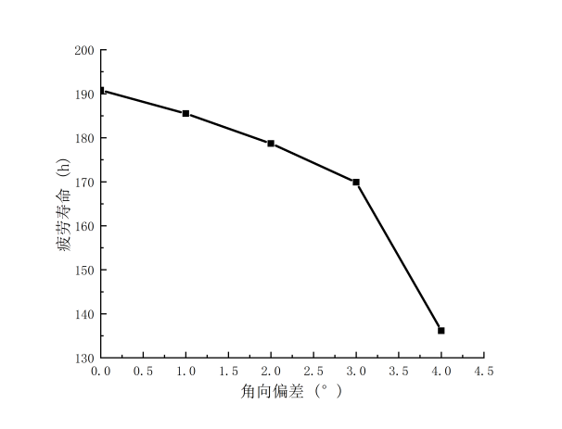
（c）径向偏差对疲劳寿命的影响 |  | （d）角向偏差对疲劳寿命的影响
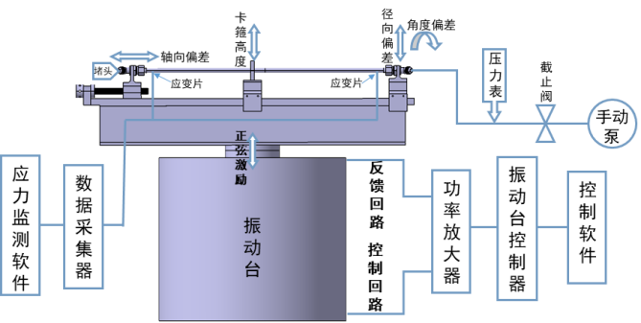 |  | 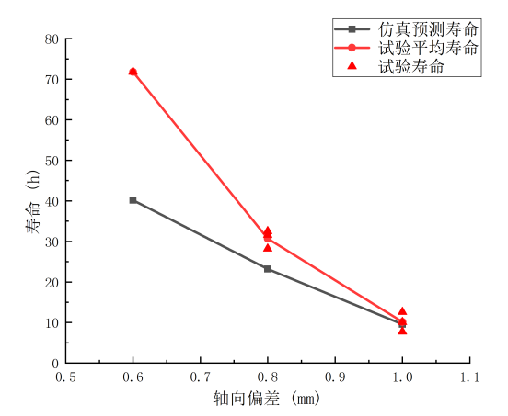
（e）带安装应力的管道疲劳试验 |  | （f）仿真与试验寿命对比
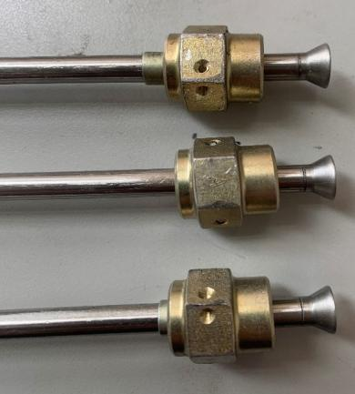 | 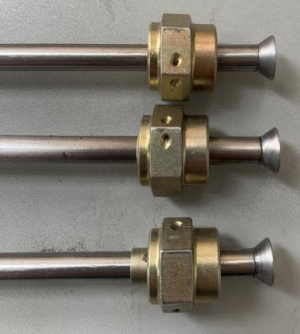 |  | 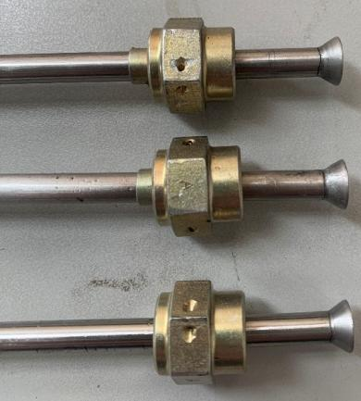
（g）0.6 mm轴向偏差 | （h）0.8 mm轴向偏差 |  | （i）1.0 mm轴向偏差
图60 带安装应力的管道疲劳寿命仿真和试验

表4 不同轴向偏差下的仿真和试验疲劳寿命
轴向偏差/mm | 试验平均值/cycle | 仿真值/cycle
0 | >10⁷ | 9.2×10⁷
0.2 | >10⁷ | 6.0×10⁷
0.4 | >10⁷ | 1.4×10⁷
0.6 | >10⁷ | 3.7×10⁶
0.8 | 3.6×10⁶ | 1.0×10⁶
1.0 | 7.9×10⁵ | 5.6×10⁵

表5 不同径向偏差下的仿真和试验疲劳寿命
径向偏差/mm | 试验平均值/cycle | 仿真值/cycle
0.8 | >10⁷ | 7.8×10⁷
1.6 | >10⁷ | 6.9×10⁷
2.4 | >10⁷ | 5.2×10⁷
表6 不同角向偏差下的仿真和试验疲劳寿命
角向偏差/度 | 试验平均值/cycle | 仿真值/cycle
2 | >10⁷ | 1.87×10⁷
4 | >10⁷ | 8.1×10⁶

3.2.6 方法——管道安装应力检测法
由于管道安装应力对管道密封性能和疲劳性能影响很大，因此需要检测管道安装应力的大小，从而为控制管道的装配质量提供重要依据。由于直接实施便携式无损测量管道安装应力具有很大的难度，依托成都飞机工业（集团）有限责任公司研究课题，研究了一种管道安装应力的间接测量方法，其基本思想是基于管道安装应力会影响管道固有振动特性的原理，因此，可以通过锤击法得到滚动的频率响应函数，然后通过比较频率响应函数来达到间接识别管道安装应力的目的。图61（a）为安装应力检测试验示意图，图61（b）为安装应力检测试验台实物图，图61（c）为基于相似度的装配应力检测流程，图61（d）为基于一类SVM的装配应力检测流程，两种方法的基本思想都是首先收集大量的正常样本，然后通过机器学习统计得到正常样本的边界，检测的时候就利用正常边界来判断带识别的样本是否在正常边界以内，如果是，则判定为正常，否则，判定为异常。图61（e）和图61（f）分别为两种方法的判别结果，可以看出，两种方法对于不同的安装应力下的频响函数具有明显的区分度，从而表明该方法可以用来检测管道安装应力；图61（g）和图61（h）分别为依据该检测原理开发的管道安装应力检测系统PASTS（含软件和硬件）。将该系统应用于某真实飞机的某管道安装应力测试，如表7所示，其结果表明飞机1、飞机2和飞机3的某检测管道的安装状态基本接近，表明管道安装没有明显差异。
综上所述，管道安装应力检测系统PASTS可有效地应用于飞机管道安装应力的便携式无损检测，但是其缺点是需要积累大量的正常装配样本，以及制定出相应的判别标准，同时，该方法主要是间接定性地判断出管道装配的质量，而无法给出管道的安装应力数值，因此在实际使用中也受到了较大的限制。所以，寻求管道装配应力的直接测量方法仍然是该领域的重要研究方向。

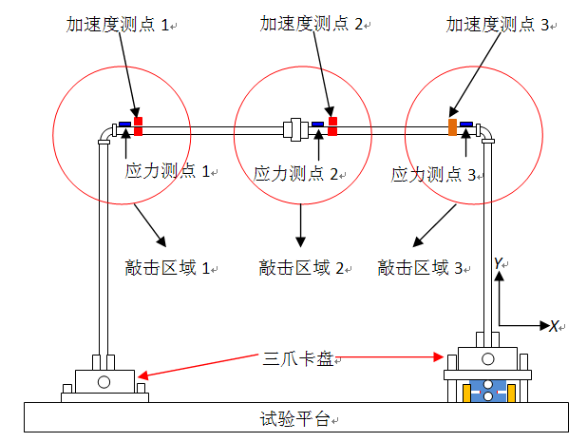 | 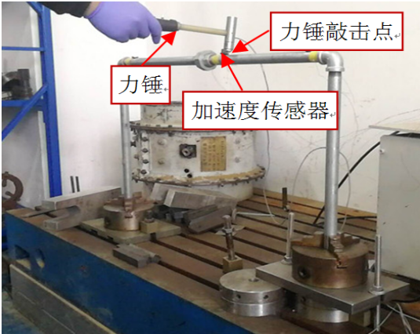
（a）安装应力检测试验示意图 | （b）安装应力检测试验台实物图
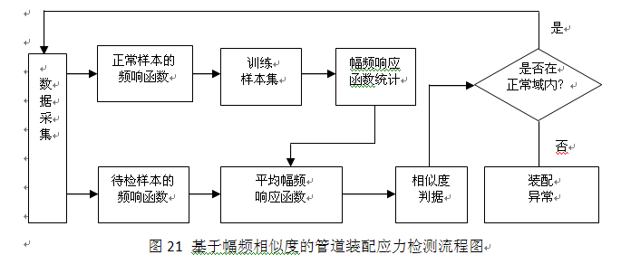 | 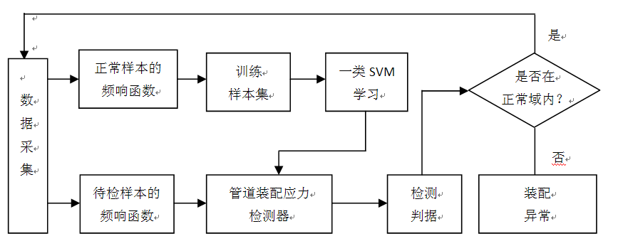
（c）基于相似度的装配应力检测流程 | （d）基于一类分类机器学习方法（1类SVM）的装配应力检测流程
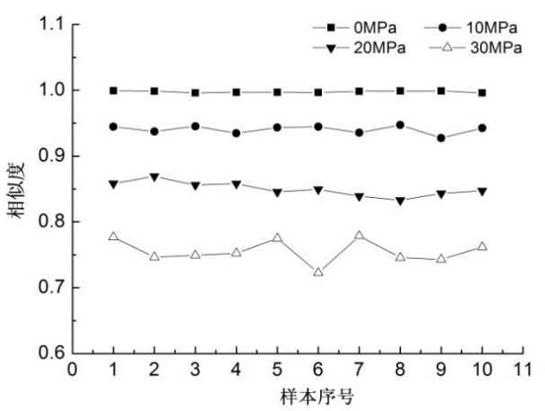 | 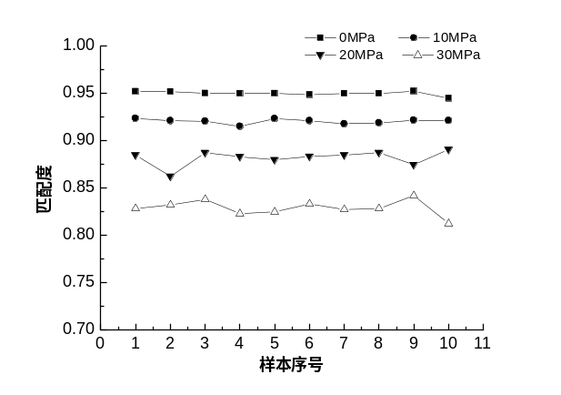
（e）基于相似度的装配应力检测结果 | （f）基于1C-SVM的装配应力检测结果
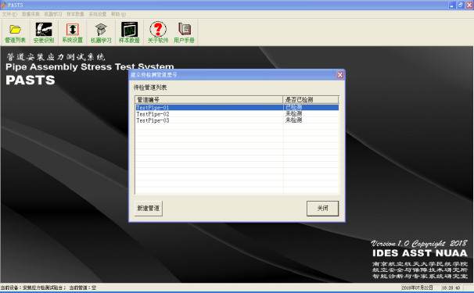 | 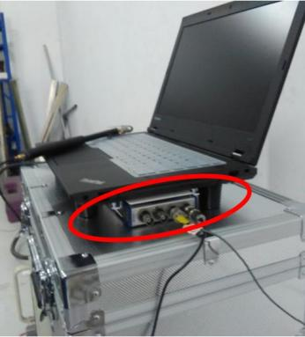
（g）管道装配应力检测软件PASTS | （h）管道装配应力检测硬件
图61 管道安装应力检测试验与系统
表7 某真实飞机的某管道安装应力测试结果
检测方法 | 检测飞机 | 敲击次数 | 敲击P1 | 敲击P2 | 敲击P3
相似度法 | 飞机1 | 1 | 0.9986 | 0.998 | 0.9995
相似度法 | 飞机1 | 2 | 0.9994 | 0.9983 | 0.9992
相似度法 | 飞机1 | 3 | 0.9993 | 0.9974 | 0.9992
相似度法 | 飞机2 | 1 | 0.884 | 0.929 | 0.9292
相似度法 | 飞机2 | 2 | 0.876 | 0.9377 | 0.9293
相似度法 | 飞机2 | 3 | 0.8658 | 0.9647 | 0.924
相似度法 | 飞机3 | 1 | 0.9117 | 0.9612 | 0.952
相似度法 | 飞机3 | 2 | 0.952 | 0.9636 | 0.9546
相似度法 | 飞机3 | 3 | 0.9249 | 0.9773 | 0.9435
一类SVM法 | 飞机1 | 1 | 0.9504 | 0.95 | 0.95
一类SVM法 | 飞机1 | 2 | 0.95 | 0.949 | 0.9496
一类SVM法 | 飞机1 | 3 | 0.9508 | 0.9476 | 0.9497
一类SVM法 | 飞机2 | 1 | 0.9301 | 0.9222 | 0.9391
一类SVM法 | 飞机2 | 2 | 0.9297 | 0.9233 | 0.939
一类SVM法 | 飞机2 | 3 | 0.9276 | 0.9336 | 0.9383
一类SVM法 | 飞机3 | 1 | 0.9326 | 0.9362 | 0.9415
一类SVM法 | 飞机3 | 2 | 0.9377 | 0.9051 | 0.9388
一类SVM法 | 飞机3 | 3 | 0.9355 | 0.9032 | 0.939

3.2.7 专著——《飞机管道振动与密封性能分析及控制技术》
2025年由北京航空航天大学出版社出版了专著《飞机管道振动与密封性能分析及控制技术》，该书建立了飞机管道振动与密封性能分析及控制技术的理论体系和框架，介绍了飞机管道系统的振动与密封机理，及其相应控制技术。内容做到全面、详实，强调理论并突出应用。该书主要对复杂管道系统动力学建模与分析、管路连接件密封性能分析、管道疲劳性能分析、管道减振技术研究、管道装配应力检测等技术进行了详细的阐述。在应用方面，介绍了多个实际飞机液压和燃油管路系统的振动和密封性能分析案例，表明了本书所研究的飞机管道振动与密封性能分析及控制技术，对于提高飞机管路系统可靠性具有重要的理论意义及工程实用意义。该书可以作为航空器设计、维修相关专业的研究生和技术人员参考书。
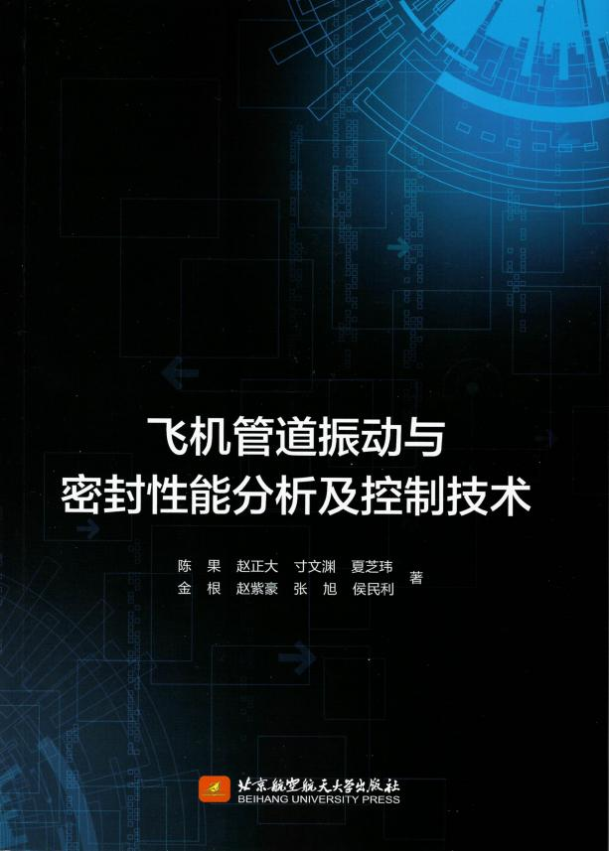 | 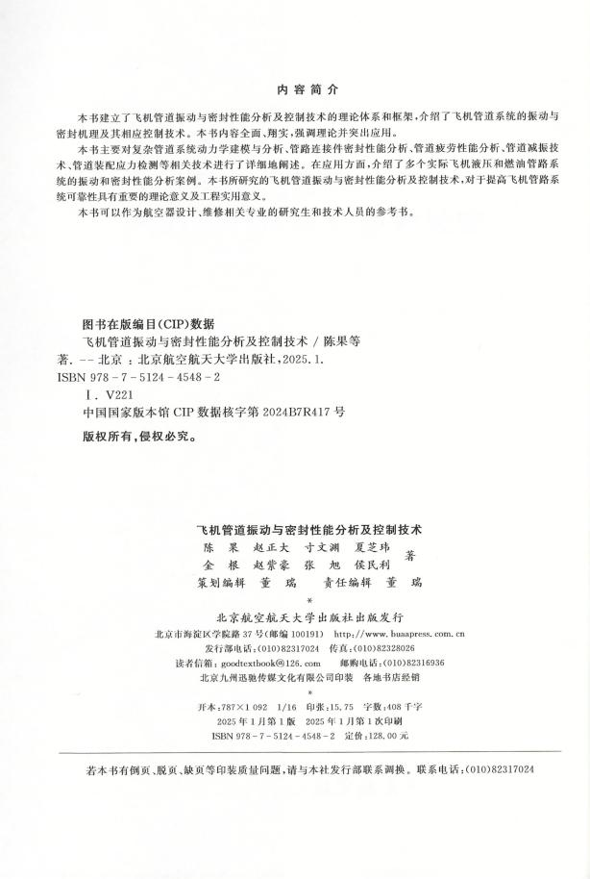
图62 专著《飞机管道振动与密封性能分析及控制技术》

3.2.8 文献成果
1）重要论文
- 陈果，罗云，郑其辉，侯民利，蒲柳. 复杂空间载流管道系统流固耦合动力学模型及其验证, 航空学报 [J], 2013, 34(3):597-609
- 王晶，陈果，刘明华，罗云，侯民利，蒲柳.卡箍对飞机液压管道动态应力的影响分析, 航空计算技术 [J], 2014, 44（1）：64-67
- 廖桔,赵紫豪,朱林峰,等.飞机燃油管道随机振动分析与设计优化[J].管道技术与设备, 2021(5):6.DOI:10.3969/j.issn.1004-9614.2021.05.001.
- 张旭,陈果,寸文渊等.管道CATIA图形特征的自动提取及接口技术研究[J].航空计算技术,2019,49(05):102-106.
- 张旭,熊斌,单单等.基于CATIA二次开发的管网关键信息提取方法[J].航空计算技术,2020,50(06):91-95.
- 於为刚,赵正大,陈果,et al.一种管道卡箍位置自动优化方法[J].噪声与振动控制, 2019, 39(1):6.DOI:CNKI:SUN:ZSZK.0.2019-01-007.
- 陈果, 程小勇, 刘明华, 罗云, 侯民利, 赵斌. 用于管道减振的新型动力吸振器研究, 中国机械工程 [J], 2014, 25(23):3125-3131
- 周笛, 陈果, 刘明华, 罗云, 侯民利, 刘彬彬. 一种可调频式的管路动力吸振器研究与实验验证, 噪声、振动与控制 [J], 2015, 35(2):217-221
- Jin G , Zhao Z , Liu B ,et al.Design of a particle damper and experimental study on vibration damping of the pipeline[J].Advances in Mechanical Engineering, 2021(9).DOI:10.1177/16878140211044923.
- 於为刚,陈果,刘彬彬,等.飞机管道颗粒碰撞阻尼器设计与试验验证[J].航空学报, 2018, 39(12):13.DOI:10.7527/S1000-6893.2018.22264.
- 刘彬彬,陈果,赵正大,et al.一种新型动力吸振器的液压管道减振试验研究[J].噪声与振动控制, 2017, 37(1):7.DOI:10.3969/j.issn.1006-1335.2017.01.033.
- 赵正大,陈果.飞机管道疲劳性能仿真分析与试验验证[J].噪声与振动控制, 2023, 43(5):239-244.
- 赵紫豪,陈果,朱林峰,等.飞机燃油管道卡箍有限元建模及疲劳寿命研究[J].航空计算技术, 2021.DOI:10.3969/j.issn.1671-654X.2021.04.019.
- 赵正大,寸文渊,赵旭升,等.考虑初始装配应力的管路疲劳寿命分析[J].机械强度, 2023, 45(4):977-984.
- 赵旭升,陈果,张旭等.装配应力对飞机管道随机疲劳寿命的影响分析与试验验证[J].机械强度,2024,46(01):208-215.DOI:10.16579/j.issn.1001.9669.2024.01.027.
- 王晶, 陈果. 飞机液压管道初始装配应力仿真分析, 航空计算技术 [J], 2012, 42(6):54-57
- 程小勇, 陈果, 刘明华, 郑其辉, 罗云, 侯民利, 蒲柳. 初始安装应力对管道固有频率的影响分析试验验证, 中国机械工程 [J], 2015, 26(4):512-517
- 於为刚,陈果,寸文渊等.基于一类支持向量机的管道安装应力智能检测技术[J].管道技术与设备,2019,(02):28-33.
- 夏芝玮, 樊新田, 赵旭升等.飞机液压系统管路密封性的多因素影响规律仿真分析[J].航空精密制造技术,2021,57(03):5-10.
- 钱进, 陈果, 赵正大等.管路连接件粗糙表面接触力学分析与密封性能分析[J/OL].润滑与密封,1-9[2024-03-05].http://kns.cnki.net/kcms/detail/44.1260.TH.20231208.1320.006.html.
- 夏芝玮, 樊新田, 赵旭升, 等.基于有限元计算代理的飞机液压系统管路密封性能评估[J].润滑与密封, 2021, 46(12):10.
- 寸文渊, 王博雅, 钱进, 等.振动环境下飞机管路密封性能影响分析[J].润滑与密封, 2023, 48(8):181-187.

2）重要专利
- 国家发明专利, 一种管道卡箍安装位置的确定方法及确定系统, CN201810833500.1, 陈果, 於为刚, 黄佑, 彭飞良, 邹涛
- 国家发明专利, 降低管路振动的动力吸振器及设计方法, ZL 201310392465.1, 陈果, 程小勇, 赵斌, 罗云, 郑其辉, 刘明华, 侯民利
- 实用新型专利, 可调频式管路动力吸振器, ZL 201420609224.8, 陈果, 侯民利, 周笛, 刘明华, 高红, 包智勇, 罗云
- 国家发明专利, 材料弯曲疲劳试验方法, ZL 201310015020.1, 陈果, 程小勇, 罗云, 郑其辉, 刘明华, 侯民利, 蒲柳
- 国家发明专利, 真实管道弯曲疲劳试验系统及方法, ZL 201310238810.6, 陈果, 程小勇, 刘明华, 罗云, 郑其辉, 侯民利, 蒲柳
- 国家发明专利,一种用于疲劳试验机的夹具, CN201810938009.5 陈果, 赵正大, 张旭, 寸文渊, 陈雪梅, 侯民利, 张茂林
- 张旭; 寸文渊; 陈果陈 ; 赵正大; 陈雪梅; 金根; 张向阳; 侯民利 ; 管道装配偏差试验台及试验系统及基础激励下试验系统, 2020-06-02, 中国, CN201910634300.8
- 国家发明专利, 简易管道安装应力识别方法, ZL 2014 1 0561680.4, 陈果, 候民利, 周笛, 郑其辉, 包智勇, 高红, 罗云

3）重要软著
- 管道振动分析系统PLVAS1.0，南京航空航天大学与成都飞机工业（集团）有限责任公司联合申请，软件著作权，2015SR114247。
- 陈果：管道应力与疲劳寿命分析软件V1.0, 2022SR1381518, 原始取得, 全部权利, 2022-4-2
- 陈果：管道密封性能分析软件[简称:Pipeseal]V1.0, 2022SR1381519, 原始取得, 全部权利, 2022-4-22

4）重要专著
- 陈果, 赵正大, 寸文渊, 夏芝玮, 金根, 赵紫豪, 张旭. 飞机管道振动与密封性能分析及控制技术. 北京：北京航空航天大学出版社，2025

3.3基于油液分析的航空发动机磨损故障诊断

3.3.1 概述
针对航空发动机主轴承系统及附件传动系统中的齿轮和轴承磨损失效难于监控的关键问题，创新性地利用模式识别、机器学习、数据挖掘和深度学习的方法，从大量油液监控数据中提取用于发动机关键部件磨损故障诊断的知识规则、制定磨损界限值、识别磨损颗粒类别，判断磨损故障部位，最终开发专家系统，实现基于油液分析的航空发动机磨损故障诊断。与中国航发沈阳发动机研究所（原沈阳发动机设计研究所）、北京航空工程技术研究中心、中航工业成都飞机工业（集团）有限责任公司、中国航发商用发动机有限责任公司、中国航发哈尔滨东安发动机有限公司等单位合作开发了基于油液分析的磨损故障诊断专家系统，并得到了实际应用。

3.3.2 软件——发动机滑油监控专家系统EOMES
航空发动机滑油监控专家系统EOMES（Engine Oil Monitor Expert System），是南京航空航天大学智能诊断与专家系统研究室与北京航空工程技术研究中心联合开发的针对军用航空发动机滑油监控的新型的专家系统。该系统运用了传统的基于知识规则和先进的基于人工神经网络的两种专家系统开发策略；在诊断过程中融合了其他发动机的相关信息（如振动、噪声等）实施基于多源信息的融合诊断技术。软件采用Microsoft Visual C++6.0软件进行Widows应用程序开发，专家系统知识库和动态数据库采用Microsoft Access 数据库，航空发动机滑油监控专家系统EOMES1.0具有界面友好，操作简单，使用方便等优点，目前已经广泛应用于空军基地的航空发动机滑油监控和磨损预警。图63为开发的专家系统主界面。
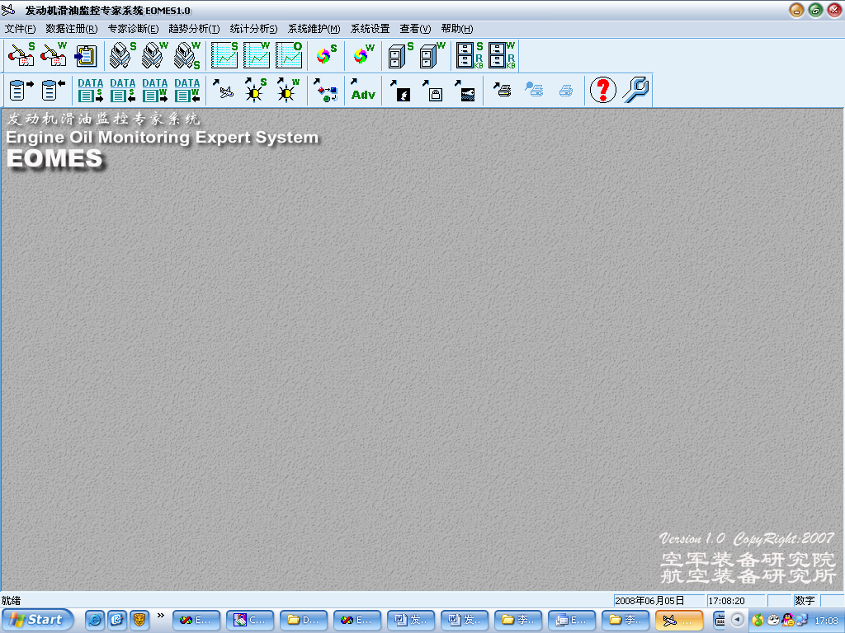
图63飞机发动机磨损状态监控专家系统

3.3.3 软件——多功能智能磨粒检测系统MIDCS
多功能智能磨粒检测与诊断系统MIDCS 1.0（Multiple Intelligent Debris Classifying System 1.0），是北京航空工程技术研究中心与南京航空航天大学智能诊断与专家系统研究室联合开发的针对军用航空发动机滑油磨粒的检测与分析系统。该系统采用Microsoft Visual C++6.0软件进行Widows应用程序开发，专家系统知识库和动态数据库采用Microsoft Access 数据库，多功能智能磨粒检测与诊断系统MIDCS 1.0具有界面友好，操作简单，使用方便等优点，图64为开发的系统主界面。该系统运用了最近邻模式识别方法，实现了对滑油图像的特征提取和压缩，形成图像案例库，从而对滑油图像样本进行诊断，得出诊断结论，并给出诊断建议，为进一步查找故障原因提供有力的依据。基于最近邻的模式识别方法，运用最大熵阈值分割方法和数学形态学方法提取图像中磨粒的矩特征，圆度，长短轴比度，孔隙率等特征量，并对这些特征量进行归一化处理，然后根据这些特征量对磨粒进行自动分类，同时统计各类磨粒的数量。目前，该系统广泛应用于军用航空发动机滑油分析和故障预警。
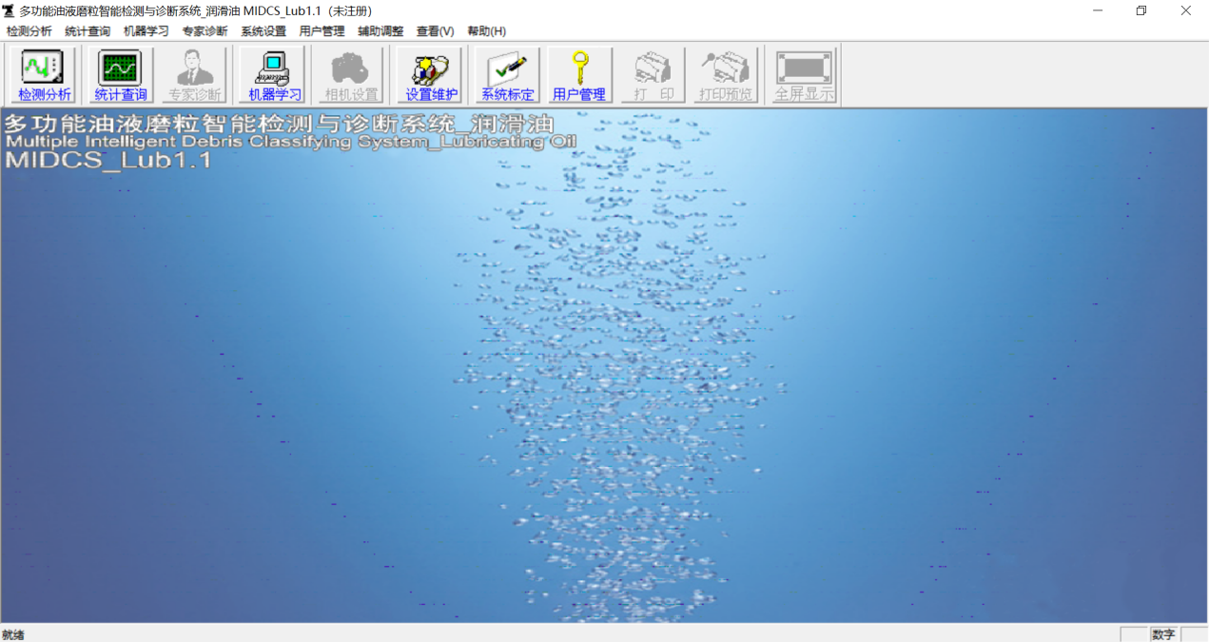
图64多功能油液磨粒智能检测与诊断系统

3.3.4 软件——航空发动机滑油监控专家系统AEMES1.0
航空发动机滑油监控专家系统AEMES1.0（Aircraft Engine System Condition Monitoring Expert System），是南京航空航天大学智能诊断与专家系统研究室与成都飞机工业（集团）有限责任公司联合开发的针对某型飞机发动机磨损故障诊断系统。专家系统具有油样信息获取、趋势分析预测、专家融合诊断及机器学习等功能。专家系统的输入信息主要来自以下几种：①光谱分析数据；②铁谱分析结果；③颗粒计数结果；④油品理化指标，该专家系统采用Microsoft Visual C++6.0语言开发的，系统中的数据库、知识库以及规则库采用的是Microsoft Access 数据库，并通过ODBC进行连接。开发的专家系统具有友好的界面，简单方便操作等优点。图65为开发的专家系统主界面，该系统目前已应用于某型飞机发动机出厂前的试飞过程的滑油系统状态监控和故障诊断。
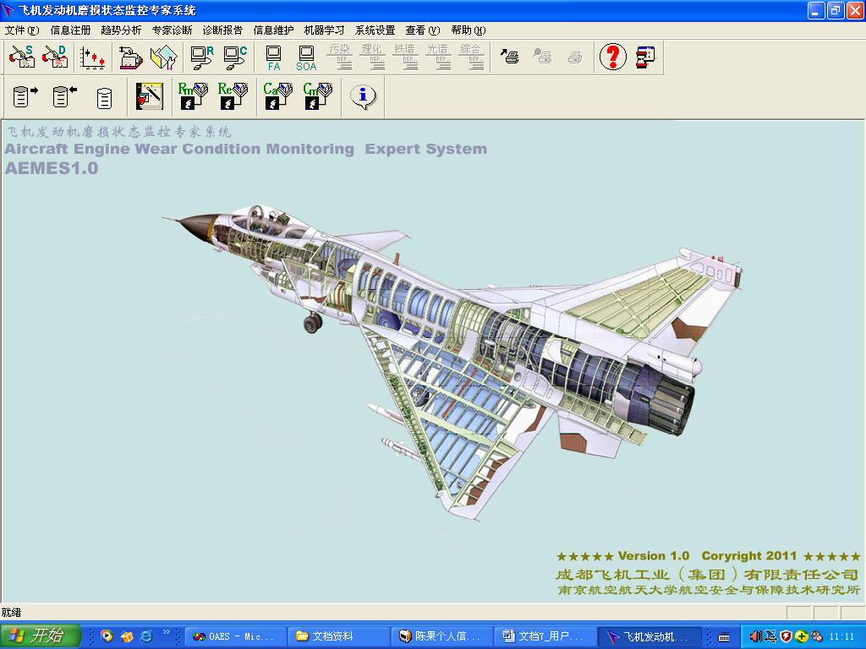
图65飞机发动机磨损状态监控专家系统

3.3.5 软件——民用航空发动机磨损检测专家系统CEWDS
民用航空发动机磨损检测专家系统CEWDS1.0（Civil Aero Engine Wear Detection System 1.0），是中国航发上海商用航空发动机制造有限责任公司与南京航空航天大学智能诊断与专家系统研究室联合开发的针对民用飞机发动机磨损故障诊断的专家系统。
发动机润滑油监测（含有油品质量、固体颗粒）内容是作为发动机维护大修手册的重要内容之一（目前CFM、GE、RR、PW发动机大修手册中均有该部分内容），用于指导客户对滑油系统进行健康管理，目前中国航发商发公司并无相关标准及程序。中国航发商发公司正处于发动机试验研制的关键阶段，对滑油摩擦磨损颗粒的准确测定尤为重要，对于试验所获得的颗粒物的大量原始数据，如果不借助于任何分析系统，单凭人工进行分析，不仅费时费力，同时很大程度上需要依赖检测人员的经验进行判断，往往造成一定偏差，并且会忽略不同类型数据之间的关联性、矛盾性和重复性等，必然影响故障诊断和状态监测的准确度。因此，非常有必要建立磨损颗粒的智能分析软件系统，通过与扫描电镜等设备的配合使用，对获得的原始数据进行科学系统的处理，借助人工智能技术来识别磨粒，并通过算法及推理，最终实现基于磨粒的故障分析。基于此，开发了民用航空发动机磨损检测专家系统CEWDS1.0。
与其他专家系统相比，本专家系统除了具有数据注册、知识获取、趋势预测、以及基于规则的推理诊断以外，还具有如下特色：1）采用webservice技术从网络服务器上获取油液数据，进一步拓展了专家系统数据来源；2）对扫描电镜的分析数据进行了进一步利用和分析，一方面，直接从电子扫描显微镜产生的Word文档中提取油液数据，突破了异构油液数据源提取技术，进一步丰富了专家系统数据来源，另一方面，采用深度学习方法实现了电子扫描图像颗粒的智能识别，以及基于能谱数据的磨损部位识别；3）利用模糊逻辑和D-S证据理论实现了多种油液数据的融合诊断。
本系统采用Microsoft Visual C++6.0软件进行Windows应用程序开发，专家系统知识库和动态数据库采用Microsoft Access数据库，数据库的连接是通过ODBC数据源管理器，基于Python语言编写的相关深度学习代码则是在VC++6.0中通过阻塞方式调用。该专家系统具有界面友好，操作简单，使用方便等优点。图66为开发的系统主界面。
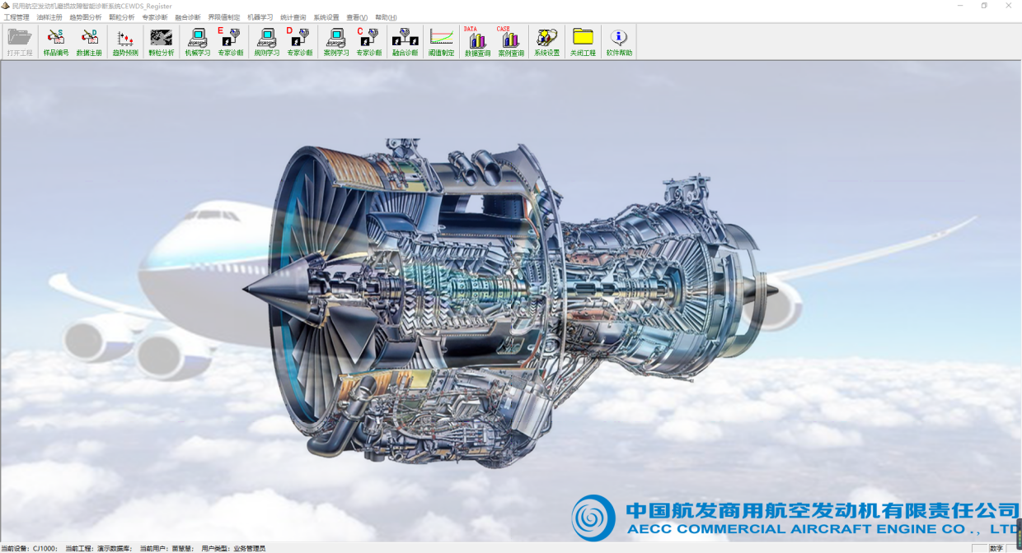
图66 民用航空发动机磨损检测专家系统主界面

3.3.6 飞机油液数据分析与自动化诊断系统ACOAD
飞机油液数据分析与自动化诊断系统ACOAD1.0（Data analysis and automatic diagnosis of aircraft oil 1.0），是成都飞机工业（集团）有限责任公司与南京航空航天大学智能诊断与专家系统研究室联合开发的针对飞机的磨损故障自动化诊断系统。
飞机油液监测（含有固体颗粒、光谱、水分等）是保障飞机安全运行的重要手段。然而，成都飞机工业（集团）有限责任公司现行油液检测方式存在自动化与智能化程度低两大弊端，亟需改造。在自动化方面，数据采集源头单机孤立，无法自动共享与一键提取存储；传输过程依赖线下纸质流转，人工参与度高、易出错且效率低下；数据分析缺乏自动处理能力，典型数据利用率不足，报告生成全靠人工，严重浪费人力资源并制约工作效率。在智能化方面，一是无法智能生成诊断阈值，传统固定阈值依赖专家经验，难以动态调整并及时预警异常；二是缺乏趋势分析能力，无法有效指导总装液压清洗及试飞发动机滑油监测；三是无法实现多特征参量融合诊断，单一变量易导致误判。为此，非常有必要开展自动化与智能化改造研究。一方面，研发数据一键提取、分析、存储及报告自动生成算法，降低劳动强度，提升检测质量与效率；另一方面，应用智能方法进行趋势预测与融合诊断，提高故障诊断准确率，尽早发现关键系统磨损隐患，防范重大故障发生，全面提升油液检测技术水平。基于此，开发了飞机油液数据分析与自动化诊断系统ACOAD1.0。
与其他油液分析系统相比，本系统除了具有数据注册、趋势预测、以及基于规则的推理诊断以外，还具有如下特色：1）采用串口协议、TCP/IP协议、共享文件的的方式直接从固体颗粒污染度分析仪器、水分仪器、光谱分析仪器等设备中一键获取油液数据，提高系统检测数据获取的效率；2）开发了自动化诊断分析算法，直接对自动获取的数据进行分析，并给出相应的检测报告；3）利用D-S证据理论和机器学习方法实现了多种油液数据的融合诊断；
本系统采用Microsoft Visual C++6.0软件进行Windows应用程序开发，专家系统知识库和动态数据库采用Microsoft Access数据库，数据库的连接是通过ODBC数据源管理器。该系统具有界面友好，操作简单，使用方便等优点。图67为开发的系统主界面。
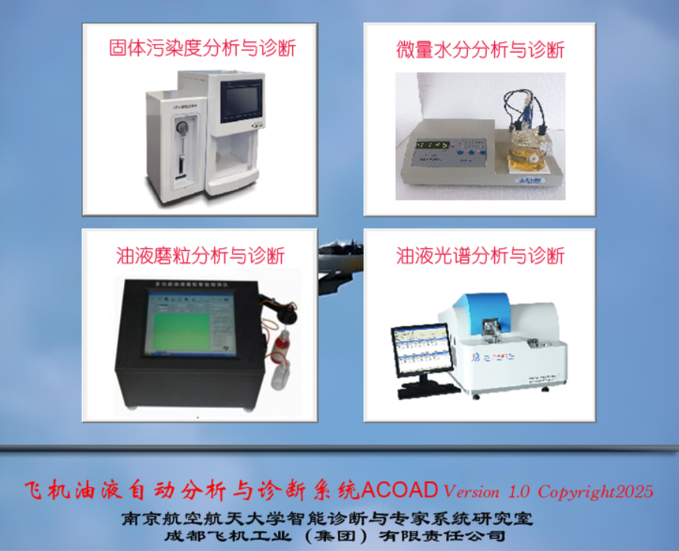
图67 飞机油液自动分析与诊断系统ACOAD1.0主界面

3.3.7软件——附件传动与减速器磨损故障监测与诊断系统WMDSAR
附件传动与减速器磨损故障监测与诊断系统WMDSAR1.0（Wear-fault Monitoring and Diagnosis System for Accessory Drive and Reducer 1.0），是中国航发哈尔滨东安发动机有限责任公司与南京航空航天大学智能诊断与专家系统研究室联合开发的针对附件传动系统与直升机减速器的专家系统。
油液磨损监测是附件机匣与减速器健康管理的重要手段，可为其状态评估、故障预警和维护决策提供依据。中国航发哈尔滨东安发动机有限责任公司在附件传动与减速器研制、试验及使用维护过程中，对润滑油磨损颗粒及相关油液数据的准确分析具有迫切需求。传统人工分析方式效率低、主观性强，且难以充分挖掘多源数据之间的关联性，影响磨损状态评估和故障诊断的准确性。因此，有必要建立智能分析软件系统，对油液监测数据和磨损颗粒信息进行系统处理，并结合图像处理、数据分析、人工智能和诊断推理等方法，实现磨损状态表征、异常界限判定、磨损部位识别和多源信息融合诊断。基于此，开发了附件传动与减速器磨损故障监测与诊断系统 WMDSAR1.0。
与其他专家系统相比，本专家系统除了具有数据注册、知识获取、趋势预测以及基于规则的推理诊断等基本功能以外，还具有以下特色：（1）针对油液监测数据分布复杂、不满足正态分布假设的问题，采用Parzen窗估计与K近邻方法制定非正态分布数据的界限值，提高异常判别和状态评估的准确性；（2）针对铁谱图像磨粒形态复杂、人工分析主观性强等问题，采用多种阈值分割方法对铁谱图像进行处理，定量计算磨粒数量、尺寸、覆盖率等图像指标，实现磨损状态的定量表征；（3）采用深度学习方法实现磨损部位识；（4）利用模糊逻辑和D-S证据理论实现多种油液数据的融合诊断，综合多源监测信息提高专家系统诊断结果的准确性和可信度。
本系统采用Qt6与PyQt6相结合的方式进行Windows应用程序开发，专家系统知识库和动态数据库采用MySQL数据库进行管理。其中，软件工程管理、样品注册、系统设置功能模块采用Qt6编写；油液数据处理功能模块采用PyQt6编写，以便与Python环境下的深度学习、图像处理和数据分析库进行集成调用。该专家系统具有界面友好、操作简单、使用方便、功能集成度高等优点。图67为开发的系统主界面。
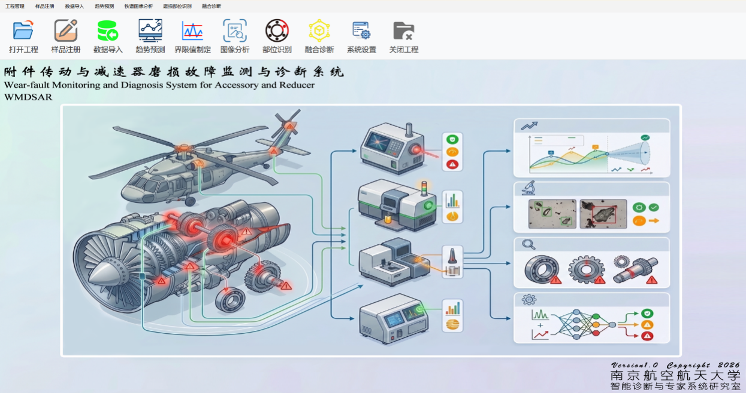
图67 附件传动与减速器磨损故障监测与诊断系统主界面

3.2.8 专著—《飞机油液分析与状态监测专家系统原理及应用》
2025年由北京航空航天大学出版社出版了专著《飞机油液分析与状态监测专家系统原理及应用》，该书建立了飞机油液分析与状态监测专家系统的理论体系和框架，介绍了飞机油液分析与状态监测专家系统的原理、关键技术及实际应用案例。力求突出航空特色，内容做到全面、详实，强调理论并突出应用。在理论方面，对专家系统基本原理、磨损趋势预测、磨损界限值制定、磨损故障智能融合诊断、磨损颗粒图像自动识别以及基于数据挖掘的磨损故障诊断知识的自动获取等技术均进行了详细的阐述。在应用方面，介绍了实际应用的航空发动机磨损监控专家系统和飞机液压系统污染监控专家系统，表明了专家系统和智能诊断方法在飞机油液监测中的实际应用前景。该书可以作为航空器维修相关专业的研究生和技术人员的参考书。
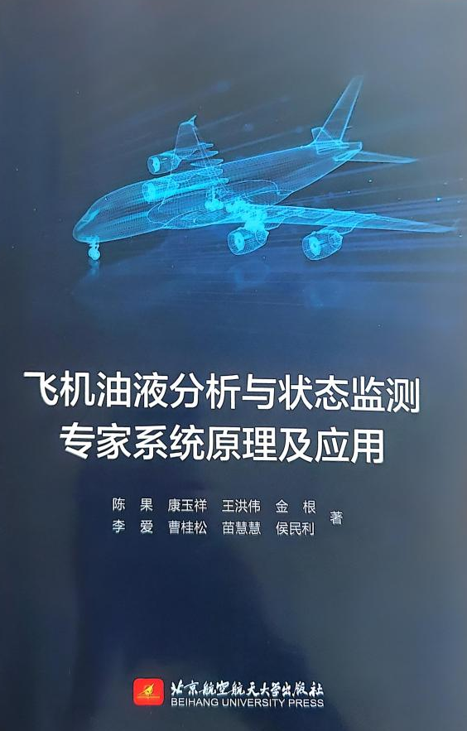 | 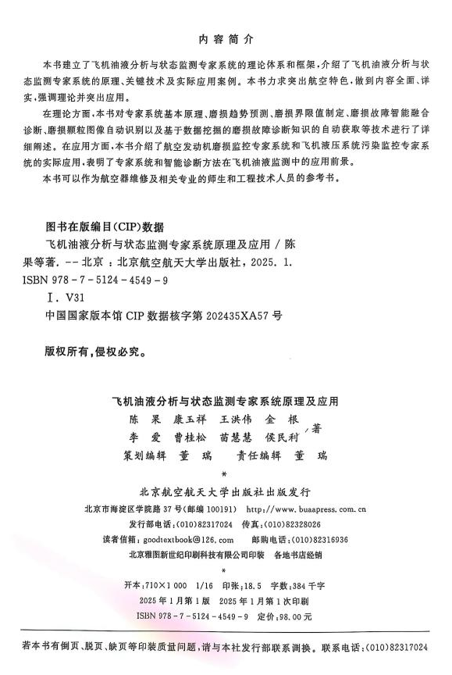
图68 专著《飞机油液分析与状态监测专家系统原理及应用》

3.3.9 文献成果
1）重要论文
- 陈果, 左洪福. 润滑油金属磨粒的分类参数研究, 航空学报 [J], 2002, 23(3):279-281
- 陈果, 左洪福. 基于神经网络的多种油样分析技术融合诊断, 摩擦学学报 [J], 2003, 23(5):431-434
- 陈果, 左洪福. 基于神经网络的机械磨损故障光谱定位诊断法, 摩擦学学报 [J], 2004, 24(3):263-267
- 陈果, 左洪福. 基于知识规则的发动机磨损故障诊断专家系统, 航空动力学报 [J], 2004, 19(1):23-29
- 陈果, 左洪福. 发动机磨损故障的集成神经网络融合诊断, 南京航空航天大学学报 [J], 2004, 36(3):278-283
- 周伽, 陈果. 光谱油样分析数据的神经网络多变量预测技术, 仪器仪表学报 [J], 2006, 27(4):389-393
- 杨虞微, 陈果. 基于结构自适应径向基神经网络的油样光谱数据建模, 仪器仪表学报 [J], 2006, 27(1):98-101
- 陈果, 杨虞微. 航空发动机复杂磨损趋势的神经网络多变量预测模型, 中国机械工程 [J], 2007, 18(1):71-74
- 陈果, 陈立波, 宋兰琪. 基于粗糙集理论的航空发动机滑油光谱诊断专家系统知识获取方法研究, 机械科学与技术 [J], 2007, 26(7):897-901
- 陈果, 陈立波, 宋兰琪. 基于神经网络规则提取的航空发动机磨损故障诊断知识获取, 航空动力学报 [J], 2008, 23(12):2170-2176
- 陈立波, 宋兰琪, 陈果. 航空发动机滑油综合监控中的磨损故障融合诊断研究, 航空动力学报 [J], 2009, 24(1):169-175
- 陈果, 陈立波, 宋兰琪. 一种磨损故障融合诊断新方法及其应用, 机械科学与技术 [J], 2009, 28(9):1157-1161
- 孙丽萍, 陈果. 基于KPCA的航空发动机滑油滤磨屑图像识别, 机械科学与技术 [J], 2010, 29(6):731-736
- 谭真臻, 陈果. 基于图像分析和野点检测的航空发动机磨损状态识别, 中国机械工程 [J], 2010, 21(7):827-831
- 陈立波, 陈果. 基于图像的发动机滑油滤磨屑定量分析技术研究, 航空学报 [J], 2010, 31(11)
- 李爱, 陈果, 葛科宇. 基于多Agent协同诊断的飞机液压系统综合监控技术研究, 航空学报 [J], 2010, 31(12):2407-2416
- 李爱, 陈果. 基于SVM的航空发动机油样光谱诊断界限值制定研究, 航空动力学报 [J], 2011, 26(4):771-778
- 葛科宇, 陈果, 侯民利. 飞机液压系统磨损故障案例推理诊断方法研究, 机械科学与技术 [J], 2011, 30(6):922-926
- 葛科宇, 陈果. 基于Weka平台知识获取的航空发动机磨损故障专家系统, 机械科学与技术 [J], 2011, 30(11):1955-1959
- Ai Li, Guo Chen. A new approach for rule extraction of expert system basedon SVM, Measurement [J], 47 (2014) 715-723
- 李爱, 陈果, 侯民利. 航空发动机油样光谱分析的PSO_LSSVM组合预测方法, 机械科学与技术 [J], 2013, 32(1):120-125
- 王洪伟, 陈果, 陈立波, 宋科, 李爱. 一种航空发动机滚动轴承磨损故障监测技术, 航空动力学报 [J], 2014, 29(9):2256-2263
- 王洪伟, 陈果, 李爱, 陈立波. 显微成像系统多参数自适应优化技术, 中国机械工程 [J], 2015, 25(24):3338-3342
- 王洪伟,陈果,林桐,汪瑾,陈立波.显微磨粒图像识别知识规则提取及应用[J].润滑与密封,2015,40(10):86-91.
- 王雨薇, 陈果, 何超, 郝腾飞, 马佳丽. 基于改进YOLOv4的扫描电镜磨粒图像智能识别[J], 摩擦学学报, 2023, 43(7), 809-820
- 苗慧慧, 曹桂松, 孙智君, 康玉祥, 马佳丽, 陈果. 基于深度学习的航空发动机磨损部位识别方法[J], 润滑与密封, 2023, 48(4):136－144
- 马佳丽, 陈果, 康玉祥, 王雨薇, 苗慧慧, 曹桂松. 航空发动机磨损故障多目标融合诊断[J].航空动力学报,2024,39(10):138-147

2）重要专利
- 马佳丽,陈果,康玉祥. 国家发明专利, 一种航空发动机磨损故障模糊融合诊断方法及系统, ZL 2022 1 0285561.5
- 陈果,马佳丽,康玉祥. 国家发明专利, 一种航空发动机故障部位识别方法及系统[P]. 申请号： 202210659226.7
- 李爱, 陈果, 王洪伟, 郝腾飞, 于明月, 程小勇. 一种基于支持向量机的专家系统知识获取方法, ZL 2012 1 0505242.7

3）重要软著
- 基于深度学习的航空发动机磨损部位诊断软件, 登记号：2022SR0873774，授权日期：2022-06-30
- 王雨薇, 陈果, 郝腾飞，航空发动机滑油摩擦磨损颗粒智能识别软件, 登记号：2022SR0553703
- 陈果, 李爱, 王洪伟. 基于油样分析的设备磨损故障诊断专家系统, 登记号：2012R11S109509
- 陈果, 李爱, 王洪伟. 发动机滑油监控专家系统, 登记号：2012R11S109507
- 陈果, 李爱, 王洪伟. 多功能油液磨粒智能检测与诊断系统, 登记号：2012R11S109506
- 陈果, 李爱, 王洪伟. 发动机滑油滤监控系统, 登记号：2012R11S109504

4）重要专著
- 陈果, 康玉祥, 王洪伟, 金根, 李爱, 曹桂松, 苗慧慧, 侯民利. 飞机油液分析与状态监测专家系统原理及应用. 北京：北京航空航天大学出版社，2025

3.4航空发动机智能孔探检测系统

3.4.1 概述
航空发动机是飞机的核心动力装置，其健康状况直接影响飞机的安全和运行效率。叶片是航空发动机使用安全的关键部件，由于长时间的运行在高温、高压、高速等极端恶劣的工作环境中，航空发动机的叶片极易出现烧蚀、裂纹、材料丢失等损伤，这些叶片损伤会导致发动机性能下降、振动增加甚至失效，对航空安全和飞机运行造成严重威胁。因此，定期检查发动机或对突发事件后的视情维修可保证飞机的持续适航性，提高飞机的利用率，节约维修成本。
孔探检测因其快速性和便捷性是目前航空发动机检修中应用最广泛的无损检测方法，孔探检测技术作为航空发动机设备故障检测和维修的主要手段之一，可在尽量不分解发动机的情况下极大程度地检测、评估、诊断发动机内部的多种损伤。而传统孔探检测方法十分依赖工作人员的经验判断，对孔探人员的操作技能要求很高，不同检测人员的主观经验会使检查结果呈现差异化，极大影响孔探检测的速度和精度。因此，引入现代人工智能方法，开展发动机叶片表面损伤智能识别研究具有及其重要的意义。
目前，航空发动机孔探仪的高端市场长期被国外少数几家厂商所主导，其中包括美国韦林公司工业内窥镜、日本奥林巴斯工业内窥镜，孔探仪关键技术与核心部件（如高分辨率光电成像模组、专用图像处理芯片、分析软件底层平台等）存在对外严重依赖。这种局面使得我国航空运维体系在面对外部技术封锁或供应链波动时潜藏风险。因此，大力推进孔探技术的国产化进程，突破包括高性能内窥镜光学设计、专用传感器、底层图像算法、行业知识库构建在内的“卡脖子”关键技术，形成自主可控的研发、制造与升级能力，不仅是提升检测效率与可靠性的技术问题，更是保障我国航空工业持续健康发展的战略必然。
但是，目前国内外孔探仪普遍存在如下问题：①智能化程度较低，其根本原因一方面在于损伤案例图片库不完善，另一方面在于及其学习模型不适应大数据，从而导致学习模型的识别精度较低；②基于双目立体视觉的摄像机标定、图像匹配和立体测量的精度精度尚待进一步完善；③没有将孔探损伤检测结果与发动机维修大纲结合起来，利用专家推理实现维修智能决策。
有鉴于此，IDES团队拟针对上述几方面进行详细研究。目前，已实现了航空发动机内部典型部件结构损伤智能检测专家系统的研究，研制了智能孔探设备原理样机，并基于Android系统进行了集成，系统能够实现叶片损伤的智能识别、损伤尺寸检测、损伤专家诊断等。

3.4.2 原理样机——智能孔探检测系统
智能孔探检测系统的原理样机的集成方案如图69所示。为实现软件与孔探原理样机硬件的集成。自主研发的孔探检测软件是基于Android系统开发实现的，可适配的多家国产孔探检测仪器厂家的产品。本系统软件基于Android系统进行开发，采用java、c++、python联合开发的方式实现软件的整体构建。具体的开发环境配置在Android12.0操作系统环境下，①推荐使用2g及以上的内存；②Opencv4.9.0；③Python3.10及以上；④Android NDK35.0.0。
智能孔探原理样机中自主研发的软件包括损伤智能检测、损伤尺寸三维测量、专家系统诊断三个模块。软件功能图如图70所示。
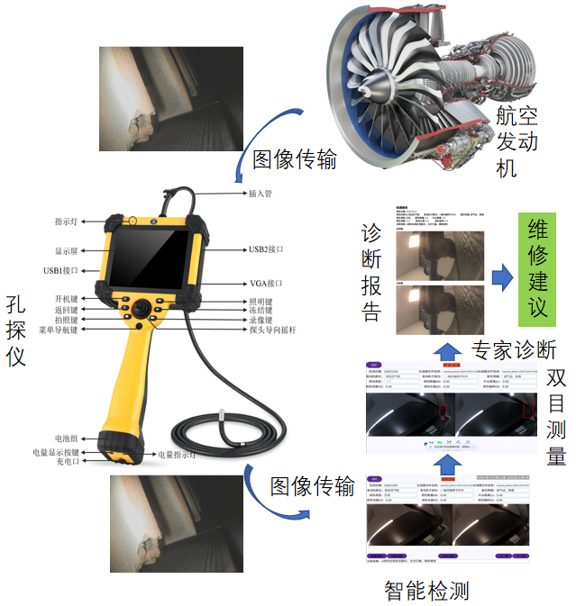
图69 原理样机的系统集成
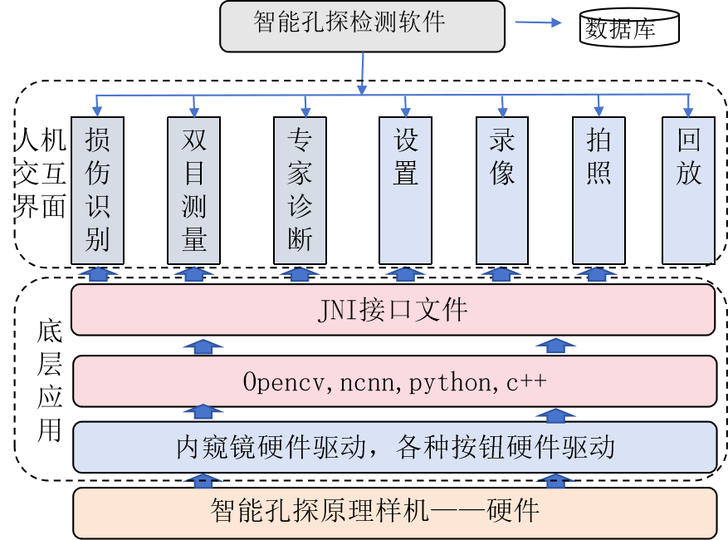
图70 自主研发的孔探仪软件模块

3.4.2.1 真实叶片损伤尺寸测量对比验证
在真实的叶片上对损伤进行测量，并与韦林公司的孔探仪进行了对比。
- 损伤类型1：打伤
图71为损伤类型1的测量对比结果，其中图71（a）和图71（b）分别为自主研发的孔探仪和韦林公司的孔探仪的测量过程，表8为测量结果比较，结果表明自研的孔探检测软件测量结果明显优于韦林孔探仪。
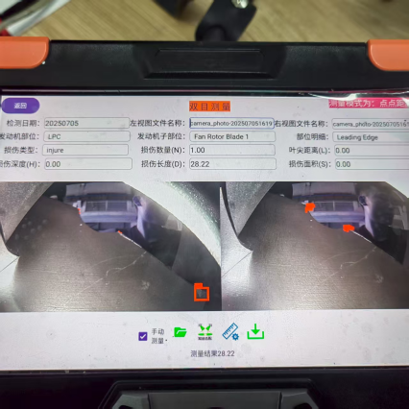 | 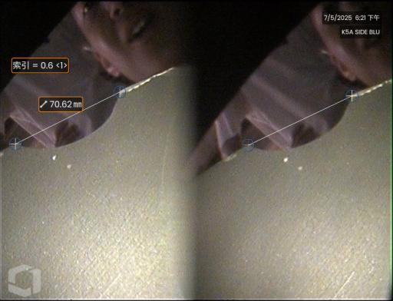
（a）自研孔探仪测量结果 | （b）韦林孔探仪测量结果
图71 损伤类型1的测量对比
表8 测量结果比较
打伤损伤实际长度  （mm） | 自研孔探仪测量结果 |  | 韦林孔探仪测量结果（mm）
打伤损伤实际长度  （mm） | 测量值  （mm） | 测量误差  （%） |  | 测量误差  （%）
33 | 28.22 | 14.5 | 70.62 | 114
- 损伤类型2：裂纹
图72为损伤类型2的测量对比结果，其中图72（a）和图72（b）分别为自主研发的孔探仪和韦林公司的孔探仪的测量过程，表9为测量结果比较，结果表明自研的孔探检测软件测量结果明显优于韦林孔探仪。
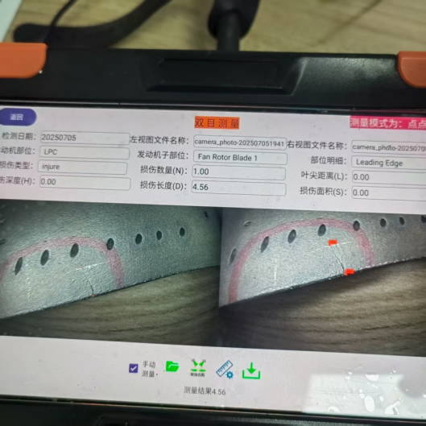 | 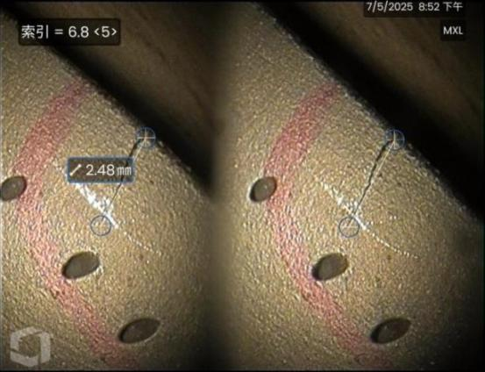
（a）自研孔探仪测量结果 | （b）韦林孔探仪测量结果
图72 损伤类型2的测量对比
表9 测量结果比较
打伤损伤实际长度  （mm） | 自研孔探仪测量结果 |  | 韦林孔探仪测量结果（mm）
打伤损伤实际长度  （mm） | 测量值  （mm） | 测量误差  （%） | 测量值  （mm） | 测量误差  （%）
3.8 | 4.56 | 20 | 2.48 | 34.7

3.4.2.2 在航空发动机转子模拟试验器上的测试
在自主设计的航空发动机转子模拟试验器上对研制的智能孔探原理样机进行试验，转速小于15转/分钟，测试时光源开至最大挡位9档。测试时试验器中部分位置安装3D打印的叶片用于模拟正常叶片，同时安装有49组真实的故障叶片用于验证系统的检测精度。3D打印的叶片和真实故障叶片如图73所示。如图74为安装叶片的现场图。
 | 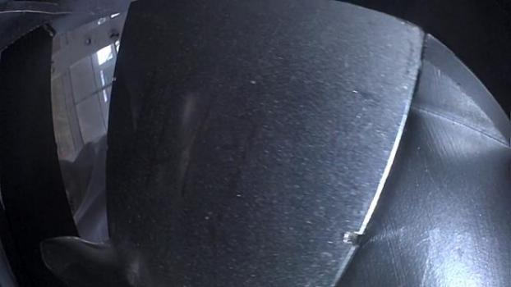
（a）3D打印的风扇叶片 | （b）真实故障风扇叶片
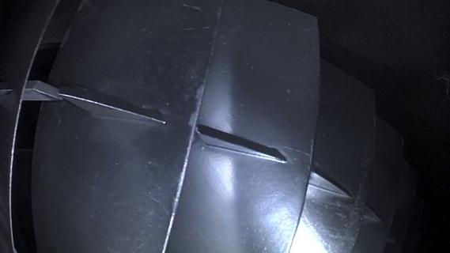 | 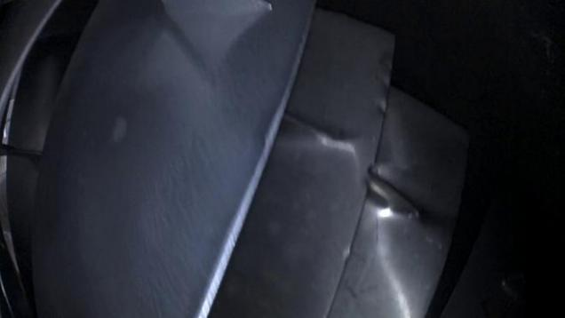
（c）3D打印的低压涡轮叶片 | （d）真实故障低压涡轮叶片
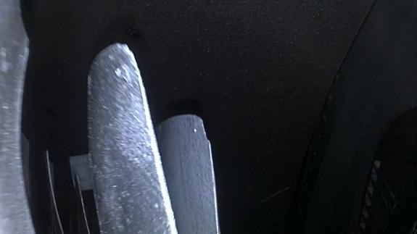 | 
（e）3D打印的高压压气机叶片 | （f）真实故障高压压气机叶片
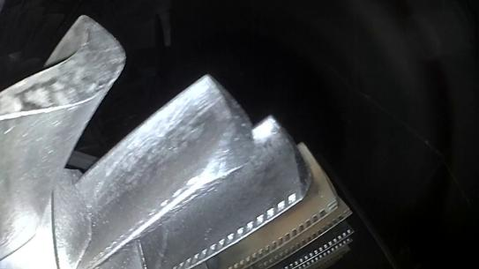 | 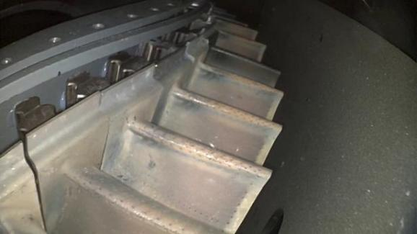
（g）3D打印的高压涡轮叶片 | （h）真实故障高压涡轮叶片
图73 叶片示例
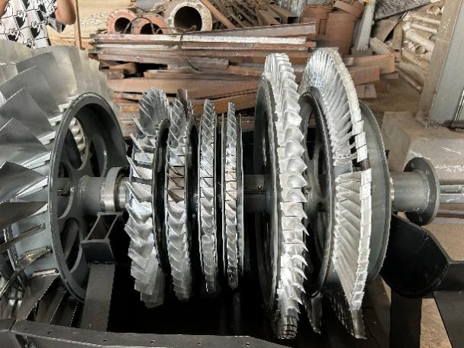 |  | 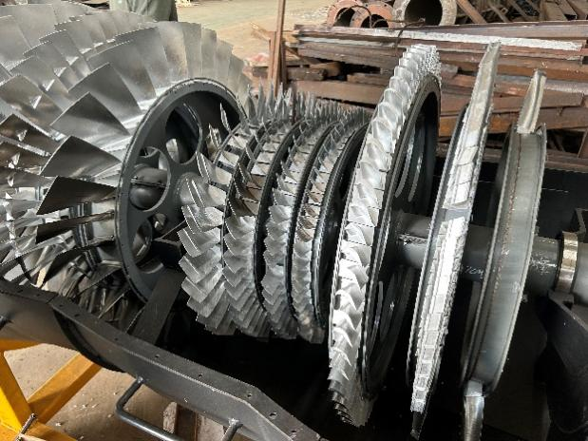
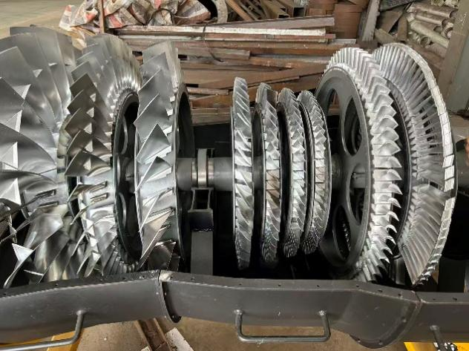 |  | 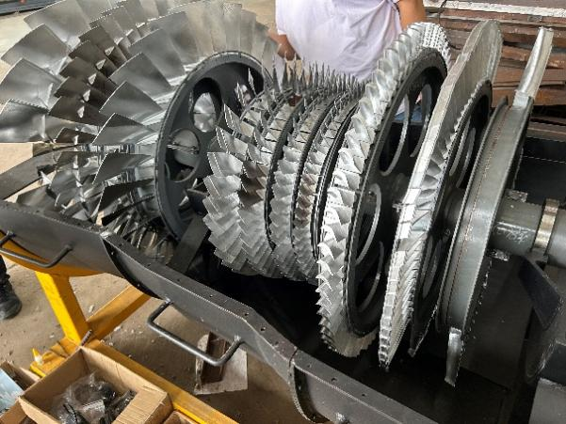
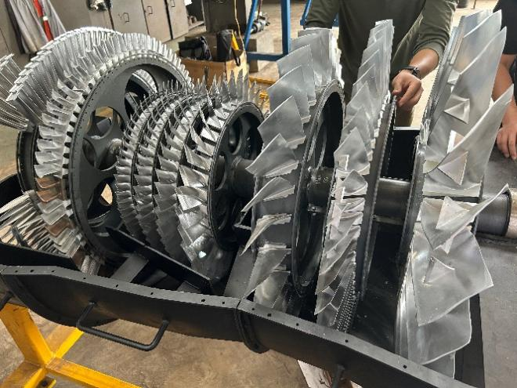 |  | 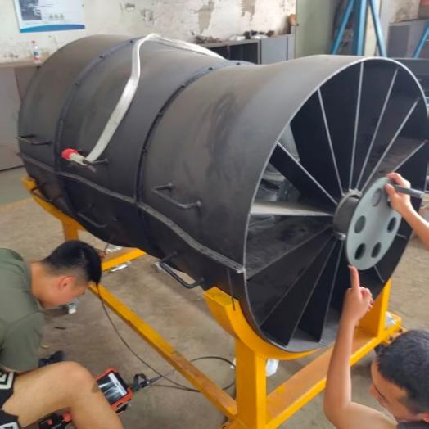
图74 测试现场
表10所示为测试过程中各级安装的真实叶片数量及试验结果。结果显示，所研制的智能孔探原理样机能完全识别真实的各级叶片的故障，整体故障检出率达到95.9%以上。满足技术指标的要求。
表10试验器测试中各级安装的真实叶片数量及试验结果
位置 | 损伤类型 | 叶片数量 | 识别结果
低压一级 | 打伤 | 2 | 100%
低压二级 | 打伤 缺口 | 9 | 100%
低压三级 | 缺口 打伤 | 8 | 100%
高压一级 | 打伤 | 4 | 100%
高压二级 | 打伤 | 8 | 100%
高压三级 | 打伤 | 8 | 100%
高压四级 | 打伤 | 6 | 100%
高压涡轮 | 裂纹 | 13 | 92%
高压涡轮 | 打伤 | 16 | 92%
随机选取了一个带有裂纹的涡轮叶片进行尺寸测量，现场测量结果显示，涡轮叶片的裂纹实际长度约为3mm，实际测量结果为3.67mm，满足精度要求。

3.4.2.3真实发动机上的测试
2025年10月23日在西安430厂的真实航空发动机上对所开发的原理样机进行了测试。测试结果为：在其余各级叶片上均没有发现损伤，且虚警率小于1%。但是在高压四级叶片上发现一处1mm的打伤损伤，该损伤能够被系统识别，并通过双目测量后的损伤长度为0.98mm，专家系统给出的结论为“损伤在规定范围内，允许打磨，继续使用”。系统给出的检测报告为如图75所示。
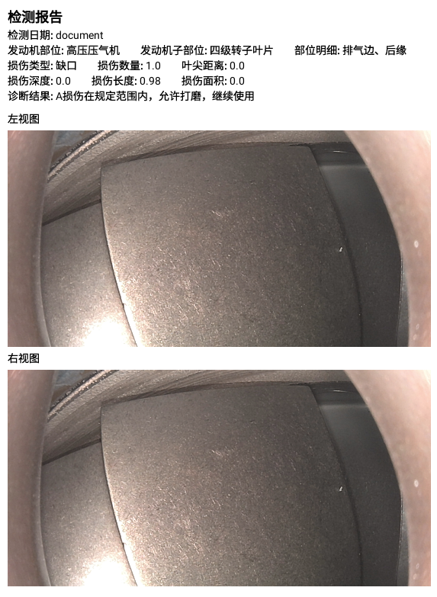
图75 专家诊断报告

3.4.2.4 总结
（1）自主开发了具有自主知识产权的航空发动机智能孔探检测软件，可以适配目前国内多种型号的孔探仪，软件具有叶片损伤智能识别、基于双目视觉的损伤检测、基于专家系统的维修决策等功能；
（2）构建了失效样本库，故障样本照片数量为15309张。在所研制航空发动机转子模拟试验器上对原理样机进行了试验验证，损伤的识别精度达到96.8%。
（3）在某真实航空发动机上进行了试验验证，结果表明所开发原理样机的虚警率小于1%，同时发现一处1mm的打伤损伤。
（4）在损伤测量方面，双目测量误差小于20%，其精度明显优于美国韦林公司的孔探仪。同时，能根据检测的叶片位置和损伤大小给出专家诊断建议。

3.4.3 文献成果
1）重要论文
- 陈果, 左洪福. 图像分割法的二维最大熵遗传算法, 计算机辅助设计与图形学学报 [J], 2002, 14(6):530-534
- 陈果, 左洪福. Fisher评价准则下的彩色磨粒图像自动分割, 小型微型计算机系统 [J], 2002, 23(6):721-725
- 于辉，左洪福，陈果，黄传奇.一种新型工业内窥系统的设计与实现,仪器仪表学报，2002,23(6):557-560
- 于辉，陈果，左洪福，黄传奇.发动机孔探图像三维测量与立体重建的实现,理论与实践，2002,22（2):6-12
- 于辉，左洪福，陈果.基于立体视觉的孔探分析系统及其应用,南京航空航天大学学报,2002,34(3)294-297
- 陈果, 左洪福. 图像阈值分割的两种新技术, 模式识别与人工智能 [J], 2002, 15(4):100-105
- 陈果, 左洪福. 图像的自适应模糊阈值分割法, 自动化学报 [J], 2003, 29(5):791-796
- 陈果, 左洪福. 基于最小偏态指标的图像阈值分割新技术, 小型微型计算机系统 [J], 2003, 24(2):255-260
- 陈果, 左洪福. 图像阈值分割的Fisher准则函数法, 仪器仪表学报 [J], 2003, 24(6):564-567
- 陈果, 左洪福. 显微图像的一种快速拼接算法, 仪器仪表学报 [J], 2003, 24(4):343-347v
- 陈果, 汤洋. 基于孔探图像纹理特征的航空发动机损伤识别方法, 仪器仪表学报 [J], 2008, 29(8):1709-1713
- 李华, 陈果, 陈新波, 王洪民. 基于规则的航空发动机孔探图像诊断方法研究, 航空发动机 [J], 2015, 41(3):97-102
- 李华, 陈果, 林桐, 陈新波, 王洪民. 航空发动机叶片损伤自动测量方法研究, 航空计算技术 [J], 2015, 45(1):52-55
- 李华,陈果,陈新波,王洪民.航空发动机内部裂纹自动测量方法研究[J].计算机工程与应用, 2016, 52(11): 233-237.
- 何超, 陈果, 王雨薇. 基于深度学习的航空发动机内部损伤实时检测方法[J], 航空动力学报, 2023, 38(8):1857-1864

- 重要专利
- 沈响响;陈果;何超;刘富海;陈智超. 一种航空发动机孔探测试模拟试验器, ZL 2023 1 0779410.X, 2026.04.10
- 张瑞;陈果;沈响响;康玉祥;何超.一种用于航空发动机孔探测试模拟的试验器, ZL202510031962.1, 2025.10.17
- 何超, 陈果, 王雨薇, 马佳丽. 一种航空发动机叶片损伤识别模型、损伤识别方法及系统, ZL 2022 10396 389.0, 2024.9.27

3）重要软著
- 何超, 陈果.基于图像识别的旋转叶片自动定位软件V1.0, 登记号：2024SR0141681，授权日期：2023-11-04
- 王雨薇, 何超, 陈果，基于改进YOLOV4的的航空发动机叶片损伤孔探图像智能检测软件, 登记号：2022SR0553704
- 陈新波, 陈果. 航空发动机内部损伤智能诊断专家系统, 登记号：2016SR074755

IDES试验设备和工作条件

4.1带机匣的航空发动机转子故障试验器
带机匣的航空发动机转子故障试验器在结构设计上，首先考虑在外形上与发动机核心机的机匣一致，尺寸缩小三倍；内部结构作了必要简化，将核心机简化为0—2—0支承结构形式，并设计了可调刚度支承结构以调整系统的动特性；多级压气机简化为单级的盘片结构； 叶片简化为斜置平面形状；封严蓖齿为可拆卸的；轴为实心按刚性设计，最大工作转速为7000rpm。压气机盘与轴、涡轮盘与轴、接手与轴的连接采用圆锥形配合面和180双键连接，便于装卸、减少配合面的磨损、延长使用寿命、保证对中性、减少转子系统本身的不平衡量；采用电机驱动，取消了火焰筒，即得到一个单转子系统模型。为了模拟双转子发动机振动，在涡轮支座的水平和垂直方向预设了两个激振接触点，可以用激振的激励力和频率代替低压转子系统对高压转子系统的激励。该试验器的真实图片如图76所示，剖面图如77所示。
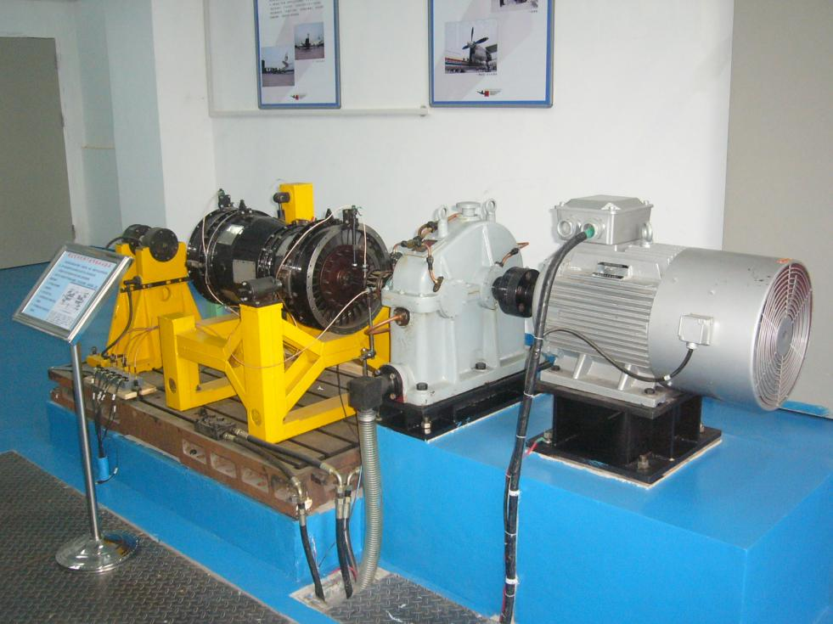
图76 航空发动机转子实验器

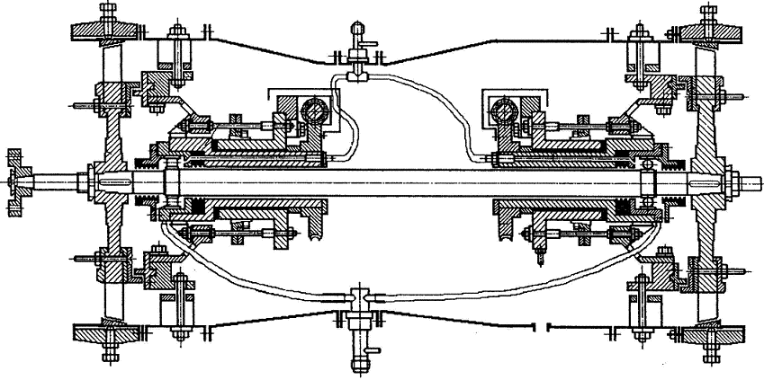
1
2
4
6
5
3
7
1-碰摩环 2-球轴承 3-涡轮盘 4-碰摩环点变形顶螺栓
5-压气机轮盘 6-滚珠轴承 7-轴
图77 转子试验器剖面图

该转子试验器主要由演示模型、安装台架、电机、基础平台及润滑系统组成。试验器可以演示和模拟发动机中可能出现的几种典型故障：（1）涡轮叶片与机匣封严间隙处的碰摩（可能实现点碰摩、局部碰摩、轻度或重度碰摩）；（2）封严蓖齿间的碰摩；（3）滚动轴承故障模拟；（4）前后支承不同心；（5）支承刚度的变化对振动特性的影响；（6）气流激励下的旋转裂纹叶片共振模拟。

4.2 含套齿轮联轴器的转子试验器
为了模拟真实航空发动机低压转子套齿联轴器结构和低压转子模态，设计含 套齿联轴器的转子试验器，研究套齿轮联轴器的刚度识别方法、套齿联轴器不对 中故障建模以及含套齿联轴器不对中的转子振动响应分析，为进行含套齿联轴器 不对中的航空发动机整机振动建模和基于仿真分析的不对中影响机理和控制标 准研究提供方法。 含套齿联轴器的转子试验器的模型图和实物分别如图78和图79所示，该转子 试验器主要包括一个套齿联轴器、一个法兰盘、两段转轴、三个轴承座和三个转 盘等。 图1含套齿联轴器的转子试验器模型图 图2含套齿联轴器的转子试验器实物图 支承3 支承2 支承1 盘2 盘3 法兰盘 套齿联轴器 两段转轴通过套齿联轴器联接，模拟了航空发动机低压转子套齿联轴器结构。 转子由推力轴承定位，工作中由轴向力消除推力轴承的轴向间隙（同步消除径向 间隙），试验器考虑轴向力加载。套齿联轴器试验器支承1为球轴承，设计轴向 力加载系统，其他2个支承为圆柱滚子轴承，不能承受轴向力。支承1刚性、支 承2弹性、支承3可调，可调支承能够实现角度偏移。
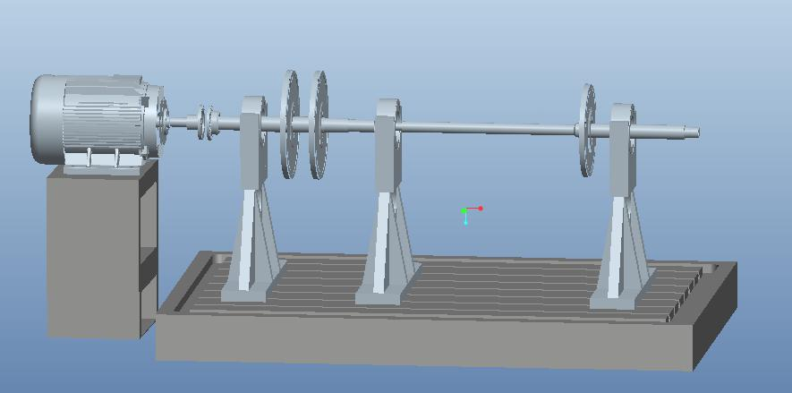
图78 含套齿联轴器的转子试验器模型图
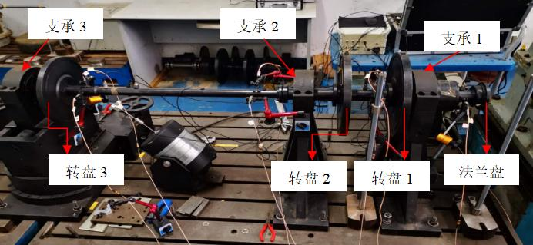
图79 含套齿联轴器的转子试验器实物图

4.3多螺栓连接面高压转子模拟试验器简介
多螺栓连接面高压转子模拟试验器几何尺寸由真实航空发动机高压转子，在基于动力学相似理论的条件下得到，能够模拟真实航空发动机高压转子大鼓筒结构的振动特性。
多螺栓连接面的高压转子模拟试验器的模型图和实物分别如图80和图81所示，主要包括与第一级轮盘连为一体的第一级鼓筒、第二级锥筒、第二级轮盘、与第三级轮盘连为一体的第三级鼓筒、第四级轮盘、第四级轮盘后鼓筒、与第五级轮盘连为一体的第五级鼓筒以及后轴颈鼓筒。试验器前后共有4个止口螺栓连接结构，连接1在第2级轮盘处，连接2在第4级轮盘处，连接3位于第四级轮盘后鼓筒右端，连接4位于后轴颈鼓筒左端。
图82为多螺栓连接面高压转子模拟试验器整体装配示意图，直流电机安装在电机座上，电机座固定于右侧试验台；转子试验器前后两端分别安装有轴承进行支承，轴承安装于前后轴承座，轴承座固定于左侧试验台；转子试验器右端通过尼龙绳与直流电机的输出轴相连，使直流电机带动转子试验器旋转。
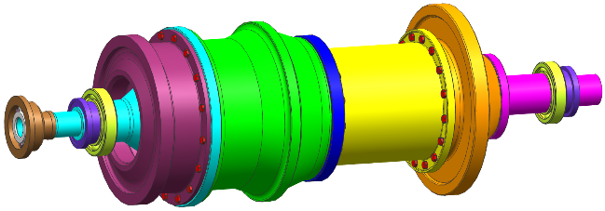 | 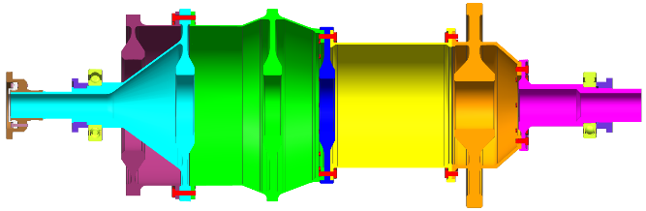
（a）侧视图 | (b)剖视图
图80 多连接面高压转子试验器三维图形
图81 多连接面高压转子试验器实物图
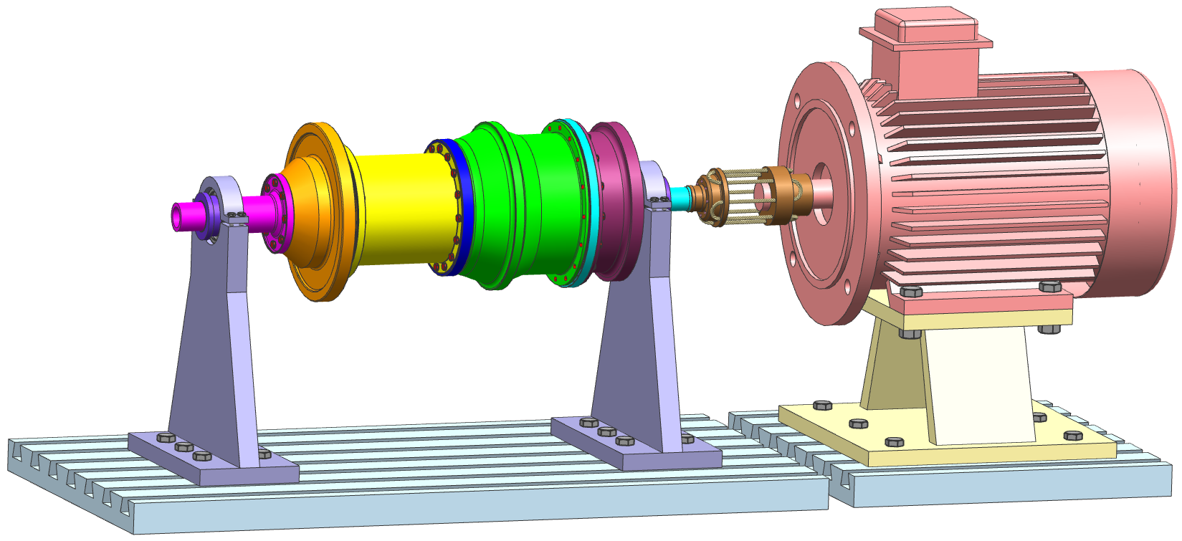
图82 多螺栓连接面高压转子试验装置整体示意图

4.3 DC-300型通用型电动振动台
苏试公司的DC-300型通用型电动振动台（风冷），采用“双磁路结构”、“无骨架动圈”、“空气弹簧支撑”、“耳轴隔振”、“摇臂悬挂系统与直线轴承导向”等国际先进技术，使该系统振动台具有波形畸变小，承载能力强，导向性号，保护功能齐全，配套性好，体积小等突出优点， DC-300型振动台性能参数见表11。
表11 DC-300型振动台技术指标
参数 | 量级
额定正弦推力 | 2.94kN(300kgf)
工作频率范围 | 5-5000Hz
最大位移 | 40mm
最大速度 | 2.0m/s
最大加速度 | 980m/s²
额定载荷 | 120kg
台面直径 | 150mm
运动部件有效质量 | 3kg
电源 | 380v
台体质量 | 450kg
振动台功率放大器见图83（a），振动台见图83（b），RC-2000-2型数字式振动控制系统具有正弦激励、随机激励、冲击激励等控制功能。同时，具有数据显示，实时控制，数据简单分析等功能。飞机管道疲劳试验采用其正弦、冲击以及主动控制能功能，振动台控制器图83（c），控制系统主界面见图83（d）。
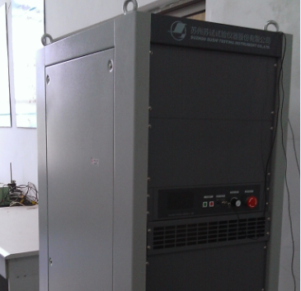  （a） 振动台功率放大器 | 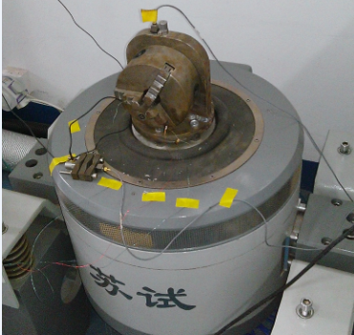  （b） DC-300振动台
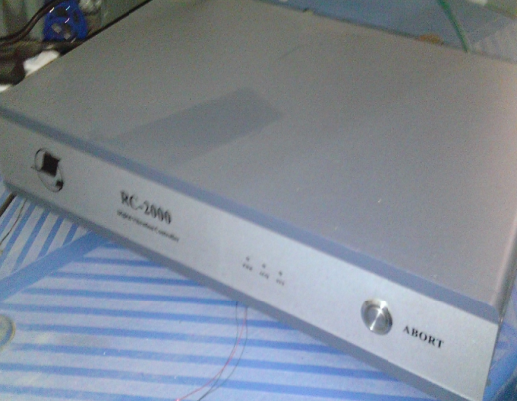 | 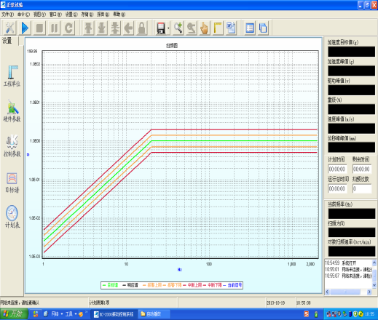
（c） 振动台控制器 | （d） 控制系统主界面
图83 DC-300型通用型电动振动台

4.4液压动力源管路系统
液压动力源系统由上海敏泰科技有限公司研制，由马鞍山市博威液压机械制作有限责任公司维修和改造。液压动力源管路系统采用液压油作为流体介质，压力达到21MPa以上，满足了飞机液压系统的压力要求。考虑了多种管道接口方式，能够模拟实际的安装不良带来的管道接头处的初始安装应力。采用柱塞泵对管道系统供油，能够模拟实际管路系统的脉动压力所引发的管道振动。
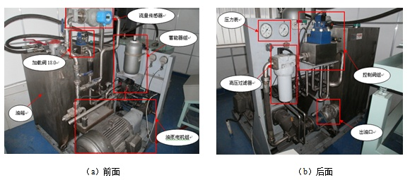
图84 液压动力源管路系统
液压动力源系统主要由液压动力源、电气控制柜、仪表操作台等组成，如图84所示。其中液压动力源由油箱、油泵电机组、蓄能器组、高压过滤器、调压阀组、回油过滤冷却回路、底座、液位控制指示仪表、流量控制指示仪表、温度控制指示仪表、压力控制指示仪表、内部配管、接线端子箱等仪器组成。电气控制柜由控制柜柜体、主令控制器、所有电器控制元件、指示仪表、运行指示灯、接线端子排、内部配线等仪器组成。仪表操作台由操作台柜体、控制按钮、操作台面、指示仪表等组成。具体参数如表12所示。
表12液压动力源参数
液压源主电击功率 | 45KW/1450rpm/380V/50Hz
液压源最大工作压力 | 32MPa
液压源流量 | 110L/Min下可调
工作介质 | 46#抗磨液压油
清洁度等级 | NAS7级
电加热器功率 | 1*2KW/220V
油箱容量 | 1000L

4.5 PA-200型电液伺服动静万能试验机
长春科新试验仪器有限公司生产的PA-200型电液伺服动静万能试验机，广泛用于金属和非金属、特别是新材料如超强度钢、钛合金和增强合成纤维等材料进行拉伸、压缩、疲劳、低周疲劳、裂纹扩展、断裂力学、实物试验以及模拟试验等。主机采用双立柱可移动横梁结构，加载作动器筒下置式。主要技术指标如表13所示。整机刚性好、结构紧凑、加工精细、外形简洁大方，如图85（a）。疲劳机内部夹具分为板形夹具和 柱形夹具，如图85（b）。计算机及控制控制软件分为静态软件和动态软件。静态软件主要是做静态拉伸试验，界面如图85（c）所示；动态软件主要是做正弦循环拉伸试验，可分别通过位移、力来控制，界面如图85（d）所示。
表13 电液伺服动静万能试验机参数
主要技术指标 | 参数
试验力 | 最大试验力：静态±200kN；动态±200kN  力值测量精度：±1%示值、力值测量分辨率：1/120000、力值有效测量范围：2%-100%FS
位移 | 最大位移：±50 mm  位移测量精度：±1%示值、位移测量分辨率：1/60000、
变形 | 标距50 mm， 量程5mm  变形测量精度：±1%示值、有效测量范围：2%-100% FS、变形测量分辨率： 1/120000
函数发生器 | 频率范围：0.001Hz-100Hz  试验可发出的波形种类：矩形波；三角波；正弦波；斜波；用户自行定义波形。

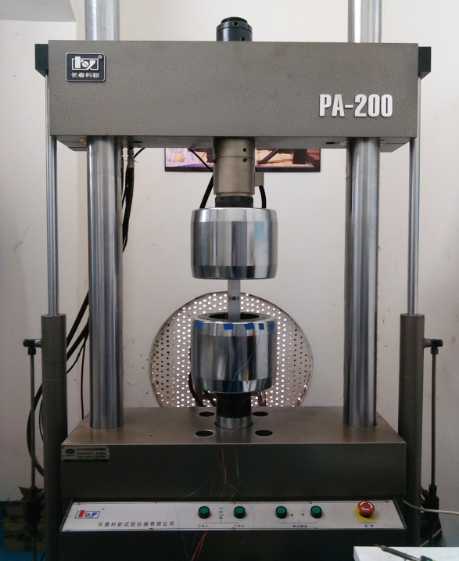  （a） 主机实物图 |  | 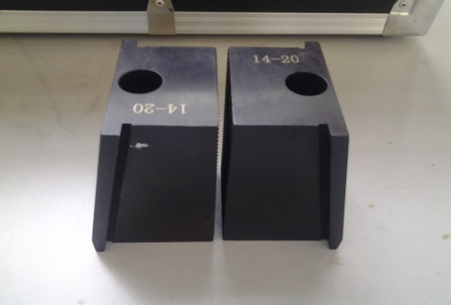
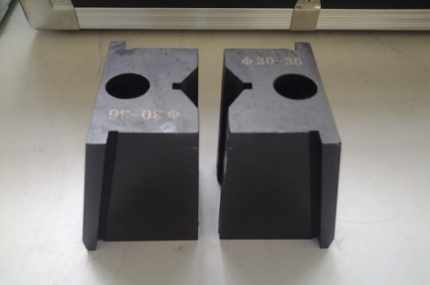
（b）夹具
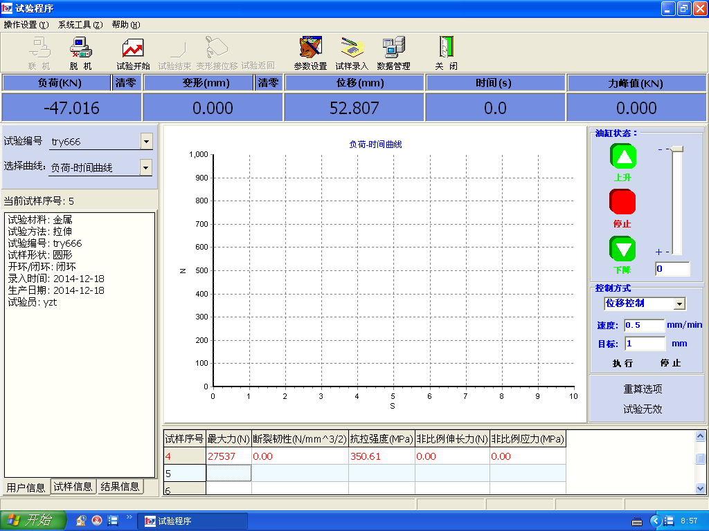  （c）静态软件界面 | 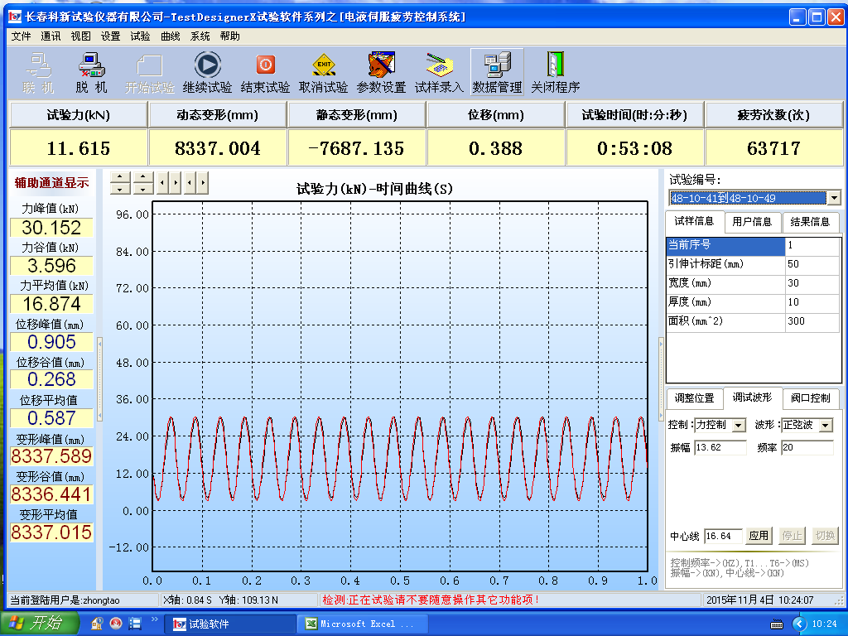  （d）动态软件界面
图85 PA-200型电液伺服动静万能试验机

4.6 滚动轴承疲劳加速试验器
杭州轴承试验中心研制的ABLT-1A型试验器如图86所示，该试验机可自主选择油/脂润滑方式进行疲劳试验、可向试验轴承提供径向/轴向液压加载。试验头置于试验头座中，试验轴承安装在试验头里。试验头中同时安装4个试验轴承，载荷通过传力圆盘加载到试验头上，进而传递到轴承外圈，如图87所示。
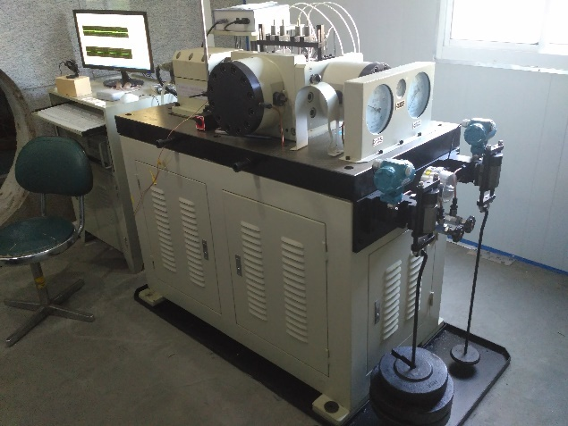 | 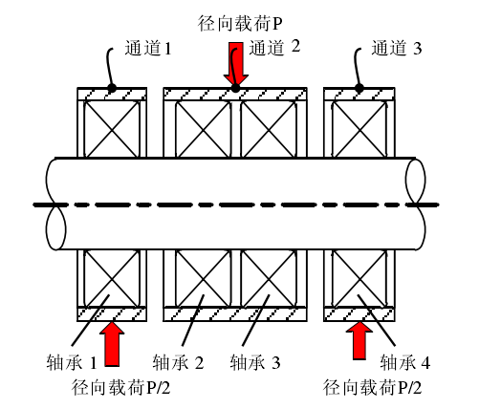
图86 ABLT-1A轴承强化试验机 | 图87 ABLT-1A试验机加载示意图

4.7航空轴承失效监控试验系统
航空轴承失效监控试验系统如图88—图91所示，该试验器能够进行滚动轴承疲劳失效试验，其实物图如图88所示，控制面板如图89所示，试验系统主要由试验主体、动力及传动系统、润滑系统、液压加载系统、电气系统、计算机监控系统等组成。试验轴承被安装在试验主体的轴系上，采用悬臂式结构，电主轴通过弹性联轴器驱动试验轴系旋转，最高转速可达32000r/min。液压加载系统给被试轴承提供轴向和径向的可调加载，最大加载分别为5kN和10kN。采用928合成航空润滑油分别为试验轴承提供润滑。试验参数的记录和处理由数据采集系统完成。工控机是控制系统的核心，在电控系统的配合下，对采集数据处理并发出各种指令。传感器监测点分布图为图90（图88中的A向）和图91（图88中的B向）

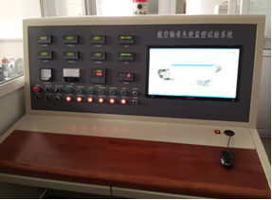
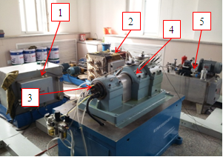
1－设备润滑系统；2－试验润滑系统；3－主轴电机；4－试验轴承；5－液压加载系统
图88 航空轴承失效监控试验系统
A向
B向
图89 航空轴承失效监控试验系统控制面板
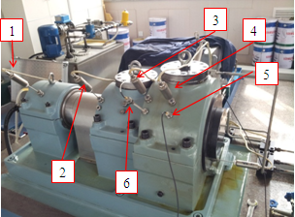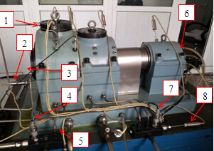
1－电主轴温度传感器；2－设备轴承温度传感器；3－设备轴承温度传感器；4－试验轴承温度传感器；5－试验轴承振动传感器；6－设备轴承振动传感器
图90传感器监测点（A向）
1－径向载荷；2－试验回油温度；3－轴向加载；4－试验供油压力；5－试验回油温度；6－电主轴转速传感器；7－设备供油压力；8－设备供油温度
图91传感器监测点（B向）
在试验过程中能够采集的滚动轴承加速失效试验监测数据包括：1）工况数据：①转速，0—32000rpm；②轴向载荷：0-10KN；③径向载荷0-5KN；2）状态监控参数：①2路试验轴承振动信号；②2路试验轴承外圈温度；③在线油液分析数据。

4.8含机匣的转子中介轴承故障模拟试验器
含机匣的双转子中介轴承故障模拟试验器如图92所示。该试验器可承担内外圈同向旋转或反向旋转短圆柱滚棒轴承的各种试验，系统采用高速电主轴作为动力输入，高速轴最大16000r/min，低速轴最大12000r/m。具备径向加载能力，最大可达25kN。具备滑油加温能力，可加温至200℃。转速和载荷谱可由计算机自动控制。满足本项目中介主轴故障试验模拟研究需要。其中，A/B分别为高速电主轴和低速电主轴承。①-⑧为整个振动传输路径，且分别对应5#试验轴承→6#后支点滚棒轴承→挤压油膜阻尼器→轴承机匣→涡轮支承→排气混合器→滑块和偏心轮→外机匣安装边。主要配套设备如图93所示。
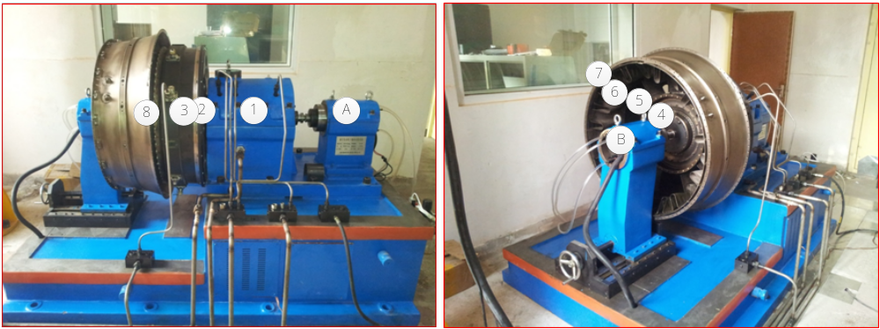
图92含机匣的双转子中介轴承故障模拟试验器主体
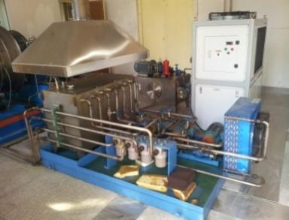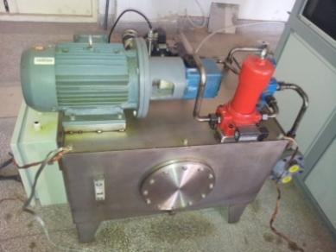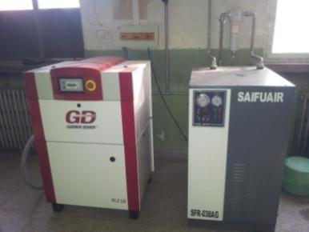
图93试验器配套设备

4.9带服役环境和机动载荷模拟的航空发动机球轴承试验器
带服役环境和机动载荷模拟的航空发动机球轴承试验器如图94所示，该试验器采用的发动机零部件尺寸以实物实测为准，与发动机实物接口和安装定位要与发动机保持一致；转子转速最大可达20000rpm，可双向旋转，驱动电机功率不低于100kW，控制精度±0.2%FS；具有轴向60kN和径向20kN稳态基础载荷液压加载能力，连续可调，控制精度±1.5%FS；预留轴向不低于20kN、径向不低于20kN的机动冲击载荷加载能力的空间与接口；转速加速时间3～5秒；液压加载载荷稳定时间5～8秒。该试验器主要包括试验主体、驱动系统、润滑系统、伺服加载系统及电控系统等，通过各个系统的搭建，使得该试验器实现主轴承的剥落故障模拟试验研究以及典型零部件的振动传递路径、转子支撑关系、工作载荷、滑油温度、加减速等服役环境的模拟。
通过该试验器可以进行航空发动机真实主轴承和附件传动轴承和齿轮的故障演化试验，可以为本项目研究的主轴承和附件轴承和齿轮的故障演化模型提供重要的试验验证平台。
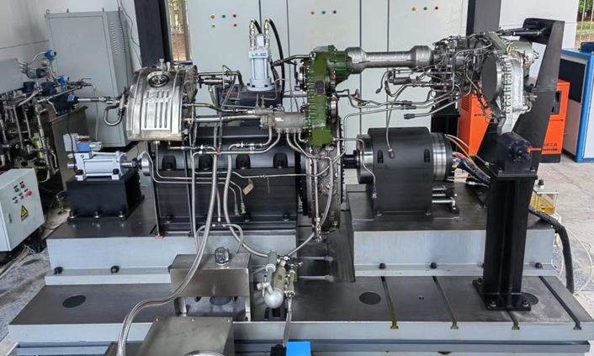
图94 带服役环境和机动载荷模拟的航空发动机球轴承试验器

4.10真实的航空发动机整机试验器
如图95所示，该试验器为中国人民解放军93208部队针对某型在役航空发动机主轴承故障整机试车试验研制，该试验器可承担内外圈同向旋转或反向旋转短圆柱滚棒轴承的各种故障模拟试验，试验器采用高速电主轴作为动力输入，高速轴最大16000r/min，低速轴最大12000r/m。具备径向加载能力，最大可达25kN。具备滑油加温能力，可加温至200℃。具有高低压转子转速相位测试能力；具有高压和低压转子不平衡载荷的模拟能力；具有发动机内部结构和滑油系统综合测试能力;具有润滑系统服役工况模拟能力以及具有球轴承轴向力模拟能力。整机试验台如图95所示。
课题组与中国人民解放军93208部队具有长期的项目合作关系，可以利用该试验器进行本项目的滚动轴承故障诊断方法验证。
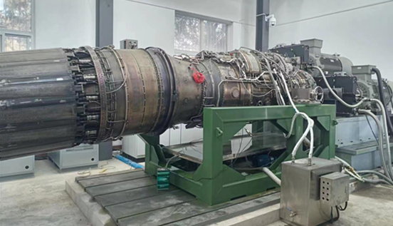
图95 航空发动机整机故障模拟试验器

4.11传感器及数据采集系统
IDES研究室拥有完善的振动与应力测试软硬件系统，具体包括：
- 用于锤击法模态试验的Endevco力锤、扬州晶明JML-04冲击力锤，如图96（a）、图96（b）所示；
- 丹麦B&K公司的B&K4508加速度传感器8个，扬州晶明AI005加速度传感器8个，用于测试振动加速度，如图96（c）、96（d）所示；
- 扬州晶明E系列电涡流传感器16个、长沙鹏翔AE144S型声发射传感器1个，如图96（e）、27（f）所示；
- 美国国家仪器有限公司的NI USB-9234数据采集卡4个，共16通道；图96（g）为单块NI USB-9234采集器，图96（h）为4块 USB-9234采集器继承的数据采集箱；
- 拥有国产扬州晶明科技有限公司的16通道JM5938 LAN接口数据采集器1个、8通道JM5937 LAN接口数据采集器1个，如图96（i）、96（j）所示；
- 图96（k）为用于测试管道应力的应变片，图96（l）为用于采集应变信号的NI USB-9237数据采集器；
- 图96（m）为自主开发的疲劳试验监控软件Fatigue，图96（n）为自主开发的模态分析软件MAS。
- 图96（o）为自主开发的旋转机械故障智能诊断软件RFIDS，图96（p）为自主开发的转子动平衡软件。

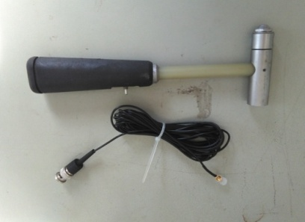 | 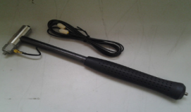
（a）Endevco力锤 | （b）扬州晶明JML-04冲击力锤
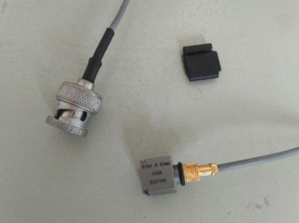 | 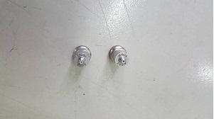
（c）B&K 4508加速度传感器 | （d）扬州晶明AI005加速度传感器
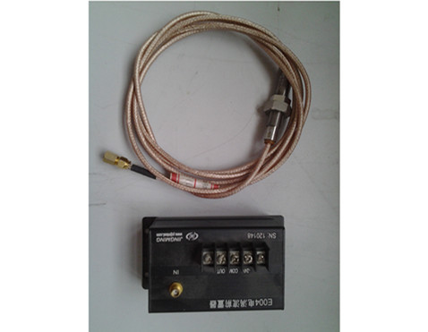 | 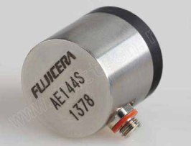
（e）扬州晶明E系列电涡流传感器 | （f）长沙鹏翔AE144S型声发射传感器
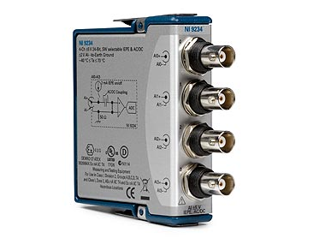 | 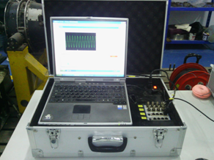
（g）NI USB-9234动态信号采集卡 | （h）多块多通道采集系统
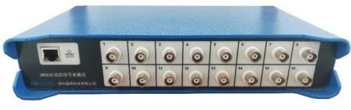 | 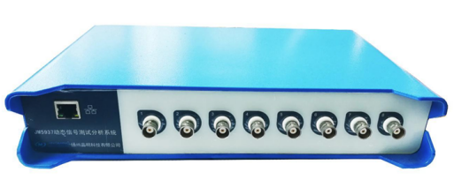
（i）JM5938 LAN接口数据采集器16CH | （j）JM5937 LAN接口数据采集器8CH
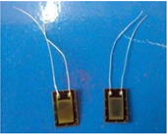 | 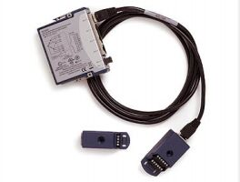
（k）应变片 | （l）NI USB-9237数据采集器
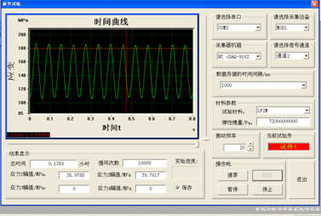 | 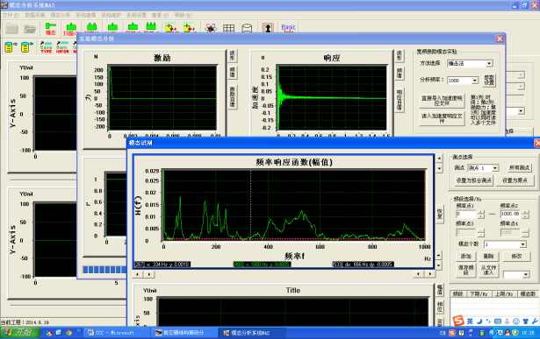
（m）自主开发的疲劳试验监测软件 | （n）自主开发的模态分析软件
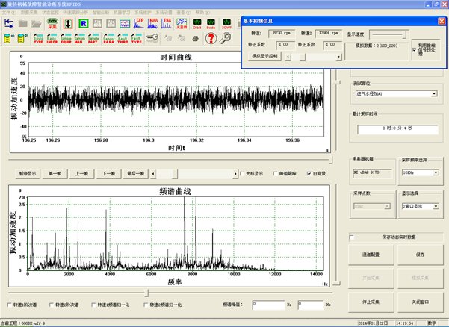 | 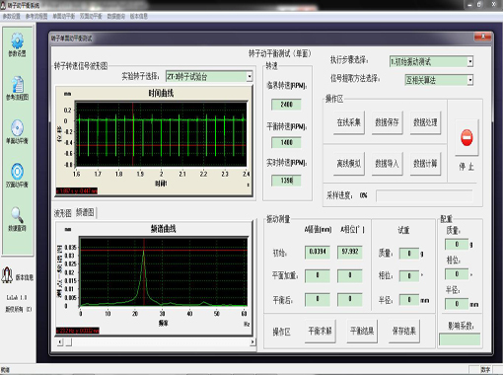
（o）自主开发的旋转故障智能诊断软件RFIDS | （p）自主开发的转子动平衡软件
图96 振动与应力测试系统

IDES科研获奖
[1] 铁道机车车辆-轨道耦合动力学理论体系、关键技术及工程应用(排名第11), 国家科技进步一等奖, 2005-11-20 , 国务院
[2] 民用飞机预定维修任务规划设计方法和技术研究（排名第9）, 中国民用航空协会科学技术奖一等奖, 2011-09-30 , 中国民用航空局
[3] 飞机油液分析与状态监测专家系统(排名第2), 中国航空学会科学技术奖三等奖, 2014-09-01 ,中国航空学会
[4] 飞机导管振动与应力的监测与控制技术(排名第2), 中国航空工业集团有限公司一等奖, 2018-05-09, 中国航空工业集团有限公司
[5] 支撑战训安全的航空发动机主轴承健康诊断关键技术(排名第3), 军事技术发明一等奖, 2025-10-28 ,中央军事委员会科学技术委员会

